FAKTOR YANG MEMENGARUHI PENERAPAN KESELAMATAN DAN KESEHATAN KERJA (K3) PADA PERAWAT
DI INSTALASI GAWAT DARURAT (IGD) RSUD
KABUPATEN ACEH TAMIANG
TAHUN 2022

SKRIPSI

OLEH :

WINDY SAVIRA FAZRI
NIM: 1802021055



PROGRAM STUDI S1 KESEHATAN MASYARAKAT
FAKULTAS KESEHATAN MASYARAKAT
INSTITUT KESEHATAN HELVETIA
MEDAN
2022
FAKTOR YANG MEMENGARUHI PENERAPAN KESELAMATAN DAN KESEHATAN KERJA (K3) PADA PERAWAT
DI INSTALASI GAWAT DARURAT (IGD) RSUD
KABUPATEN ACEH TAMIANG
TAHUN 2022

SKRIPSI

Diajukan sebagai Salah Satu Syarat
untuk Memeroleh Gelar Sarjana Kesehatan Masyarakat (S.K.M.)
pada Program Studi S1 Kesehatan Masyarakat
Minat Studi Kesehatan dan Keselamatan Kerja
Fakultas Kesehatan Masyarakat
Institut Kesehatan Helvetia

Oleh :

WINDY SAVIRA FAZRI
NIM: 1802021055

PROGRAM STUDI S1 KESEHATAN MASYARAKAT
FAKULTAS KESEHATAN MASYARAKAT
INSTITUT KESEHATAN HELVETIA
MEDAN
2022
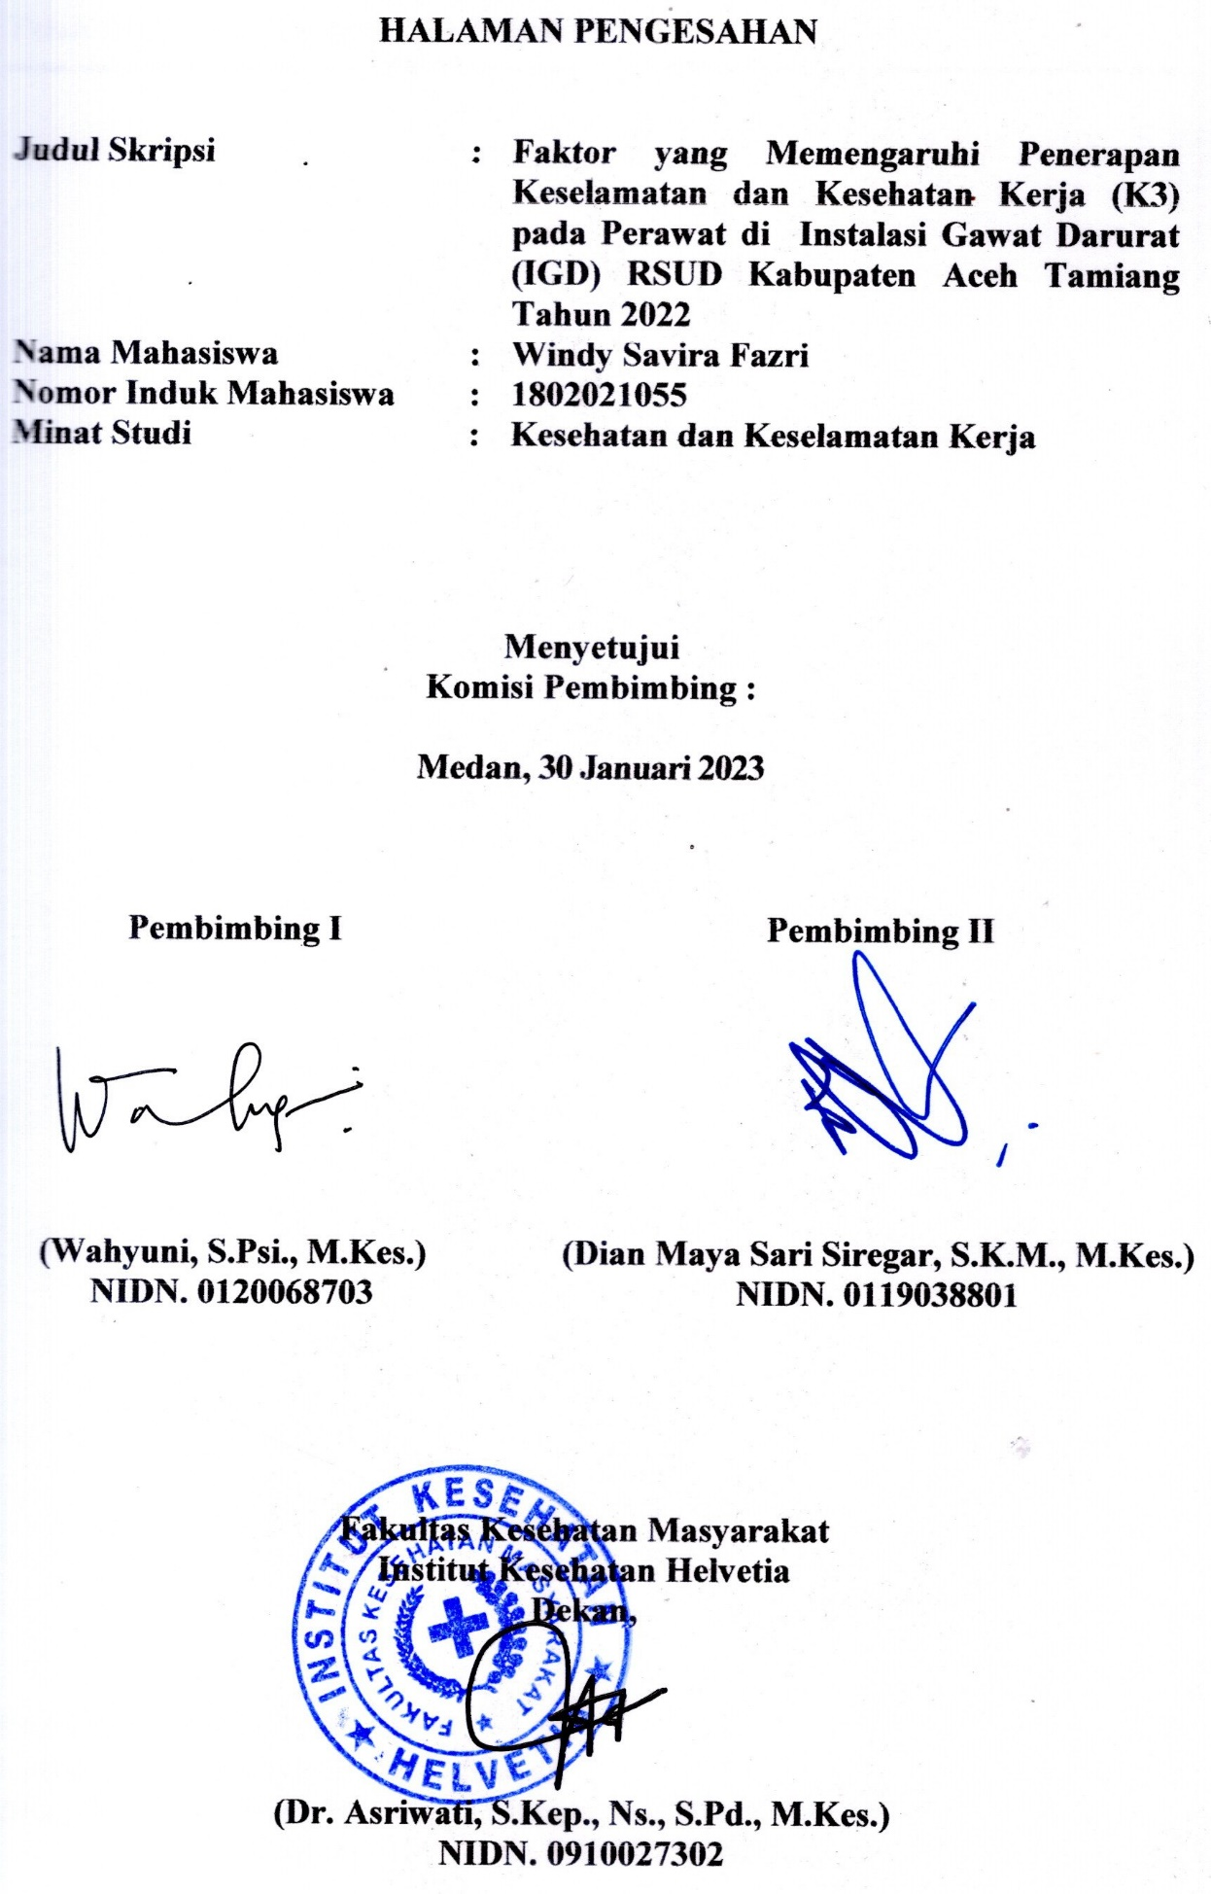
HALAMAN PENGESAHAN
Judul Skripsi : Faktor yang Memengaruhi Penerapan Keselamatan dan Kesehatan Kerja (K3) pada Perawat di Instalasi Gawat Darurat (IGD) RSUD Kabupaten Aceh Tamiang Tahun 2022
Nama Mahasiswa : Windy Savira Fazri
Nomor Induk Mahasiswa : 1802021055
Minat Studi : Kesehatan dan Keselamatan Kerja

Menyetujui
Komisi Pembimbing :

Medan, 30 Januari 2023

Pembimbing I  (Wahyuni, S.Psi., M.Kes.)  NIDN. 0120068703 | Pembimbing II  (Dian Maya Sari Siregar, S.K.M., M.Kes.)  NIDN. 0119038801

Fakultas Kesehatan Masyarakat
Institut Kesehatan Helvetia
Dekan,

(Dr. Asriwati, S.Kep., Ns., S.Pd., M.Kes.)
NIDN. 0910027302
Telah Diuji pada Tanggal : 30 Januari 2023

PANITIA PENGUJI SKRIPSI
Ketua : Wahyuni, S.Psi., M.Kes.
Anggota : 1. Dian Maya Sari Siregar, S.K.M., M.Kes.
2. Khoirotun Najihah, S.K.M., M.K.M.
LEMBAR PERNYATAAN

Dengan ini saya menyatakan bahwa :

- Skripsi ini adalah asli dan belum pernah diajukan untuk mendapatkan gelar akademik Sarjana Kesehatan Masyarakat (S.K.M.), di Fakultas Kesehatan Masyarakat Institut Kesehatan Helvetia.
- Skripsi ini adalah murni gagasan, rumusan, dan penelitian saya sendiri, tanpa bantuan pihak lain, kecuali arahan tim pembimbing dan masukkan tim penelaah/tim penguji.
- Isi Skripsi ini tidak terdapat karya atau pendapat yang telah ditulis atau dipublikasikan orang lain, kecuali secara tertulis dengan jelas dicantumkan sebagai acuan dalam naskah dengan disebutkan nama pengarang dan dicantumkan dalam daftar pustaka.
- Pernyataan ini saya buat dengan sesungguhnya dan apabila di kemudian hari terdapat penyimpangan dan ketidakbenaran dalam pernyataan ini, maka saya bersedia menerima sanksi akademik berupa pencabutan gelar yang telah diperoleh karena karya ini, serta sanksi lainnya sesuai dengan norma yang berlaku di perguruan tinggi ini.

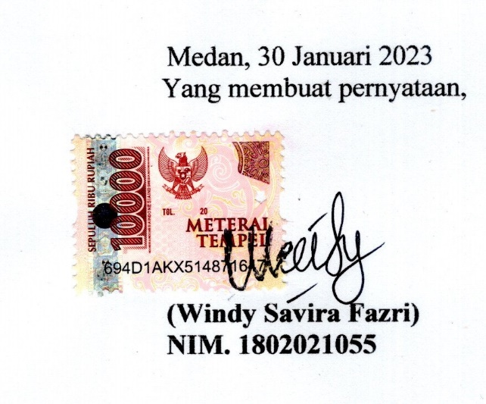

Medan, 30 Januari 2023
Yang membuat pernyataan,

(Windy Savira Fazri)
NIM. 1802021055

DAFTAR RIWAYAT HIDUP


- IDENTITAS DIRI
Nama : Windy Savira Fazri
Tempat Tanggal Lahir : Rantau, 5 November 2000
Status : Belum Menikah/Mahasiswa
Jenis Kelamin : Perempuan
Agama : Islam
Alamat : Jalan Pompa Air No.51 Dusun Batu Delapan, Kecamatan Rantau Kabupaten Aceh Tamiang
Anak Ke : 2 dari 2 Bersaudara

- IDENTITAS ORANG TUA
Nama Ayah : Musa Usman
Pekerjaan : Tidak Bekerja
Nama Ibu : Zahara
Pekerjaan : PNS
Alamat : Jalan Pompa Air No.51 Dusun Batu Delapan, Kecamatan Rantau Kabupaten Aceh Tamiang

- RIWAYAT PENDIDIKAN
Tahun 2006-2012 : SDN 2 Rantau Pauh
Tahun 2012-2015 : SMPS Dharma Patra Rantau
Tahun 2015-2018 : SMAN 2 Patra Nusa Manyak Payed
Tahun 2018-2022 : Program Studi S1 Kesehatan Masyarakat, Fakultas Kesehatan Masyarakat, Institut Kesehatan Helvetia

ABSTRAK

FAKTOR YANG MEMENGARUHI PENERAPAN KESELAMATAN DAN KESEHATAN KERJA (K3) PADA PERAWAT DI INSTALASI GAWAT DARURAT (IGD) RSUD KABUPATEN ACEH TAMIANG
TAHUN 2022

WINDY SAVIRA FAZRI
1802021055

Program Studi S1 Kesehatan Masyarakat

Menurut laporan Bureau Labor Statistics tahun 2020 angka kecelakaan di rumah sakit sebesar 41% lebih besar dari pekerja di industri lain. Berdasarkan wawancara kepada 10 perawat, 6 perawat IGD RSUD Kabupaten Aceh Tamiang tidak menerapkan K3 dikarenakan masa kerja yang masih singkat, kurangnya wawasan terhadap peraturan yang dibuat, sikap negatif seperti sadar tetapi tidak memahami aturan, serta kelengkapan fasilitas penunjang penerapan K3, sedangkan 4 perawat lainnya menerapkan K3. Tujuan penelitian untuk mengetahui faktor yang memengaruhi penerapan K3 pada perawat di IGD RSUD Kabupaten Aceh Tamiang.
Penelitian menggunakan metode survei analitik dengan pendekatan cross sectional. Populasi penelitian ini seluruh perawat IGD sebanyak 44 orang dengan sampel sebanyak 44 orang yang diambil menggunakan teknik total sampling. Analisis data menggunakan analisis univariat, bivariat dengan statistik uji chi-square dan multivariat dengan statistik uji regresi logistic.
Hasil uji regresi logistic menunjukkan nilai statistik untuk masing-masing variabel antara lain masa kerja dengan nilai p (0,348), pengetahuan dengan nilai p (0,012) dan Exp (B) = 32, 726, sikap dengan nilai p (0,010) dan Exp (B) = 72,690 dan fasilitas dengan nilai p (0,026) dan Exp (B)= 23,720.
Kesimpulan penelitian ini ada pengaruh pengetahuan, sikap dan fasilitas terhadap penerapan K3, sedangkan masa kerja tidak memiliki pengaruh terhadap penerapan K3. Diharapkan pihak rumah sakit memilih perawat dengan masa kerja yang lama sesuai dengan bagian yang dikuasai, mengadakan pelatihan, pengawasan, melengkapi fasilitas pendukung K3 dan evaluasi rutin agar perawat menjadi lebih baik serta kearah yang lebih positif dalam menerapkan K3 di IGD rumah sakit.

Kata Kunci : Penerapan K3, Perawat, IGD
Daftar Pustaka : 23 Buku + 23 Jurnal (2005-2021)

ABSTRACT

INFLUENCE FACTORS OF IMPLEMENTATION OF OCCUPATIONAL HEALTH AND SAFETY (OHS) AMONG NURSES IN EMERGENCY ROOM(IGD) HOSPITAL OF ACEH TAMIANG DISTRICT
IN 2022

WINDY SAVIRA FAZRI
1802021055

According to the Bureau of Labor Statistics' 2020 report, the accident rate in hospitals was 41% higher than in other industries. According to interviews with ten nurses, six emergency room nurses at Aceh Tamiang District Hospital did not implement OHS due to their short working period, lack of insight into the regulations made, negative attitudes such as being aware but not understanding the rules, and the completeness of facilities supporting OHS, while the other four nurses did. The study's goal is to identify the factors that influence OHS implementation among nurses in the Aceh Tamiang District Hospital's Emergency Room.
The study employed an analytical survey method and a cross-sectional approach. This study's population consisted of all 44 emergency room nurses, with a sample of 44 participants drawn using complete sampling techniques. Univariate, bivariate analysis with chi-square test statistics, and multivariate analysis with logistic regression test statistics were employed for data analysis.
The results of the logistic regression test show statistical values for each variable including length of service with a p value (0.348), knowledge with a p value (0.012) and Exp (B) = 32, 726, attitude with a p value (0.010) and Exp ( B) = 72.690 and facilities with p value (0.026) and Exp (B) = 23.720.
According to the findings of this study, knowledge, attitudes, and facilities have an impact on OHS implementation, however length of service has no impact on OHS implementation. It is hoped that the hospital will select nurses with long working periods based on the department they oversee, provide training and supervision, complete OHS supporting facilities, and conduct regular evaluations so that nurses can improve and take a more positive approach to implementing OHS in the hospital emergency room.

Keywords: Application of OHS, Nurse, Emergency Room

Bibliography: 23 Books + 23 Journals (2005-2021)

The Legitimate Right by:

Helvetia Language Centre.

KATA PENGANTAR
Dengan memanjatkan puji syukur kehadirat Tuhan Yang Maha Esa, karena Berkat dan Rahmat dan Karunia Nya maka penulis dapat menyelesaikan Skripsi ini dengan judul “Faktor yang Memengaruhi Penerapan Keselamatan dan Kesehatan Kerja (K3) pada Perawat di Instalasi Gawat Darurat (IGD) RSUD Kabupaten Aceh Tamiang Tahun 2022”.
Dalam penyusunan Skripsi ini penulis menyadari masih banyak kesalahan dan kekurangannya, namun harapan penulis, Pembaca dapat memperoleh manfaat dan memberi masukan untuk penelitian selanjutnya dengan harapan penelitian ini dapat berkembang dengan baik.
Pada kesempatan ini penulis mengucapkan terima kasih kepada pihak yang telah membantu dalam menyelesaikan Skripsi ini, terutama :
- Dr. dr. Hj. Razia Begum Suroyo, M.Sc., M.Kes. selaku Pembina Yayasan Helvetia Medan.
- Iman Muhammad, S.E., S.Kom., M.M., M.Kes. selaku Ketua Yayasan Helvetia Medan.
- Dr. H. Ismail Effendy, M.Si. selaku Rektor Institut Kesehatan Helvetia Medan.
- Dr. dr. Hj. Devi Fitriani, M.Kes. selaku Wakil Rektor I Institut Kesehatan Helvetia Medan.
- Teguh Suharto, S.E., M.Kes. selaku Wakil Rektor II Institut Kesehatan Helvetia Medan.
- Dr. Asriwati, S.Kep., Ns., S,Pd., M.Kes. selaku Dekan Fakultas Kesehatan Masyarakat Institut Kesehatan Helvetia.
- Khairatunnisa, S.K.M., M.Kes. selaku Wakil Dekan I Fakultas Kesehatan Masyarakat Institut Kesehatan Helvetia Medan.
- Muflih, S.K.M., M.K.M. selaku Wakil Dekan II Fakultas Kesehatan Masyarakat Institut Kesehatan Helvetia Medan.
- Dian Maya Sari Siregar, S.K.M., M.Kes. selaku Ketua Program Studi S1 Kesehatan Masyarakat Institut Kesehatan Helvetia, sekaligus Dosen Pembimbing II yang telah memberikan bimbingan, dukungan dan masukkan dalam penyusunan Skripsi ini.
- Wahyuni, S.Psi., M.Kes. selaku Dosen Pembimbing I yang telah memberikan bimbingan, dukungan dan masukan dalam penyusunan Skripsi ini.
- Khoirotun Najihah, S.K.M., M.K.M. selaku Dosen Penguji III yang telah meluangkan waktu memberikan arahan dan masukan dalam menyempurnakan Skripsi ini.
- Kepada Dosen dan Staf Dosen Institut Kesehatan Helvetia yang telah membantu saya dalam menyelesaikan Skripsi ini.
- Kepada kedua orang tua saya (Ayah Musa Usman dan Mama Zahara, Am.Keb) orang terhebat dihidup saya yang selalu menjadi penyemangat saya melewati cobaan didunia ini. Terimakasih selalu memberikan kasih sayang, motivasi, serta semangat untuk saya juga sudah berjuang keras untuk memberikan yang terbaik bagi saya, berkat doa ayah dan mama saya bisa berada dititik ini. Sehat selalu dan hiduplah lebih lama lagi ayah dan mama harus selalu ada di perjalanan dan pencapaian hidup saya. Iloveyou more more ayah mama.
- Kepada abang saya tercinta kembaran saya EffryWanda Meidyan Syahputra terimakasih atas segala dukungan, motivasi ssrta semangat yang telah diberikan kepada saya dalam menyelesaikan skripsi ini.
- Kepada Sindi Sahfitri, S.Kes sahabat saya yang selalu menemani dan membantu saya serta memberikan semangat kepada saya dari awal saya mengerjakan skripsi sampai sekarang.
- Kepada teman dekat saya Cecan Family juga teman teman S1 kesehatan masyarakat angkatan 18 yang telah memberikan semangat dan motivasi kepada saya dalam mengerjakan skripsi ini.
- Last but not least, terimakasih kepada diri saya sendiri yang telah berjuang dan bekerja keras untuk menyelesaikan skripsi ini. Terimakasih sudah mampu bertahan dan terus semangat sejauh ini. Saya bisa sampai sekarang karena doa dan dukungan dari kedua orangtua saya yang sangat saya sayangi.
Kemudian kepada semua pihak yang tidak dapat penulis sebutkan satu persatu. Dalam kesempatan ini penulis mengharapkan kritik ataupun saran yang bermanfaat dan Semoga Tuhan Yang Maha Esa memberikan Karunia dan Hidayah Nya kepada kita semua hingga Skripsi ini bermanfaat bagi para pembaca. Akhir kata penulis mengucapkan banyak terima kasih.

Medan, 30 Januari 2023
Penulis

Windy Savira Fazri
NIM : 1802021055

DAFTAR ISI
Halaman
LEMBAR PENGESAHAN
LEMBAR PANITIA PENGUJI SKRIPSI
LEMBAR PERNYATAAN
DAFTAR RIWAYAT HIDUP
ABSTRAK i
ABSTRACT ii
KATA PENGANTAR iii
DAFTAR ISI v
DAFTAR GAMBAR vii
DAFTAR TABEL ix
DAFTAR LAMPIRAN x

BAB I PENDAHULUAN 1
  - Latar Belakang 1
  - Rumusan Masalah 8
  - Tujuan Penelitian 8
  - Manfaat Penelitian 9
    - Manfaat Teoritis 9
    - Manfaat Praktis 9

BAB II TINJAUAN PUSTAKA 11
  - Tinjauan Peneliti Terdahulu 11
  - Keselamatan dan Kesehatan Kerja (K3) 12
    - Pengertian Keselamatan dan Kesehatan Kerja (K3) 12
    - Unsur dan Tujuan K3 14
    - Tanggung Jawab Manajemen K3 14
    - Faktor Manusia dalam Kesehatan dan Keselamatan Kerja 15
    - Tujuan, Sasaran dan Ruang Lingkup Penerapan K3 Rumah Sakit 18
    - Prinsip Keselamatan dan Kesehatan Kerja 20
    - Langkah dan Strategi Pelaksanaan K3RS 20
    - Standar Pelayanan Keselamatan Kerja di Rumah Sakit 21
  - Faktor yang Mempengaruhi Keselamatan dan Kesehatan Kerja 25
    - Masa Kerja 26
    - Pengetahuan 27
    - Sikap 32
    - Fasilitas 34
  - Perawat 36
    - Pengertian Perawat 36
    - Fungsi Perawat 37
    - Peran Perawat 38
    - Tugas dan Tanggung Jawab Perawat 39
    - Jenis Tanggung Jawab Perawat 40
    - Pelayanan Perawat di IGD 40
  - Kerangka Teori 42
  - Hipotesis Penelitian 43

BAB III METODOLOGI PENELITIAN 45
  - Desain Penelitian 45
  - Lokasi dan Waktu Penelitian 45
    - Lokasi Penelitian 45
    - Waktu Penelitian 45
  - Populasi dan Sampel 45
    - Populasi 45
    - Sampel 46
  - Kerangka Konsep 46
  - Definisi Operasional dan Aspek Pengukuran 46
    - Definisi Operasional 46
    - Aspek Pengukuran 47
  - Metode Pengumpulan Data 48
    - Jenis Data 48
    - Teknik Pengumpulan Data 48
    - Uji Validitas dan Reliabilitas 49
  - Metode Pengolahan Data 53
  - Analisa Data 53
    - Analisis Univariat 54
    - Analisis Bivariat 54
    - Analisis Multivariat 55

BAB IV HASIL PENELITIAN DAN PEMBAHASAN 56
  - Gambaran Umum Lokasi Penelitian 56
    - Sejarah Singkat RSUD Kabupaten Aceh Tamiang 51
    - Letak Geografis RSUD Kabupaten Aceh Tamiang 56
    - Visi dan Misi RSUD Kabupaten Aceh Tamiang 57
  - Hasil Penelitian 58
    - Karakteristik Responden 58
    - Analisis Univariat 59
    - Analisis Bivariat 68
    - Analisis Multivariat 73
  - Pembahasan 75
    - Pengaruh Masa Kerja terhadap Penerapan Keselamatan dan Kesehatan Kerja (K3) pada Perawat di Instalasi Gawat Darurat (IGD) RSUD Kabupaten Aceh Tamiang tahun 2022 75
    - Pengaruh Pengetahuan terhadap Penerapan Keselamatan dan Kesehatan Kerja (K3) pada Perawat di Instalasi Gawat Darurat (IGD) RSUD Kabupaten Aceh Tamiang tahun 2022 77
    - Pengaruh Sikap terhadap Penerapan Keselamatan dan Kesehatan Kerja (K3) pada Perawat di Instalasi Gawat Darurat (IGD) RSUD Kabupaten Aceh Tamiang tahun 2022 79
    - Pengaruh Fasilitas terhadap Penerapan Keselamatan dan Kesehatan Kerja (K3) pada Perawat di Instalasi Gawat Darurat (IGD) RSUD Kabupaten Aceh Tamiang tahun 2022 81

BAB V KESIMPULAN DAN SARAN 85
  - Kesimpulan 85
  - Saran 86

DAFTAR PUSTAKA 88

LAMPIRAN

DAFTAR GAMBAR
Gambar Judul Halaman
Gambar 2.1. Kerangka Teori 43
Gambar 3.1. Kerangka Konsep 46

DAFTAR TABEL
Tabel Judul Halaman
Tabel 3.1. Aspek Pengukuran 47
Tabel 3.2. Hasil Uji Validitas Kuesioner Pengetahuan 49
Tabel 3.3. Hasil Uji Validitas Kuesioner Sikap 50
Tabel 3.4. Hasil Uji Validitas Kuesioner Fasilitas 50
Tabel 3.5. Hasil Uji Validitas Kuesioner Penerapan K3 51
Tabel 3.6. Hasil Uji Reliabilitas Kuesioner 52
Tabel 4.1. Distribusi Frekuensi Responden Berdasarkan Karakteristik di Instalasi Gawat Darurat (IGD) RSUD Kabupaten Aceh Tamiang Tahun 2022 58
Tabel 4.2. Distribusi Frekuensi Responden Berdasarkan Masa Kerja di Instalasi Gawat Darurat (IGD) RSUD Kabupaten Aceh Tamiang Tahun 2022 59
Tabel 4.3. Distribusi Frekuensi Jawaban Responden Berdasarkan Pengetahuan di Instalasi Gawat Darurat (IGD) RSUD Kabupaten Aceh Tamiang Tahun 2022 60
Tabel 4.4. Distribusi Frekuensi Responden Berdasarkan Pengetahuan di Instalasi Gawat Darurat (IGD) RSUD Kabupaten Aceh Tamiang Tahun 2022 61
Tabel 4.5. Distribusi Frekuensi Jawaban Responden Berdasarkan Sikap di Instalasi Gawat Darurat (IGD) RSUD Kabupaten Aceh Tamiang Tahun 2022 62
Tabel 4.6. Distribusi Frekuensi Responden Berdasarkan Sikap di Instalasi Gawat Darurat (IGD) RSUD Kabupaten Aceh Tamiang Tahun 2022 64
Tabel 4.7. Distribusi Frekuensi Jawaban Responden Berdasarkan Fasilitas di Instalasi Gawat Darurat (IGD) RSUD Kabupaten Aceh Tamiang Tahun 2022 64
Tabel 4.8. Distribusi Frekuensi Responden Berdasarkan Fasilitas di Instalasi Gawat Darurat (IGD) RSUD Kabupaten Aceh Tamiang Tahun 2022 66
Tabel 4.9. Distribusi Frekuensi Jawaban Responden Berdasarkan Penerapan K3 di Instalasi Gawat Darurat (IGD) RSUD Kabupaten Aceh Tamiang Tahun 2022 67
Tabel 4.10. Distribusi Frekuensi Responden Berdasarkan Penerapan K3 di Instalasi Gawat Darurat (IGD) RSUD Kabupaten Aceh Tamiang Tahun 2022 68
Tabel 4.11. Tabulasi Silang antara Masa Kerja dengan Penerapan Keselamatan dan Kesehatan Kerja (K3) pada Perawat di Instalasi Gawat Darurat (IGD) RSUD Kabupaten Aceh Tamiang Tahun 2022 69

Tabel 4.12. Tabulasi Silang antara Pengetahuan dengan Penerapan Keselamatan dan Kesehatan Kerja (K3) pada Perawat di Instalasi Gawat Darurat (IGD) RSUD Kabupaten Aceh Tamiang Tahun 2022 70
Tabel 4.13. Tabulasi Silang antara Sikap dengan Penerapan Keselamatan dan Kesehatan Kerja (K3) pada Perawat di Instalasi Gawat Darurat (IGD) RSUD Kabupaten Aceh Tamiang Tahun 2022 71
Tabel 4.14. Tabulasi Silang antara Fasilitas dengan Penerapan Keselamatan dan Kesehatan Kerja (K3) pada Perawat di Instalasi Gawat Darurat (IGD) RSUD Kabupaten Aceh Tamiang Tahun 2022 72
Tabel 4.15. Hasil Kandidat Variabel 73
Tabel 4.16. Hasil Uji Regresi Logistik 73

DAFTAR LAMPIRAN
Lampiran Judul Halaman
Lampiran 1. Kuesioner Penelitian 91
Lampiran 2. Master Data Uji Validitas 96
Lampiran 3. Master Data Penelitian 100
Lampiran 4. Output Hasil Uji Validitas 104
Lampiran 5. Output Hasil Penelitian 112
Lampiran 6. Dokumentasi 127
Lampiran 7. Lembar Persetujuan Perbaikan Skripsi (Revisi)
Lampiran 8. Surat Permohonan Izin Survei Awal
Lampiran 9. Surat Permohonan Izin Uji Validitas
Lampiran 10. Surat Permohonan Izin Penelitian
Lampiran 11. Surat Balasan Izin Survey Awal
Lampiran 12. Surat Balasan Izin Uji Validitas
Lampiran 13. Surat Balasan Izin Selesai Penelitian
Lampiran 14. Lembar Bimbingan Skripsi Pembimbing 1
Lampiran 15. Lembar Bimbingan Skripsi Pembimbing 2

BAB I
PENDAHULUAN
  - Latar Belakang
Keselamatan dan Kesehatan Kerja Rumah Sakit (K3RS) merupakan salah satu upaya untuk meningkatkan mutu pelayanan Rumah Sakit, khususnya dalam hal kesehatan dan keselamatan bagi SDM Rumah Sakit, pasien, pengunjung/pengantar pasien, masyarakat sekitar Rumah Sakit (1). Oleh sebab itu rumah sakit dituntut untuk menyediakan dan menerapkan suatu upaya agar semua sumber daya manusia yang ada di rumah sakit dapat terlindungi, baik dari penyakit maupun kecelakaan akibat kerja (2). Rumah Sakit merupakan tempat kerja yang padat karya, pakar, modal, dan teknologi, namun keberadaan Rumah Sakit juga memiliki dampak negatif terhadap timbulnya penyakit dan kecelakaan akibat kerja baik pada tenaga kesehatan, pasien, dan lainlain (3).
Menurut laporan Bureau Labor Statistics USA tahun 2020 menunjukkan bahwa terjadinya kecelakaan di rumah sakit 41% lebih besar dari pekerja di industri lain. Kasus yang sering terjadi di antaranya tertusuk jarum atau Needle Stick Injury (NSI), terkilir, sakit pinggang, tergores/terpotong, luka bakar, penyakit infeksi dan lain-lain. Data di Australia, 87% dari 813 perawat pernah mengalamilow back pain (prevalensi 42%) dan di AS menunjukkan insiden cedera musculoskeletal 4,62/100 perawat per tahun. Berdasarkan aktivitas pekerjaannya, tenaga kesehatan di rumah sakit mengalami Slip, Trip and Fall (STF) sering terjadi cedera yang serius hingga berakibat hari kerja hilang, produktivitas berkurang, klaim kompensasi yang mahal dan kemampuan berkurang dalam merawat pasien (4).
1
Berdasarkan data mengenai kecelakan kerja di Indonesia tahun 2020 di sarana umum kesehatan secara umum belum tercatat dengan baik, namun diketahui bahwa risiko bahaya yang dialami oleh perawat di rumah sakit adalah sebanyak 1,8% tertusuk jarum, terluka akibat pecahan gigi yang tajam dan bor metal ketika melakukan pembersihan gigi (1%) dan low back paint akibat mengangkat beban melebihi batas sebanyak (1%). Perawat di Indonesia merupakan bagian terbesar dari tenaga kesehatan yang bertugas di rumah sakit yaitu sekitar 47,08% dan paling banyak berinteraksi dengan pasien. Ada sekitar dua puluh tindakan keperawatan, delegasi dan mandat yang dilakukan dan yang mempunyai potensi bahaya biologis, mekanik, ergonomik, dan fisik terutama pada pekerjaan mengangkat pasien, melakukan injeksi, menjahit luka, pemasangan infus, mengambil sampel darah dan memasang kateter (5).
Menurut data Badan Penyelenggaraan Jaminan Sosial Ketenagakerjaan (BPJS Ketenagakerjaan) sepanjang tahun 2020 di Sumatera Utara, terjadi 862 kasus kecelakaan kerja di rumah sakit, sedangkan kasus kecelakaan kerja rumah sakit yang terjadi di Sumatera Barat berdasarkan data BPJS Ketenagakerjaan tahun 2020 mencatat sebanyak 368 kasus. Kecelakaan kerja yang terjadi di rumah sakit tersebut antara lain terpeleset dan tertusuk jarum suntik. Bekerja sesuai standar prosedur keamanan dan perlindungan jaminan sosial ketenagakerjaan tentunya dapat membuat rasa aman dalam bekerja dan produktifitas menjadi meningkat (6).
Standar dan peraturan Keselamatan dan Kesehatan Kerja (K3) merupakan suatu keharusan yang harus dipahami dan dipatuhi oleh setiap perusahaan dan telah lama ditetapkan namun penerapan K3 belum maksimal dan jauh dari konsep Zero Accident seperti yang diharapkan. Hal ini dapat diamati dari masih tingginya angka Kecelakaan Akibat Kerja (KAK) dan Penyakit Akibat Kerja (PAK) di dunia, khususnya para pekerja tenaga medis di rumah sakit karena para pekerja rumah sakit mempunyai risiko yang lebih tinggi dibanding pekerja industri lain untuk terjadinya KAK dan PAK (7).
Berdasarkan kajian penerapan K3 dari referensi yang sudah dibuat maka dapat disimpulkan ada perbedaan antara tempat kerja pada umumnya dengan rumah sakit yang merupakan suatu industri jasa yang padat karya, padat pakar, padat modal dan padat teknologi yang juga berakibat akan terjadinya berbagai potensi bahaya. Oleh karena itu, rumah sakit harus mampu menjamin K3 seluruh petugas, hal ini juga menjadi suatu esensial yang harus ada karena merupakan salah satu persyaratan yang harus dipenuhi dalam memperoleh pengakuan akreditasi rumah sakit. Namun ironisnya, rumah sakit terlalu berfokus pada kegiatan kuratif bukan preventif (7).
Menurut Keputusan Menteri Kesehatan RI No. 1087/Menkes/SK/VIII/ 2010 tentang Standar Kesehatan dan Keselamatan Kerja di Rumah Sakit (K3RS), standar program K3RS bertujuan untuk melindungi keselamatan dan kesehatan serta meningkatkan prod uktifitas SDM Rumah Sakit, melindungi pasien, pengunjung/pengantar pasien dan masyarakat serta lingkungan sekitar rumah sakit. Kinerja setiap petugas kesehatan dan non kesehatan merupakan resultante dari tiga komponen yaitu ka asitas kerja, beban kerja dan lingkungan kerja (1).
Program K3RS yang harus diterapkan antara lain pengembangan kebijakan K3RS, pembudayaan perilaku K3RS, pengembangan sumber daya manusia K3RS, pengembangan pedoman, petunjuk teknis dan standar prosedur operasional K3RS, pemantauan dan evaluasi kesehatan lingkungan tempat kerja, pelayanan kesehatan kerja, pelayanan keselamatan kerja, pengembangan program pemeliharaan pengelolaan limbah, pengelolaan bahan beracun berbahaya, pengembangan manajemen tanggap darurat, pengumpulan pengolahan dokumentasi data dan pelaporan kegiatan K3 serta review program tahunan (1).
Kondisi kesehatan, manusia tergantung pada perilakunya. Perilaku manusia merupakan refleksi dari berbagai gejala kejiwaannya seperti pengetahuan, keinginan, minat, motivasi dan persepsi sikap. Perilaku mencerminkan tingkah laku dalam pekerjaannya sesuai dengan profesinya (8). Kajian terkait dengan pencegahan kecelakaan kerja dari referensi yang sudah dibuat maka dapat disimpulkan bahwa ada perbedaan antara tempat kerja pada umumnya dengan rumah sakit yang merupakan suatu industri jasa yang padat karya, padat pakar, padat modal dan padat teknologi yang juga berakibat akan terjadinya berbagai potensi bahaya (7).
Perilaku tenaga kesehatan baik medis maupun tenaga non medis yang bekerja di rumah sakit menyangkut aktivitas dalam upaya pencegahan kecelakaan kerja dan pencegahan terjadinya penyakit. Penggunaan alat pelindung diri oleh tenaga kesehatan merupakan hal yang sangat penting dan diutamakan untuk keselamatan diri sendiri maupun orang lain (9). Kesehatan kerja di rumah sakit harus mempunyai sasaran, diantaranya pemeliharaan derajat kesehatan fisik, mental, dan kesejahteraan sosial tenaga kerja dalam semua tingkat pekerjaan; pencegahan efek negatif terhadap kesehatan para tenaga kerja (10). Salah satu tenaga kesehatan yang ada di rumah sakit adalah perawat. Perawat yang melayani pelayanan kesehatan kerja, memiliki kebebasan professional dalam melaksanakan tugasnya, bebas memasuki tempat kerja untuk melakukan pemeriksaan dan mendapatkan keterangan yang diperlukan (11).
Secara umum perawat memiliki tanggung jawab yang besar sehingga perlu mengenal dan mengetahui proses produksi, peralatan dan bahan yang digunakan dalam produksi, sistem dan cara kerja di rumah sakit, lingkungan kerja serta beberapa aspek lainnya. Perilaku perawat sangat penting dalam upaya pencegahan kecelakaan kerja (11). Perawat yang profesional adalah perawat yang sesuai dengan standar, perawat yang dapat memuaskan pelayanannya, dan menerapkan etika professional keperawatan. Lulusan keperawatan harus memiliki kemampuan dan naluri pengembangan kepribadian penting untuk menjunjung tinggi etika, memiliki etos kerja yang perlu diteladani, mempunyai sikap yang dapat diteladani dalam kehidupan (12).
Kejadian kecelakan kerja yang sering terjadi di rumah sakit termasuk yang dialami oleh perawat, menunjukkan bahwa rumah sakit harus mampu menjamin keselamatan seluruh petugas, hal ini juga menjadi suatu esensial yang harus ada karena merupakan salah satu persyaratan untuk tetap dipenuhi dalam memperoleh pengakuan akreditasi rumah sakit. Namun ironisnya, rumah sakit terlalu berfokus pada kegiatan kuratif bukan preventif. Rumah sakit hanya berfokus pada kualitas pelayanan bagi pasien, jumlah tenaga kesehatan di bidang K3 masih terbatas dan adanya anggapan bahwa tenaga kesehatan pasti telah melindungi diri dalam bekerja yang menyebabkan kecelakaan kerja di rumah sakit masih sering terjadi (7).
Penerapan K3 di rumah sakit sendiri dapat dipengaruhi oleh beberapa faktor perilaku kesehatan yaitu faktor pemudah, faktor pemungkin, dan faktor penguat. Faktor pemudah (predisposing factor) adalah pengetahuan, sikap dan masa kerja. Faktor pemungkin (enabling factor) terhadap penerapan K3 adalah yang terwujud dalam fasilitas-fasilitas atau sarana-sarana untuk terjadinya perilaku kesehatan seperti fasilitas, jarak dan lingkungan yang mempunyai pengaruh langsung pada perilaku kesehatan dan kualitas hidup seseorang. Faktor pendorong (reinforcing faktor) yang terwujud dalam sikap dan perilaku petugas kesehatan atau petugas lain, yang merupakan kelompok referensi dari perilaku kesehatan. Dorongan ini berasal dari anggota keluarga yang lain, tokoh masyarakat, tokoh agama dan lainnya (13).
Penelitian terdahulu dilakukan oleh Ernawati dan Nurlelawati tahun 2017 tentang Faktor-Faktor yang Berhubungan dengan Pelaksanaan Penerapan K3 pada Tenaga Kesehatan di RSIA Permata Sarana Husada. Hasil penelitian menunjukkan bahwa ada hubungan antara masa kerja dengan pelaksanaan K3 (p value = 0,010), ada hubungan antara motivasi dengan pelaksanaan K3 (p value = 0,035) dan ada hubungan antara ketersediaan fasilitas dengan pelaksanaan K3 (p value = 0,001) (14). Penelitian lainnya dilakukan Ratulangi dan Lamus tahun 2016 tentang Hubungan Pengetahuan, Sikap dengan Tindakan terhadap Kesehatan dan Keselamatan Kerja Rumah Sakit pada Perawat di Siloam Hospital Manado, menunjukkan bahwa tidak adanya hubungan antara pengetahuan dengan tindakan (ρ=0,590) dan ada hubungan antara sikap dengan tindakan terhadap K3RS pada Perawat di Siloam Hospital Manado (ρ=0,029) (15).
Rumah Sakit Umum Daerah (RSUD) Kabupaten Aceh Tamiang adalah rumah sakit tipe C milik pemerintah daerah Kabupaten Aceh Tamiang. Berdasarkan data RSUD Aceh Tamiang bahwa jumlah seluruh perawat dan bidan yaitu sebanyak 470 orang. Penelitian ini difokuskan pada perawat di Instalasi Gawat Darurat (IGD) RSUD Aceh Tamiang sebanyak 44 orang. Pelayanan gawat darurat merupakan salah satu komponen pelayanan rumah sakit yang dilaksanakan di Instalasi Gawat Darurat (IGD). Adapun fungsi IGD adalah menyelenggarakan pelayanan asuhan medis dan asuhan keperawatan serta pelayanan pembedahan darurat bagi pasien yang datang dengan gawat darurat medis. Sebagai unit pelayanan yang menanggulangi penderita gawat darurat, IGD merupakan high clinical risks areas, oleh karena itu pelayanan di IGD harus dikelola sedemikian rupa sehingga pasien mendapatkan perawatan yang baik dan aman, salah satu upaya untuk mewujudkan pelayanan yang aman adalah kembali lagi dengan penerapan patient safety yang baik di IGD.
Berdasarkan hasil wawancara yang dilakukan kepada 10 orang perawat 6 orang perawat diantaranya pernah mengalami kecelakaan kerja seperti tertusuk jarum suntik, terpeleset, tergores alat medis dan terpapar penyakit infeksi sedangkan 4 perawat lainnya tidak mengalami kecelakan kerja. Hasil ini dikarenakan beberapa faktor seperti masa kerja perawat yang masih singkat sehingga perawat tidak mampu menerapkan K3 di IGD secara baik. Kurangnya wawasan atau pengetahuan perawat untuk patuh terhadap peraturan yang dibuat juga masih menjadi masalah, sikap yang negatif seperti sadar tetapi tidak memahami aturan, keliru dalam menerapkan aturan dan mengabaikan aturan yang menyebabkan banyak petugas kesehatan yang lalai dalam menerapkan K3 dirumah sakit. Kemudian kelengkapan fasilitas dalam penunjang penerapan K3 seperti ketersediaan APD dan juga ketersediaan rambu-rambu keselamatan kerja juga masih belum tersedia secara cukup.
Berdasarkan uraian di atas peneliti tertarik untuk melakukan penelitian tentang faktor yang memengaruhi penerapan keselamatan dan kesehatan kerja (K3) pada perawat di Instalasi Gawat Darurat (IGD) RSUD Kabupaten Aceh Tamiang tahun 2022.

  - Rumusan Masalah
Berdasarkan latar belakang di atas maka rumusan masalah ini adalah apa saja faktor yang memengaruhi penerapan Keselamatan dan Kesehatan Kerja (K3) pada perawat di Instalasi Gawat Darurat (IGD) RSUD Kabupaten Aceh Tamiang tahun 2022.

  - Tujuan Penelitian
Tujuan penelitian ini yaitu :
- Untuk mengetahui pengaruh masa kerja terhadap penerapan Keselamatan dan Kesehatan Kerja (K3) pada perawat di Instalasi Gawat Darurat (IGD) RSUD Kabupaten Aceh Tamiang tahun 2022.
- Untuk mengetahui pengaruh pengetahuan terhadap penerapan Keselamatan dan Kesehatan Kerja (K3) pada perawat di Instalasi Gawat Darurat (IGD) RSUD Kabupaten Aceh Tamiang tahun 2022.
- Untuk mengetahui pengaruh sikap terhadap penerapan Keselamatan dan Kesehatan Kerja (K3) pada perawat di Instalasi Gawat Darurat (IGD) RSUD Kabupaten Aceh Tamiang tahun 2022.
- Untuk mengetahui pengaruh fasilitas terhadap penerapan Keselamatan dan Kesehatan Kerja (K3) pada perawat di Instalasi Gawat Darurat (IGD) RSUD Kabupaten Aceh Tamiang tahun 2022.

  - Manfaat Penelitian
    - Manfaat Teoritis
- Bagi Program Studi S1 Kesehatan Masyarakat Institut Helvetia Medan sebagai sumber informasi bagi mahasiswa/i untuk menambah pengetahuan dan sebagai referensi di perpustakaan Institut Helvetia Medan.
- Bagi Peneliti Lanjutan sebagai bahan masukan bagi peniliti lain agar dapat menyempurnakan penelitian ini dengan mencari faktor lain yang berhubungan dengan penerapan Keselamatan dan Kesehatan Kerja (K3) pada perawat diluar dari faktor yang sudah diteliti.
    - Manfaat Praktis
- Sebagai bahan informasi kepada petugas kesehatan agar dapat meningkatkan wawasan serta kesadaran tentang mencegah kecelakaan kerja dirumah sakit, sehingga seluruh perawat dapat mengetahui secara jelas cara mencegah kecelakaan kerja serta menjalankan menerapkan K3 sesuai dengan standar yang telah dibuat oleh pihak rumah sakit.
- Bagi tempat penelitian sebagai bahan masukan bagi pihak manajemen rumah sakit khususnya pimpinan rumah sakit, kepala instalasi/bagian akan pentingnya penerapan K3 oleh seluruh perawat secara optimal untuk mencegah terjadinya kecelakaan kerja.

BAB II
TINJAUAN PUSTAKA
  - Tinjauan Peneliti Terdahulu
Menurut penelitian yang dilakukan oleh Rosmawar, Asriwati dan Rifai tahun 2021 tentang Faktor yang Memengaruhi Perilaku Perawat terhadap Penerapan Sistem Manajemen Kesehatan dan Keselamatan Kerja di RSUD Langsa, menunjukkan bahwa ada pengaruh pengetahuan terhadap penerapan SMK3 (p=0,002). Selanjutnya ada pengaruh sikap terhadap penerapan SMK3 (p=0,010), ada pengaruh tindakan terhadap penerapan SMK3 (p=0,005), ada pengaruh persepsi terhadap penerapan SMK3 (p=0,028), ada pengaruh sarana prasarana terhadap penerapan SMK3 (p=0,000), ada pengaruh dukungan pimpinan terhadap penerapan SMK3 (p=0,021) (16).
Penelitian yang dilakukan oleh Handyani, Indah dan Ishak tahun 2021 tentang Hubungan Pengetahuan dan Sikap Kesehatan Keselamatan Kerja (K3) dengan Penerapan Standar Operasional Prosedur (SOP) perawat di Rumah Sakit Umum Daerah Puruk Cahu, menunjukkan hasil bahwa pengetahuan kesehatan keselamatan kerja (0,006) dan sikap kesehatan keselamatan kerja (0,003). Artinya ada hubungan antara pengetahuan dan sikap kesehatan keselamatan kerja dengan penerapan SOP perawat di Rumah Sakit Umum Daerah Puruk Cahu (17).
11
Berdasarkan penelitian yang dilakukan oleh Yusmadar tahun 2019 tentang Faktor yang Memengaruhi Pelaksanaan K3 pada Perawat di Ruang Rawat Inap RSU Sultan Abdul Aziz Syah Peureulak, menunjukkan bahwa persepsi memiliki Sig 0,029 < 0,05 terhadap pelaksanaan K3 dan pengetahuan Sig 0,037 < 0,05 memiliki pengaruh terhadap pelaksanaan K3. Selanjutnya tindakan Sig 0,019 < 0,05 memiliki pengaruh terhadap pelaksanaan K3, kebijakan Sig 0,028 < 0,05 memiliki pengaruh terhadap pelaksanaan K3 dan SPO Sig 0,021 < 0,05 memiliki pengaruh terhadap pelaksanaan K3 di ruang rawat inap (18).
Menurut penelitian yang dilakukan oleh Siregar tahun 2016 tentang Faktor yang Mempengaruhi Perilaku Perawat dalam Penerapan K3 di Rumah Sakit RS Metta Medika Padang Sidempuan, menunjukkan bahwa perilaku perawat dengan kemampuan perawat sangat berperan penting dalam pelaksanaan keselamatan pasien. Perilaku yang tidak aman, lupa, lalai, kurangnya perhatian, kurangnya motivasi, kecerobohan, tidak teliti dan kemampuan yang tidak memperdulikan dan menjaga keselamatan pasien berisiko untuk terjadinya kesalahan dan akan mengakibatkan cedera pada pasien, berupa Near Miss (Kejadian Nyaris Cedera/KNC) atau Adverse Event (Kejadian Tidak Diharapkan/KTD) selanjutnya pengurangan kesalahan dapat dicapai dengan memodifikasi perilaku. Perawat harus melibatkan kognitif, afektif dan tindakan yang mengutamakan keselamatan pasien (19).

  - Keselamatan dan Kesehatan Kerja (K3)
    - Pengertian Keselamatan dan Kesehatan Kerja (K3)
Keselamatan pada dasarnya adalah kebutuhan setiap manusia dan menjadi naluri dari setiap makhluk hidup. Manusia berusaha mempertahankan hidup di tengah berbagai bahaya dengan bermacam cara. Keselamatan Kerja adalah suatu keadaan terhindar dari bahaya selama melakukan pekerjaan. Kesehatan kerja adalah suatu kondisi kesehatan yang bertujuan agar masyarakat pekerja memperoleh derajat kesehatan setinggi-tingginya, baik jasmani, rohani, maupun sosial dengan usaha pencegahan dan pengobatan terhadap penyakit atau gangguan kesehatan yang disebabkan oleh pekerjaan dan lingkungan kerja maupun penyakit umum (3).
Keselamatan Kerja adalah upaya yang dilakukan untuk mengurangi terjadinya kecelakaan, kerusakan dan segala bentuk kerugian baik terhadap manusia, maupun yang berhubungan dengan peralatan, obyek kerja, tempat bekerja, dan lingkungan kerja, secara langsung dan tidak langsung. Kesehatan Kerja adalah upaya peningkatan dan pemeliharaan derajat kesehatan yang setinggi-tingginya bagi pekerja di semua jabatan, pencegahan penyimpangan kesehatan yang disebabkan oleh kondisi pekerjaan, perlindungan pekerja dari risiko akibat faktor yang merugikan kesehatan, penempatan dan pemeliharaan pekerja dalam suatu lingkungan kerja yang mengadaptasi antara pekerjaan dengan manusia dan manusia dengan jabatannya (20).
Keselamatan dan kesehatan kerja merupakan suatu pemikiran dan upaya untuk menjamin keutuhan dan kesempurnaan baik jasmani maupun rohani. Dengan keselamatan dan kesehatan kerja maka para pihak diharapkan dapat melakukan pekerjaan dengan aman dan nyaman. Kesehatan dan Keselamatan dalam ilmu kesehatan kerja berkontribusi dalam upaya perlindungan kesehatan para pekerja dengan upaya promosi kesehatan, pemantauan dan surveilan kesehatan serta upaya peningkatan daya tubuh dan kebugaran pekerja (3). Kesehatan dan Keselamatan Kerja Rumah Sakit (K3RS) yaitu seluruh kegiatan yang dilakukan untuk menjamin dan melindungi keselamatan dan kesehatan seluruh sumber daya manusia di rumah sakit maupun lingkungan rumah sakit melalui suatu upaya pencegahan kecelakaan kerja dan munculnya penyakit akibat kerja di rumah sakit (21).
    - Unsur dan Tujuan K3
Unsur-unsur penunjang keselamatan dan kesehatan kerja adalah sebagai berikut (22) :
- Adanya unsur-unsur keamanan dan kesehatan kerja.
- Adanya kesadaran dalam menjaga keamanan dan kesehatan kerja.
- Teliti dalam bekerja.
- Melaksanakan prosedur kerja dengan memperhatikan keamanan dan kesehatan kerja.
Tujuan keselamatan dan kesehatan kerja adalah (22) :
- Melindungi tenaga kerja atas hak keselamatannya dalam melakukan pekerjaan untuk kesejahteraan hidup dan meningkatkan produksi serta produktivitas nasional.
- Menjamin keselamatan setiap orang lain yang berada di tempat kerja.
- Memelihara sumber produksi dan menggunakan secara aman dan efisien (33).
    - Tanggung Jawab Manajemen K3
Manajemen sebuah organisasi merupakan perpaduan yang rumit antara manusia dan system yang melingkupi rentang kegiatan dan fungsi yang sangat luas. Fungsi manajemen adalah menarik seluruh aspek secara bersamaan ke dalam suatu perpaduan yang utuh dan mengarahkannya untuk mencapai tujuan organisasi bersangkutan banyak manajemen. Walaupun banyak manager berada jauh dari tempat kerja, para manager tersebut dapat memberi banyak pengaruh baik itu pengaruh resmi atau tidak resmi, melalui penciptaan suasana kerja yang aman untuk organisasinya (21).
Dengan demikian, dalam menjalankan perannya, para manager bertanggung jawab untuk memastikan bahwa bagian-bagian perusahaan di bawah kendalinya beroperasi pada tingkat efisiensi maksimum, tidak hanya di bidang produksi dan mutu tetapi juga di bidang kesehatan dan keselamatan kerja. Para manajer dapat mempengaruhi keselamatan kerja dengan cara (22) :
- Menetapkan kebijakan yang menuntut kinerja keselamatan kerja yang tinggi.
- Menyediakan sumber daya untuk mencapai tujuan kebijakan tersebut.
- Memastikan bahwa sumber daya yang disediakan tersebut telah dimanfaatkan dengan benar dan efektif.
- Memberikan kebebasan dan kewenangan seperlunya kepada para manajer di tingkat lokal untuk mencapai standar-standar kesehatan dan keselamatan kerja tingkat tinggi dengan cara mereka sendiri.
- Tetap menjaga para manajer lokal untuk bertanggung jawab atas kinerja keselamatan kerja mereka.
- Menunjukkan komitmen terhadap keselamatan kerja.
    - Faktor Manusia dalam Kesehatan dan Keselamatan Kerja
Dalam setiap kegiatan yang melibatkan manusia, keefektifan pelaksanaannya sangat bergantung pada cara pandang setiap individu terhadap apa yang harus dikerjakan. Kita menyadari bahwa banyak kecelakaan kerja yang terjadi di tempat kerja berhubungan langsung dengan faktor-faktor manusia, yaitu kecelakaan itu terjadi lebih karena perilaku ketimbang kegagalan mekanisme atau kelemahan system kerja (3).
Faktor manusia di tempat kerja mengacu ke setiap masalah yang mempengaruhi pendekatan individu ke pekerjaan dan kemampuan untuk melaksanakan tugas pekerjaannya. Faktor manusia terbagi atas 4 faktor yang menjadi garis besar (3) :
- Faktor manusia mencakup :
- Sikap pekerja terhadap pekerjaannya.
- Hubungan antara para pekerja dengan kelompok kerjanya.
- Interaksi antara pekerja dengan pekerjaannya atau lingkungan pekerjaannya.
- Kemampuan kerja dan kekeliruan (human error).
- Perilaku individu setiap orang.
- Cakupan pelatihan dan instruksi yang disediakan.
- Desain dan kondisi pabrik dan perlengkapan.
- Aturan-aturan dan sistem kerja-apakah dapat diterima.
- Faktor-faktor positif (3) :
- Lingkungan manajerial yang membiasakan budaya keselamatan kerja.
- Menyesuaikan kemampuan individu dengan pekerjaan atau mesin.
- Pelatihan yang sedang berjalan, mencakup: Keterampilan untuk melaksanakan pekerjaan; Pengetahuan tentang proses-proses kerja; Penggunaan perlengkapan kerja; Rencana dan aspirasi perusahaan.
- Menyediakan perlengkapan yang aman, selalu dalam kondisi baik, dapat disesuaikan dengan kemampuan operator, dari segi kecepatan, ukuran, kecekatan, didesain secara ergonomis.
- Mempunyai tujuan kinerja yang realistis, dapat dicapai, mudah dimengerti, dapat diterima.
- Disiplin kerja yang seimbang dan adil.
- Memantau kinerja dan mengkomunikasikan hasilnya.
- Menerapkan sistem “umpan baik “untuk menghargai dan menerapkan gagasan-gagasan para pekerja.
- Memastikan aturan-aturan dan prosedur-prosedur yang disepakati bersama telah dipatuhi.
- Faktor-faktor negatif (3) :
- Minimnya pelatihan dan tugas-tugas.
- Bersikap “menentang “terhadap aturan-aturan dan pengaman pendapatan.
- Mengabaikan apa yang sedang terjadi.
- Mengabaikan atau salah memahami apa yang harus dikerjakan.
- Gagal mengkomunikasikan atau menginstruksikan dengan benar.
- Desain dan tata letak pabrik dan perlengkapan yang buruk sehingga tidak memperhitungkan keterbatasan manusia, baik secara fisik maupun mental.
- Minimnya arahan yang jelas.
- Faktor-faktor individu (23) :
- Sikap individu terhadap tugas dan pekerjaan.
- Derajat motivasi pribadi terhadap pekerjaan.
- Apakah pelatihan yang diterima memuaskan kebutuhan individu.
- Persepsi terhadap peran individu dalam perusahaan.
- Kemampuan memenuhi tuntutan pekerjaan.
- Melihat kerja sebagai tantangan.
    - Tujuan, Sasaran dan Ruang Lingkup Penerapan K3 Rumah Sakit
Adapun tujuan, Sasaran dan Ruang Lingkup Penerapan K3 Rumah Sakit adalah sebagai berikut (23) :
- Tujuan
- Tujuan Umum
Terciptanya lingkungan kerja yang aman, sehat dan produktif untuk SDM Rumah Sakit, aman dan sehat bagi pasien, pengunjung/pengantar pasien masyarakat dan lingkungan sekitar Rumah Sakit sehingga proses pelayanan Rumah sakit berjalan baik dan lancar.
- Tujuan Khusus
- Terwujudnya organisasi kerja yang menunjang tercapainya organisasi K3RS.
- Meningkatnya profesionalisme dalam hal K3 bagi manajemen, pelaksana dan pendukung program.
- Terpenuhi syarat-syarat K3 di setiap unit kerja.
- Terlindunginya pekerja dan mencegah terjadinya PAK dan KAK.
- Terselenggaranya program K3RS secara optimal dan menyeluruh.
- Peningkatan mutu, citra dan produktivitas Rumah Sakit.

- Sasaran
Sasaran kegiatan kesehatan dan keselamatan kerja di rumah sakit adalah sebagai berikut:
- Pengelola Rumah Sakit.
- SDM Rumah Sakit
- Ruang Lingkup
Standar K3RS mencakup: prinsip, program, dan kebijakan pelaksanaan K3RS, standar pelayanan, standar sarana prasarana dan peralatan, standar sumber daya, pembinaan, pencatatan dan pembinaan. Ada 3 komponen agar K3RS dapat dipahami yaitu :
- Kapasitas Kerja
Kapasitas kerja adalah status kesehatan kerja dan gizi kerja yang baik serta kemampuan fisik yang prima setiap pekerja agar dapat melakukan pekerjaan yang baik.
- Beban Kerja
Beban kerja adalah beban fisik dan mental yang harus ditanggung oleh pekerja dalam melaksanakan tugasnya.
- Lingkungan Kerja
Lingkungan kerja adalah lingkungan terdekat dari seorang pekerja.
Program K3RS bertujuan untuk melindungi keselamatan dan kesehatan kerja serta meningkatkan produktifitas SDM Rumah Sakit, melindungi pasien, pengunjung/pengantar pasien dan masyarakat serta lingkungan sekitar Rumah Sakit (3).
    - Prinsip Keselamatan dan Kesehatan Kerja
Agar K3RS dapat dipahami secara utuh, perlu diketahui pengertian 3 (tiga) komponen yang saling berinteraksi, yaitu (3) :
- Kapasitas kerja adalah status kesehatan kerja dan gizi kerja yang baik serta kemampuan fisik yang prima setiap pekerja agar dapat melakukan pekerjaannya dengan baik. Contoh : bila seorang pekerja kekurangan zat besi yang menyebabkan anemia, maka kapasitas kerja akan menurun karena pengaruh kondisi lemah dan lesu.
- Beban kerja adalah beban fisik dan mental yang harus ditanggung oleh pekerja dalam melaksanakan tugasnya. Contoh : pekerja yang bekerja melebihi waktu kerja maksimum dan lain-lain.
- Lingkungan kerja adalah lingkungan terdekat dari seorang pekerja. Contoh : seorang yang bekerja di instalasi radiologi, maka lingkungan kerjanya adalah ruangan-ruangan yang berkaitan dengan proses pekerjaannya di instalasi radiologi (kamar X Ray, kamar gelap, kedokteran nuklir dan lain-lain).
    - Langkah dan Strategi Pelaksanaan K3RS
Langkah dan strategi pelaksanaan K3RS adalah sebagai berikut (3) :
- Advokasi ke pimpinan Rumah Sakit, sosialisasi dan pemberdayaan K3RS.
- Menyusun kebijakan K3RS yang ditetapkan oleh Pimpinan Rumah Sakit.
- Membentuk Organisasi K3RS.
- Perencanaan K3 sesuai Standar K3RS yang ditetapkan oleh Kementerian Kesehatan.
- Menyusun pedoman, petunjuk teknis dan SOP-K3RS seperti yang telah disebutkan dalam poin II.B.4 dalam buku standar K3RS ini.
- Melaksanakan 12 Program Kesehatan dan Keselamatan Kerja di Rumah Sakit (K3RS) yang tertera pada poin II.B pada buku standar K3RS.
- Melakukan Evaluasi Pelaksanaan Program (K3RS).
- Melakukan Internal Audit Program K3RS dengan menggunakan instrument penilaian sendiri (self assessment) akreditasi Rumah Sakit yang berlaku.
- Mengikuti Akreditasi Rumah Sakit.
    - Standar Pelayanan Keselamatan Kerja di Rumah Sakit
Pada prinsipnya pelayanan kesehatan kerja berkaitan erat dengan sarana, prasarana, dan peralatan kerja. Bentuk pelayanan keselamatan kerja yang dilakukan (3) :
- Pembinaan dan pengawasan kesehatan dan keselamatan sarana, prasarana dan peralatan kesehatan :
- Lokasi rumah sakit harus memenuhi ketentuan mengenai kesehatan, keselamatan lingkungan, dan tata ruang, serta sesuai dengan hasil kajian kebutuhan dan kelayakan penyelenggaraan Rumah Sakit.
- Teknis bangunan rumah sakit, sesuai dengan fungsi, kenyamanan dan kemudahan dalam pemberian layanan serta perlindungan dan keselamatan bagi semua orang termasuk penyandang cacat, anak-anak, dan orang usia lanjut.
- Prasarana harus memenuhi standar pelayanan, keamanan, serta keselamatan dan kesehatan kerja penyelenggaraan Rumah Sakit.
- Pengoperasian dan pemeliharaan sarana, prasarana dan peralatan Rumah Sakit harus dilakukan oleh petugas yang mempunyai kompetensi di bidangnya (sertifikasi personil petugas/operator sarana dan prasarana serta peralatan kesehatan Rumah Sakit).
- Membuat program pengoperasian, perbaikan, dan pemeliharaan rutin dan berkala sarana dan prasarana serta peralatan kesehatan dan selanjutnya didokumentasikan dan dievaluasi secara berkala dan berkesinambungan.
- Peralatan kesehatan meliputi peralatan medis dan nonmedis dan harus memenuhi standar pelayanan, persyaratan mutu, keamanan, keselamatan dan layak pakai.
- Membuat program pengajian dan kalibrasi peralatan kesehatan, peralatan kesehatan harus diuji dan dikalibrasi secara berkala oleh Balai Pengujian Fasilitas Kesehatan dan/atau institusi pengajian fasilitas kesehatan yang berwenang.
- Peralatan kesehatan yang menggunakan sinar pengion harus memenuhi ketentuan dan harus diawasi oleh lembaga yang berwenang.
- Melengkapi perizinan dan sertifikasi sarana dan prasarana serta peralatan kesehatan.
- Pembinaan dan pengawasan atau penyesuaian peralatan kerja terhadap SDM Rumah Sakit (3) :
- Melakukan identifikasi dan penilaian risiko ergonomik terhadap peralatan kerja dan SDM Rumah Sakit.
- Membuat program pelaksanaan kegiatan, mengevaluasi dan mengendalikan risiko ergonomi.
- Pembinaan dan pengawasan terhadap lingkungan kerja :
- Manajemen harus menyediakan dan menyiapkan lingkungan kerja yang memenuhi syarat fisik, kimia, biologi, ergonomi dan psikososial secara rutin dan berkala.
- Pemantauan/pengukuran terhadap faktor fisik, kimia, biologi, ergonomi dan psikososial secara rutin dan berkala.
- Melakukan evaluasi dan memberikan rekomendasi untuk perbaikan lingkungan kerja.
- Pembinaan dan pengawasan terhadap sanitasi (3) :
- Penyehatan makanan dan minuman.
- Penyehatan air.
- Penyehatan tempat pencucian.
- Penanganan sampah dan limbah.
- Pengendalian serangga dan tikus.
- Sterilisasi/desinfeksi.
- Perlindungan radiasi.
- Upaya penyuluhan kesehatan lingkungan.
- Pembinaan dan pengawasan perlengkapan keselamatan kerja (3) :
- Pembuatan rambu-rambu arah dan tanda-tanda keselamatan.
- Penyediaan peralatan keselamatan kerja dan Alat Pelindung Diri (APD).
- Membuat SOP peralatan keselamatan kerja dan APD.
- Melakukan pembinaan dan pemantauan terhadap kepatuhan penggunaan peralatan keselamatan dan APD.
- Pelatihan dan promosi/penyuluhan keselamatan kerja untuk semua SDM Rumah Sakit (3) :
- Sosialisasi dan penyuluhan keselamatan kerja bagi seluruh SDM Rumah Sakit.
- Melaksanakan pelatihan dan sertifikasi K3 Rumah Sakit kepada petugas K3 Rumah Sakit.
- Memberi rekomendasi/masukan mengenai perencanaan, desain/lay out pembuatan tempat kerja dan pemilihan alat serta pengadaannya terkait keselamatan dan keamanan (3) :
- Melibatkan petugas K3 Rumah Sakit di dalam perencanaan, desain/lay out pembuatan tempat kerja dan pemilihan serta pengadaan sarana, prasarana dan peralatan keselamatan kerja.
- Mengevaluasi dan mendokumentasikan kondisi sarana, prasarana dan peralatan keselamatan kerja dan membuat rekomendasi sesuai dengan persyaratan yang berlaku dan standar keamanan dan keselamatan.
- Membuat sistem pelaporan kejadian dan tindak lanjutnya (3) :
- Membuat alur pelaporan kejadian nyaris celaka dan celaka.
- Membuat SOP pelaporan, penanganan dan tindak lanjut kejadian nyaris celaka (near miss) dan celaka.
- Pembinaan dan pengawasan terhadap Manajemen Sistem Pencegahan dan Penanggulangan Kebakaran (MSPK) (3) :
- Manajemen menyediakan sarana dan prasarana pencegahan dan penanggulangan kebakaran.
- Membentuk tim penanggulangan kebakaran.
- Membuat SOP.
- Melakukan sosialisasi dan pelatihan pencegahan dan penanggulangan kebakaran.
- Melakukan audit internal terhadap sistem pencegahan dan penanggulangan kebakaran.
- Membuat evaluasi, pencatatan dan pelaporan kegiatan pelayanan keselamatan kerja yang disampaikan kepada Direktur Rumah Sakit dan Unit teknis di wilayah kerja Rumah Sakit (3).

  - Faktor yang Mempengaruhi Keselamatan dan Kesehatan Kerja
Menurut teori Lawrance Green dalam Notoatmodjo menyatakan bahwa perilaku manusia dipengaruhi oleh dua faktor pokok, yaitu faktor perilaku (behaviourcauses) dan faktor diluar perilaku (non behaviour causes). Selanjutnya perilaku itu sendiri ditentukan atau terbentuk dari 3 faktor yaitu (13) :
- Faktor predisposisi (predisposing factors), yang mencakup pendidikan, pekerjaan, masa kerja, pengetahuan, sikap dan sebagainya.
- Faktor pemungkin (enabling factor), yang mencakup lingkungan fisik, tersedia atau tidak tersedianya fasilitas-fasilitas atau sarana-sarana keselamatan kerja, misalnya ketersedianya APD, pelatihan dan sebagainya.
- Faktor penguat (reinforcement factor), faktor-faktor ini meliputi undangundang, peraturan-peraturan, pengawasan, kebijakan dan sebagainya.
    - Masa Kerja
Masa kerja adalah panjangnya waktu terhitung mulai pertama kali pekerja masuk kerja hingga pekerja berhenti dari pekerjaannya. Semakin lama pekerja bekerja pada perusahaan pengalaman yang didapat juga semakin banyak, sehingga para pekerja yang telah lama bekerja di perusahaan tersebut dapat melakukan pencegahan terhadap kecelakaan kerja yang mungkin dapat terjadi ketika pekerja tersebut melakukan suatu pekerjaan ditempat kerja (24).
Tenaga kerja baru biasanya belum mengetahui sacara mendalam seluk beluk pekerjaannya. Penelitian dengan studi restropektif di Hongkong dengan 383 kasus membuktikan bahwa kecelakaan akibat kerja karena mesin terutama terjadi pada buruh yang mempunyai pengalaman kerja dibawah 1 tahun (24). Menurut Suma’mur, masa kerja merupakan jangka waktu orang sudah bekerja dari pertama mulai masuk hingga sekarang masih bekerja. Masa kerja dapat diartikan sebagai sepenggal waktu yang cukup lama dimana seseorang tenaga kerja masuk dalam satu wilayah tempat usaha sampai batas waktu tertentu (25).
Menurut Sastrohadiwiryo, menyatakan bahwa semakin lama tenaga kerja bekerja, maka semakin banyak pengalaman yang dimiliki tenaga kerja yang bersangkutan. Demikian juga sebaliknya semakin singkat tenaga kerja bekerja, maka semakin sedikit pula pengalaman yang diperolehnya. Pengalaman bekerja banyak memberikan keahlian dan ketrampilan kerja, sebaliknya terbatasnya pengalaman kerja mengakibatkan tingkat keahlian dan ketrampilan yang dimiliki semakin rendah (26). Menurut Handoko, masa kerja dapat dikategorikan sebagai berikut :
- Masa kerja baru : < 3 tahun.
- Masa kerja lama : ≥ 3 tahun (27).
    - Pengetahuan
Pengetahuan merupakan hasil dari tahu, dan ini terjadi setelah orang melakukan penginderaan terhadap suatu objek tertentu. Penginderaan terjadi melalui panca indera manusia, yakni indra penglihatan, pendengaran, penciuman, rasa dan raba. Sebagian besar pengetahuan manusia diperoleh melalui mata dan telinga (13).
Pengetahuan atau ranah kognitif merupakan domain yang sangat penting dalam membentuk tidakan seseorang (Overt Behaviour). Apabila seseorang menerima perilaku baru atau adopsi perilaku berdasarkan pengetahuan, kesadaran, dan sikap yang positif, maka perilaku akan berlangsung lama. Sebaliknya apabila perilaku itu tidak didasari oleh pengetahuan dan kesadaran maka tidak akan berlangsung lama (28).
- Pembagian Pengetahuan
Pengetahuan yang dicakup dalam ranah kognitif yang telah direvisi adalah sebagai berikut :
  - Mengingat (Remember)
Mengingat merupakan usaha mendapatkan kembali pengetahuan dari memori atau ingatan yang telah lampau, baik yang baru saja didapatkan maupun yang sudah lama didapatkan. Mengingat merupakan dimensi yang berperan penting dalam proses pembelajaran yang bermakna (meaningful learning) dan pemecahan masalah (problem solving). Kemampuan ini dimanfaatkan untuk menyelesaikan berbagai permasalahan yang jauh lebih kompleks. Mengingat meliputi mengenali (recognition) dan memanggil kembali (recalling). Mengenali berkaitan dengan mengetahui pengetahuan masa lampau yang berkaitan dengan hal-hal yang konkret, misalnya tanggal lahir, alamat rumah, dan usia, sedangkan memanggil kembali (recalling) adalah proses kognitif yang membutuhkan pengetahuan masa lampau secara cepat dan tepat (29).
  - Memahami/Mengerti (Understand)
Memahami/mengerti berkaitan dengan membangun sebuah pengertian dari berbagai sumber seperti pesan, bacaan dan komunikasi. Memahami/mengerti berkaitan dengan aktivitas mengklasifikasikan (classification) dan membandingkan (comparing). Mengklasifikasikan akan muncul ketika seorang siswa berusaha mengenali pengetahuan yang merupakan anggota dari kategori pengetahuan tertentu. Mengklasifikasikan berawal dari suatu contoh atau informasi yang spesifik kemudian ditemukan konsep dan prinsip umumnya. Membandingkan merujuk pada identifikasi persamaan dan perbedaan dari dua atau lebih obyek, kejadian, ide, permasalahan, atau situasi. Membandingkan berkaitan dengan proses kognitif menemukan satu persatu ciri-ciri dari obyek yang diperbandingkan (29).
  - Menerapkan (Apply)
Menerapkan menunjuk pada proses kognitif memanfaatkan atau mempergunakan suatu prosedur untuk melaksanakan percobaan atau menyelesaikan permasalahan. Menerapkan berkaitan dengan dimensi pengetahuan prosedural (procedural knowledge). Menerapkan meliputi kegiatan menjalankan prosedur (executing) dan mengimplementasikan (implementing). Menjalankan prosedur merupakan proses kognitif siswa dalam menyelesaikan masalah dan melaksanakan percobaan di mana siswa sudah mengetahui informasi tersebut dan mampu menetapkan dengan pasti prosedur apa saja yang harus dilakukan. Jika siswa tidak mengetahui prosedur yang harus dilaksanakan dalam menyelesaikan permasalahan maka siswa diperbolehkan melakukan modifikasi dari prosedur baku yang sudah ditetapkan (29).
  - Menganalisis (Analyze)
Menganalisis merupakan memecahkan suatu permasalahan dengan memisahkan tiap-tiap bagian dari permasalahan dan mencari keterkaitan dari tiap-tiap bagian tersebut dan mencari tahu bagaimana keterkaitan tersebut dapat menimbulkan permasalahan. Kemampuan menganalisis merupakan jenis kemampuan yang banyak dituntut dari kegiatan pembelajaran di sekolah-sekolah. Berbagai mata pelajaran menuntut siswa memiliki kemampuan menganalisis dengan baik. Tuntutan terhadap siswa untuk memiliki kemampuan menganalisis sering kali cenderung lebih penting daripada dimensi proses kognitif yang lain seperti mengevaluasi dan menciptakan (29).

  - Mengevaluasi (Evaluate)
Evaluasi berkaitan dengan proses kognitif memberikan penilaian berdasarkan kriteria dan standar yang sudah ada. Kriteria yang biasanya digunakan adalah kualitas, efektivitas, efisiensi, dan konsistensi. Kriteria atau standar ini dapat pula ditentukan sendiri oleh siswa. Standar ini dapat berupa kuantitatif maupun kualitatif serta dapat ditentukan sendiri oleh siswa. Perlu diketahui bahwa tidak semua kegiatan penilaian merupakan dimensi mengevaluasi, namun hampir semua dimensi proses kognitif memerlukan penilaian. Perbedaan antara penilaian yang dilakukan siswa dengan penilaian yang merupakan evaluasi adalah pada standar dan kriteria yang dibuat oleh siswa.
  - Menciptakan (Create)
Menciptakan mengarah pada proses kognitif meletakkan unsur-unsur secara bersama-sama untuk membentuk kesatuan yang koheren dan mengarahkan siswa untuk menghasilkan suatu produk baru dengan mengorganisasikan beberapa unsur menjadi bentuk atau pola yang berbeda dari sebelumnya. Menciptakan sangat berkaitan erat dengan pengalaman belajar siswa pada pertemuan sebelumnya. Meskipun menciptakan mengarah pada proses berpikir kreatif, namun tidak secara total berpengaruh pada kemampuan siswa untuk menciptakan. Menciptakan di sini mengarahkan siswa untuk dapat melaksanakan dan menghasilkan karya yang dapat dibuat oleh semua siswa (29).

- Faktor-faktor yang Mempengaruhi Pengetahuan
- Faktor Internal
- Pendidikan
Pendidikan berarti bimbingan yang diberikan seseorang terhadap perkembangan orang lain menuju kearah cita-cita tertentu yang menentukan manusia untuk berbuat dan mengisi kehidupan untuk mencapai keselamatan dan kebahagiaan. Pendidikan diperlukan untuk mendapatkan informasi misalnya hal-hal yang menunjukan kesehatan sehingga dapat meningkatkan kualitas hidup. Pendidikan dapat mempengaruhi seseorang termasuk dalam memotivasi untuk sikap berperan serta dalm pembangunan, pada umumnya makin tinggi pendidikan seseorang makin mudah menerima informasi (13).
- Pekerjaan
Menurut Thomas yang dikutip oleh Wawan, Pekerjaan adalah keburukan yang harus dilakukan terutama untuk menunjang kehidupannya dan kehidupan keluarga. Pekerjaan bukanlah sumber kesenangan, tetapi lebih banyak merupakan cara mencari nafkah yang membosankan, berulang dan banyak tantangan. Sedangkan bekerja umumnya merupakan kegiatan yang menyita waktu. Bekerja bagi ibu-ibu akan mempunyai pengaruh terhadap kehidupan keluarga (28).
- Usia
Usia adalah umur individu yang terhitung mulai saat dilahirkan sampai berulang tahun. Semakin cukup umur tingkat kematangan dan kekuatan seseorang akan lebih matang dalam berfikir dan berkerja. Dari segi kepercayaan masyrakat seseorang yang lebih dewasa dipercayai dari orang yang belum tinggi kedewasaannya. Hal ini akan sebagai dari pengalaman dan kematangan jiwa (13).
- Faktor Eksternal
- Faktor lingkungan
Lingkungan merupakan seluruh kondisi yang ada disekitar manusia dan pengaruhnya yang dapat mempengaruhi perkembangan dan perilaku orang atau kelompok.
- Sosial budaya
Sistem sosial budaya yang ada pada masyarakat dapat mempengaruhi dari sikap dalam menerima informasi (28).
Pengetahuan tentang kecelakaan kerja sangat penting bagi perawat dalam memahami pelaksanaan keselamatan kerja, karena pengetahuan yang diperoleh dapat dijalankan di dalam lingkungan kerja atau saat bekerja. Pengetahuan tentang keselamatan kerja dipengaruhi oleh pengetahuan perawat terhadap prosedur K3 yang diberikan atau dijalankan di dalam rumah sakit, dengan adanya pengetahuan K3, perawat lebih waspada terhadap kecelakaan kerja.
    - Sikap
Sikap merupakan reaksi atau respons seseorang yang masih tertutup terhadap seseuatu situmulus atau objek. Manifestasi sikap tidak dapat langsung dilihat, tetapi hanya dapat ditafsirkan terlebih dahulu dari perilaku yang tertutup. Sikap secara nyata menunjukkan konotasi adanya kesesuaian reaksi terhadap stimulus tertentu. Dalam kehidupan sehari-hari merupakan reaksi yang bersifat emosional terhadap situmulus sosial. Newcomb salah seorang psikolog sosial menyatakan bahwa sikap itu merupakan kesiapan untuk bertindak, dan bukan merupakan pelaksana motif tertentu. Sikap belum meupakan suatu tindakan atau aktivitas, akan tetapi merupakan ‘predisposisi’ tindakan atau perilaku. Sikap itu masih merupakan reaksi tertutup, bukan merupakan reaksi terbuka (13).
Pengertian lain sikap merupakan kesiapan untuk bereaksi terhadap suatu obyek dengan cara tertentu serta merupakan respon evaluatif terhadap pengalaman kognitif, reaksi afeksi, kehendak dan perilaku masa lalu. Sikap akan mempengaruhi proses berfikir, respon afeksi, kehendak dan perilaku berikutnya. Jadi sikap merupakan respon evaluatif didasarkan pada proses evaluasi diri, yang disimpulkan berupa penilaian positif atau negatif yang kemudian mengkristal sebagai reaksi terhadap obyek (28). Dalam bagian lain Allport (1954) yang dikutip oleh Notoatmodjo, menjelaskan bahwa sikap itu mempunyai tiga komponem pokok, yakni:
    - Kepercayaan (keyakinan), ide dan konsep terhadap suatu objek.
    - Kehidupan emosional atau evaluasi terhadap suatu objek.
    - Kecenderungan untuk bertindak (trend to believe).
Ketiga komponen ini membentuk sikap yang utuh (total attitude). Dalam penentuan sikap yang utuh ini, pengetahuan, berfikir, keyakinan dan emosi memegang peranan penting. Seperti halnya dengan pengetahuan, sikap ini terdiri dari berbagai tingkatan, yakni:

- Menerima (Receiving)
Menerima diartikan mau dan memperhatikan stimulus yang diberikan (objek).
- Merespons (Responding)
Memberikan jawaban apabila ditanya, mengerjakan dan menyelesaikan tugas yang diberikan adalah suatu indikasi dari sikap. Karena dengan suatu usaha untuk menjawab pertanyaan atau mengerjakan tugas yang diberikan, lepas pekerjaan itu benar atau salah adalah berarti orang menerima ide tersebut.
- Menghargai
Mengajak orang lain untuk mengerjakan atau mendiskusikan dengan orang lain terhadap suatu masalah adalah suatu indikasi sikap tingkat tiga.
- Bertanggung jawab (Responsible)
Bertanggung jawab atas segala sesuatu yang telah dipilihnya dengan segala resiko adalah sikap yang paling tinggi (13).
Sikap dalam melaksanakan K3 merupakan evaluasi baik yang menyenangkan maupun tidak menyenangkan terhadap Keselamatan kerja. Hal ini mencerminkan bagaimana perasaan seseorang tentang pelaksanaan K3 (30).
    - Fasilitas
Fasilitas adalah sarana untuk melancarkan dan memudahkan pelaksanaan fungsi. Fasilitas merupakan komponen individual dari penawaran yang mudah ditumbuhkan atau dikurangi tanpa mengubah kualitas dan model jasa.Fasilitas juga merupakan alat untuk membedakan program lembaga pendidikan yang satu dari pesaing yang lainnya (31). fasilitas adalah segala sesuatu yang dapat mempermudah upaya dan memperlancar kerja dalam rangka mencapai suatu tujuan. Fasilitas adalah segala sesuatu yang dapat memudahkan dan memperlancar pelaksanaan suatu usaha dapat berupa benda-benda maupun uang (32).
Fasilitas kerja sangatlah penting bagi perusahaan, karena dapat menunjang kinerja karyawan, seperti dalam penyelesaian pekerjaan. Pada suatu perusahaan untuk mencapai suatu tujuan diperlukan alat pendukung yang digunakan dalam proses atau aktifitas di perusahaan tersebut. Fasilitas yang digunakan oleh setiap perusahaan bermacammacam bentuk, jenis dan manfaatnya. Semakin besar aktifitas suatu perusahaan maka semakin lengkap pula fasilitas dan sarana pendukung dalam proses kegiatan untuk mencapai tujuan tersebut. Dengan demikian bila suatu perusahaan dapat menciptakan lingkungan kerja yang menyenangkan dalam artian ada hubungan yang baik antara karyawan dengan atasan serta menjaga kesehatan, keamanan diruang kerja maka akan dapat meningkatkan produktivitas kerja karyawan (31).
Pada umumnya para karyawan menghendaki tempat kerja yang menyenangkan, aman dan cukup terang, udara yang selalu segar dan jam kerja yang tidak terlalu lama. Memberikan tempat kerja yang menyenangkan berarti pula menimbulkan peranan betah bekerja pada karyawan sehingga dengan cara demikian dapat dikurangi dan dihindarkan dari pemborosan waktu dan biaya. Merosotnya kesehatan atas banyaknya kecelakaan kerja.Perusahaan mengalami beberapa masalah baik masalah internal maupun eksternal perusahaan (31).
Fasilitas rumah sakit harus memenuhi persyaratan, keamanan, keselamatan dan kesehatan kerja penyelenggaraan rumah sakit. Pengoperasian dan pemeliharaan prasarana rumah sakit harus dilakukan oleh petugas yang mempunyai kompetensi di bidangnya. Pengoperasian dan pemeliharaan prasarana rumah sakit harus didokumentasikan dan dievaluasi secara berkala dan berkesinambungan (33). Prasarana rumah sakit sebagimana diatur dalam undang-undang rumah sakit meliputi (34) :
- Instalasi air
- Instalasi mekanikal dan elektrikal
- Instalasi gas medik
- Instalasi uap
- Instalasi pengelolaan limbah
- Instalasi pencegahan dan penanggulangan kebakaran
- Petunjuk, standar dan sarana evakuasi saat terjadi keadaan darurat
- Instalasi tata udara
- Sistem informasi dan komunikasi dan
- Ambulan.

  - Perawat
    - Pengertian Perawat
Menurut Peraturan Kementrian Kesehatan Tahun 2010, definisi Perawat adalah seseorang yang telah lulus pendidikan baik didalam maupun diluar negeri sesuai dengan peraturan perundang-undangan. Kemudian (UU. Kesehatan No. 36 tahun 2009) tentang Kesehatan, menjelaskan perawat adalah seorang yang memiliki kemampuan dan kewenangan melakukan tindakan keperawatan berdasarkan ilmu yang dimilikinya yang diperoleh melalui pendidikan keperawatan.
Sedangkan definisi keperawatan berdasar hasil Lokakarya Keperawatan Nasional Tahun 1983 adalah suatu bentuk layanan kesehatan profesional yang merupakan bagian integral dari layanan kesehatan berbasis ilmu dan kiat keperawatan, yang berbentuk bio-psikososio-spiritual komprehensif yang ditujukan bagi individu, keluarga, kelompok, dan masyarakat baik sehat maupun sakit, yang mencakup keseluruhan proses kehidupan manusia.
Dalam keperawatan, terdapat proses keperawatan yang harus dijalani. Proses keperawatan menurut Carol VA (1991) merupakan suatu metode yang sistematis untuk mengkaji respon manusia terhadap masalah kesehatan dan membuat rencana keperawatan yang bertujuan mengatasi masalah tersebut. Jadi dalam lingkup keperawatan, seorang perawat adalah individu yang telah lulus pendidikan perawat dan memiliki kemampuan serta kewenangan melakukan tindakan keperawatan berdasarkan bidang keilmuan yang dimiliki dan memberikan pelayanan kesehatan secara menyeluruh dan professional untuk individu sehat maupun sakit, perawat berkewajibab memenuhi kebutuhan pasien meliputi bio-psiko-sosio dan spiritual (35).
    - Fungsi Perawat
Fungsi perawat adalah suatu pekerjaan atau kegiatan yang dilakukan sesuai dengan perannya. Fungsi tersebut dapat berubah disesuaikan dengan keadaan yang ada, perawat dalam menjalankan perannya memiliki beberapa fungsi seperti berikut :
    - Fungsi independen
- Dalam fungsi ini,tindakan perawat tidak memerlukan perintah dokter.
- Tindakan perawat bersifat mandiri, berdasarkan pada ilmu keperawatan.
- Perawat bertanggung jawab terhadap klien, akibat yang timbul dari tindakan yang diambil Contoh melakukan pengkajian.
    - Fungsi dependen
- Perawat membantu dokter memberikan pelayanan pengobatan dan tindakan khusus yang menjadi wewenang dokter dan seharusnya dilakukan dokter seperti pemasangan infuse, pemberian obat dan melakukan suntikan
- Oleh karena itu setiap kegagalan tindakan medis menjadi tanggung jawab dokter (36).
    - Peran Perawat
Peran perawat diartikan sebagai tingkah laku yang diharapkan oleh orang lain terhadap seseorang sesuai dengan kedudukan dalam sistem, dimana dapat dipengaruhi oleh keadaan sosial baik dari profesi perawat maupun dari luar profesi keperawatan yang bersifat konstan. Peran perawat adalah sebagai berikut (36) :
      - Pemberi asuhan keperawatan, dengan memperhatikan keadaan kebutuhan dasar manusia yang dibutuhkan melalui pemberian pelayanan keperawatan dengan menggunakan proses keperawatan dari yang sederhana sampai dengan kompleks.
      - Advokat pasien/klien, dengan menginterpretasikan berbagai informasi dari pemberi pelayan atau informasi lain khususnya dalam pengambilan persetujuan atas tindakan keperawatan yang diberikan kepada pasien, mempertahankan dan melindungi hak-hak pasien.
      - Pendidik/Edukator, perawat bertugas memberikan pendidikan kesehatan kepada klien dalam hal individu, keluarga, serta masyarakat sebagai upaya menciptakan perilaku individu/masyarakat yang kondusif bagi kesehatan. Untuk dapat melaksanakan peran sebagai pendidik, ada beberapa kemampuan yang harus dimiliki seorang perawat sebagai syarat utamaya itu berupa wawasan ilmu pengetahuan yang luas, kemampuan menjadi model atau contoh dalam perilaku profesional.
      - Koordinator, dengan cara mengarahkan, merencanakan serta mengorganisasi pelayanan kesehatan dari tim kesehatan sehingga pemberian pelayanan kesehatan dapat terarah serta sesuai dengan kebutuhan klien.
      - Kolaborator, peran ini dilakukan karena perawat bekerja melalui tim kesehatan yang terdiri dari dokter, fisioterapis, ahli gizi dan lain-lain berupaya mengidentifikasi pelayanan keperawatan yang diperlukan termasuk diskusi atau tukar pendapat dalam penentuan bentuk pelayanan selanjutnya.
    - Tugas dan Tanggung Jawab Perawat
Tugas perawat dalam menjalankan perannya sebagai pemberi asuhan keperawatan dapat dilaksanakan sesuai tahapan dalam proses keperawatan. Tugas dan tanggung jawab perawat dalam memberikan asuhan keperawatan adalah sebagai berikut (37) :
        - Menyampaikan perhatian rasa hormat klien (since interest).
        - Bila perawat dalam terpaksa menunda pelayanan, maka perawat bersedia memberikan penjelasan dengan ramah kepada kliennya (explanation about the delay).
        - Menunjukkan kepada klien sikap menghargai (respect) yang ditunjukkan dengan perilaku perawat.
        - Berbicara dengan klien yang berorientasi pada perasaan klien (subjects the patients desires) bukan pada kepentingan atau keinginan perawat.
        - Tidak mendiskusikan klien lain di depan pasien dengan maksud menghina.
        - Menerima sikap kritis klien dan mencoba memahami klien dalam sudut pandang klien (see the patient point of view).
    - Jenis Tanggung Jawab Perawat
Tanggung jawab perawat (responsibility) perawat dapat diidentifikasi sebagai berikut (36) :
          - Tanggung jawab utama terhadap Tuhannya (responsibility to God).
          - Tanggung jawab terhadap klien dan masyarakat (responsibility to client and society).
          - Tanggung jawab terhadap rekan sejawat dan atasan (responsibility to colleague and supervisor).
Tanggung jawab utama perawat adalah meningkatkan kesehatan, mencegah timbulnya penyakit, memelihara kesehatan, dan mengurangi penderitaan (36).
    - Pelayanan Perawat di IGD
Instalasi Gawat Darurat (IGD) rumah sakit mempunyai tugas menyelenggarakan pelayanan asuhan medis dan asuhan keperawatan sementara serta pelayanan pembedahan darurat, bagi pasien yang datang dengan gawat darurat medis. Pelayanan pasien gawat darurat adalah pelayanan yang memerlukan pelayanan segera, yaitu cepat, tepat dan cermat untuk mencegah kematian dan kecacatan (21).
Prosedur pelayanan di suatu rumah sakit, pasien yang akan berobat akan diterima oleh petugas kesehatan setempat baik yang berobat di rawat inap, rawat jalan (poliklinik) maupun di IGD untuk yang penyakit darurat/emergency dalam suatu prosedur pelayanan rumah sakit. Prosedur ini merupakan kunci awal pelayanan petugas kesehatan rumah sakit dalam melayani pasien secara baik atau tidaknya, dilihat dari sikap yang ramah, sopan, tertib, dan penuh tanggung jawab (21).
Terdapat beberapa faktor yang mempengaruhi asuhan keperawatan gawat darurat, yaitu kondisi kegawatan seringkali tidak terprediksi baik kondisi pasien maupun jumlah pasien yang datang ke ruang gawat darurat, keterbatasan sumber daya dan waktu, adanya saling ketergantungan yang sangat tinggi diantara profesi kesehatan yang bekerja di ruang gawat darurat, keperawatan diberikan untuk semua usia dan sering dengan data dasar yang sangat mendasar, tindakan yang diberikan harus cepat dan dengan ketepatan yang tinggi (38).
Ada beberapa aspek utama yang mendukung pelayan keperawatan di IGD diantaranya jumlah perawat yang cukup akan meningkatkan pelayanan, ketanggapan perawat dalam memenuhi kebutuhan pasien, kehandalan perawat dalam melakukan tindakan keperawatan dan kelengkapan fasilitas IGD (39). Menurut Gartinah, menjelaskan bahwa prinsip umum perawat gawat darurat adalah sebagai berikut (40) :
            - Bersikap tenang tapi cekatan dan berpikir dalam bertindak (jangan menunjukkan kepanikan).
            - Sadari peran perawat dalam menghadapi klien dan keluarganya.
            - Lakukan pengkajian yang cepat dan cermat terhadap masalah yang mengancam jiwa.
            - Lakukan pengkajian sistemik, sebelum melakukan tindakan menyeluruh.
            - Lakukan tindakan menyelamatkan jiwa atau kehidupan.
            - Perhatikan posisi korban dan atur posisi pasien lindungi pasien dari kedinginan.
            - Jika korban sadar, jelaskan apa yang terjadi, berikan bantuan untuk menenangkan dan yakinkan akan ditolong.
            - Hindari mengangkat atau memindahkan yang tidak perlu, memindahkanya hanya jika ada kondisi yang membahayakan.
            - Jangan diberi minum jika terdapat trauma abdomen atau diperkirakan kemungkinan tindakan anastesi dalam waktu dekat.
            - Jangan pindahkan sebelum pertolongan pertama selesai dilakukan dan terdapat alat transportasi yang memadai.

  - Kerangka Teori
Penerapan K3 di rumah sakit sendiri dapat dipengaruhi oleh beberapa faktor perilaku kesehatan yang meliputi :
- Faktor predisposisi (predisposing factors), yang mencakup pendidikan, pekerjaan, masa kerja, pengetahuan, sikap dan sebagainya.
- Faktor pemungkin (enabling factor), yang mencakup lingkungan fisik, tersedia atau tidak tersedianya fasilitas-fasilitas atau sarana-sarana keselamatan kerja, misalnya ketersedianya APD, pelatihan dan sebagainya.
- Faktor penguat (reinforcement factor), faktor-faktor ini meliputi undang-undang, peraturan-peraturan, pengawasan, kebijakan dan sebagainya.
Faktor Predisposisi :
- Umur
- Pendidikan
- Pekerjaan
- Masa Kerja
- Pengetahuan
- Sikap
- Persepsi

Penerapan K3

Perilaku Kesehatan
Faktor Pemungkin :
- Kondisi Lingkungan
- Ketersediaan Fasilitas

Faktor Penguat :
- Peraturan-Peraturan
- Pengawasan
- Kebijakan

Gambar 2.1. Kerangka Teori
Sumber : Teori Lawrence Green dalam Buku Notoatmodjo (13)

  - Hipotesis
Hipotesis dalam penelitian ini adalah :
- Ada pengaruh masa kerja terhadap penerapan Keselamatan dan Kesehatan Kerja (K3) pada perawat di Instalasi Gawat Darurat (IGD) RSUD Kabupaten Aceh Tamiang tahun 2022.
- Ada pengaruh pengetahuan terhadap penerapan Keselamatan dan Kesehatan Kerja (K3) pada perawat di Instalasi Gawat Darurat (IGD) RSUD Kabupaten Aceh Tamiang tahun 2022.
- Ada pengaruh sikap terhadap penerapan Keselamatan dan Kesehatan Kerja (K3) pada perawat di Instalasi Gawat Darurat (IGD) RSUD Kabupaten Aceh Tamiang tahun 2022.
- Ada pengaruh fasilitas terhadap penerapan Keselamatan dan Kesehatan Kerja (K3) pada perawat di Instalasi Gawat Darurat (IGD) RSUD Kabupaten Aceh Tamiang tahun 2022.

BAB III
METODOLOGI PENELITIAN
  - Desain Penelitian
Desain penelitian yang digunakan adalah survei analitik. Survei analitik adalah penelitian yang mencoba menggali bagaimana dan mengapa fenomena itu terjadi. Kemudian melakukan analisis dinamika korelasi antara fenomena, baik antara faktor resiko dan faktor efek. Pada penelitian ini menggunakan pendekatan cross sectional, yaitu suatu rancangan penelitian dengan melakukan pengukuran pada saat bersamaan (41).

  - Lokasi dan Waktu Penelitian
    - Lokasi Penelitian
Lokasi pada penelitian ini adalah di RSUD. Aceh Tamiang Jl. Kesehatan, Kecamatan Karang Baru Kabupaten Aceh Tamiang Provinsi Aceh
3.2.2. Waktu Penelitian
Penelitian ini dilakukan mulai bulan Februari-Agustus 2022.

  - Populasi dan Sampel
    - Populasi
Populasi adalah keseluruhan gejala/satuan yang ingin diteliti atau keseluruhan objek penelitian atau objek yang diteliti (41). Populasi pada penelitian ini adalah seluruh perawat IGD di RSUD Kabupaten Aceh Tamiang yaitu sebanyak 44 orang.
45
    - Sampel
Sampel adalah bagian dari jumlah dan karakteristtik yang dimiliki oleh populasi tersebut. Bila populasi besar, dan peneliti tidak mungkin mempelajari semua yang ada pada populasi, misalnya karena keterbatasan dana, tenaga dan waktu, maka penelitian dapat menggunakan sampel yang diambil dari populasi itu (42). Sesuai dengan tujuan penelitian maka teknik sampel yang digunakan adalah Total Sampling dimana seluruh total populasi dijadikan sampel yaitu sebanyak 44 orang.

  - Kerangka Konsep
Kerangka konsep dari penelitian yang berjudul “Faktor yang Mempengaruhi Penerapan Keselamatan dan Kesehatan Kerja (K3) pada Perawat di Instalasi Gawat Darurat (IGD) RSUD Kabupaten Aceh Tamiang Tahun 2022” yaitu :
Variabel Independen Variabel Dependen
Faktor Penerapan K3 :
- Masa Kerja
- Pengetahuan
- Sikap
- Fasilitas

Penerapan K3 pada Perawat
Penerapan K3 pada Perawat

Gambar 3.1. Kerangka Konsep
  - Definisi Operasional dan Aspek Pengukuran
    - Definisi Operasional
- Masa kerja adalah panjangnya waktu terhitung mulai pertama kali perawat bekerja hingga sampai saat ini.
- Pengetahuan adalah segala sesuatu yang diketahui oleh perawat tentang penerapan K3 di rumah sakit.
- Sikap adalah reaksi perawat dalam menanggapi hal yang berkaitan dengan penerapan K3 di rumah sakit.
- Fasilitas adalah suatu alat atau tempat yang digunakan untuk menyelenggarakan upaya pelayanan kesehatan, baik promotif, preventif, kuratif maupun rehabilitatifyang dilakukan oleh pemerintah pusat, pemerintah daerah atau masyarakat.
- Penerapan K3 adalah seluruh kegiatan yang dilakukan untuk menjamin dan melindungi diri seluruh perawat dari bahaya kerja yang ada di rumah sakit.
    - Aspek Pengukuran
Tabel 3.1. Aspek Pengukuran
No. | Nama Variabel | Jumlah Pertanyaan | Cara dan Alat Ukur | Skala Pengukuran | Value | Skala Ukur
1. | Masa Kerja | 1  Pertanyaan | Menghitung skor sesuai dengan masa kerja yang dimiliki | - < 3 Tahun  - ≥ 3 Tahun | - Baru (0)  - Lama (1) | Ordinal
2. | Pengetahuan | 11 Pertanyaan | Menghitung skor pengetahuan  Benar = 1  Salah = 0  Skor Maks = 11 | - Skor 0-5  - Skor 6-11 | - Kurang Baik (0)  - Baik (1) | Ordinal
3. | Sikap | 10 Pernyataan | Menghitung skor sikap  Setuju = 3  Kurang Setuju = 2  Tidak Setuju = 1  Skor Maks = 30 | - Skor 10-19  - Skor 20-30 | - Negatif (0)  - Positif (1) | Ordinal

Tabel 3.1. Lanjutan
No. | Nama Variabel | Jumlah Pertanyaan | Cara dan Alat Ukur | Skala Pengukuran | Value | Skala Ukur
4. | Fasilitas | 12 Pernyataan | Menghitung skor fasilitas  Ya = 1  Tidak = 0  Skor Maks = 12 | - Skor 0-6  - Skor 7-12 | - Tidak Lengkap (0)  - Lengkap (1) | Ordinal
5. | Penerapan K3 | 8 Pernyataan | Menghitung skor penerapan K3  Ya = 1  Tidak = 0  Skor Maks = 8 | - Skor 0-4  - Skor 5-8 | - Kurang Baik (0)  - Baik (1) | Ordinal

  - Metode Pengumpulan Data
    - Jenis Data
- Data primer merupakan data karakteristik responden, masa kerja. pengetahuan, sikap, kebijakan dan penerapan K3.
- Data sekunder meliputi deskriptif dari RSUD Kabupaten Aceh Tamiang serta data lain yang mendukung analisis terhadap data primer.
- Data tertier diperoleh dari berbagai referensi yang sangat valid, seperti: jurnal, text book, sumber elektronik (tidak boleh sumber anonim).
    - Teknik Pengumpulan Data
- Data primer dalam penelitian ini diperoleh melalui survei dengan menggunakan kuesioner yang telah dipersiapkan dan dibagikan kepada responden.
- Data Sekunder dalam penelitian ini yaitu data dari RSUD Kabupaten Aceh Tamiang.
- Data Tertier dalam penelitian ini yaitu data WHO, Undang-Undang, Depkes, Kemenkes RI dan Dinkes.
    - Uji Validitas dan Reliabilitas
- Uji Validitas
Validitas adalah suatu indeks yang menunjukkan alat ukur itu benar-benar mengukur apa yang diukur. Untuk mengetahui apakah kuesioner yang kita susun tersebut mampu mengukur apa yang hendak kita ukur, maka perlu di uji dengan uji korelasi antara skor (nilai) tiap-tiap item (pertanyaan) dengan skor total kuesioner tersebut. Bila semua pertanyaan itu mempunyai korelasi yang bermakna (construct validity). Apabila kuesioner tersebut telah memiliki validitas konstruk, berarti semua item (pertanyaan) yang ada di dalam kuesioner itu mengukur konsep yang kita ukur. Pengujian validitas konstruk dengan SPSS adalah menggunakan korelasi, instrumen valid apabila nilai korelasi (pearson correlation) adalah positif dan nilai probabilitas korelasi (sig 2-tailed) < taraf signifikan (α) sebesar 0,05 (41). Uji validitas dilakukan kepada 20 responden di RSUD Langsa.
Tabel 3.2. Hasil Uji Validitas Kuesioner Pengetahuan
Variabel | No. Soal | r-hitung | r-tabel | Keterangan
Pengetahuan | 1 | 0,615 | 0,444 | Valid
 | 2 | 0,829 | 0,444 | Valid
 | 3 | 0,667 | 0,444 | Valid
 | 4 | 0,784 | 0,444 | Valid
 | 5 | 0,643 | 0,444 | Valid
 | 6 | 0,080 | 0,444 | Tidak Valid
 | 7 | 0,760 | 0,444 | Valid
 | 8 | 0,472 | 0,444 | Valid
 | 9 | 0,446 | 0,444 | Valid
 | 10 | 0,346 | 0,444 | Tidak Valid
 | 11 | 0,771 | 0,444 | Valid
 | 12 | 0,366 | 0,444 | Tidak Valid
 | 13 | 0,734 | 0,444 | Valid
 | 14 | 0,305 | 0,444 | Tidak Valid
 | 15 | 0,878 | 0,444 | Valid

Hasil uji validitas menunjukkan bahwa dari 15 item soal variabel pengetahuan menunjukkan bahwa 11 item soal dinyatakan valid karena memiliki nilai r_{hitung} > r_{tabel}, sedangkan 4 item soal lainnya dinyatakan tidak valid karena memiliki r_{hitung} < r_{tabel}.
Tabel 3.3. Hasil Uji Validitas Kuesioner Sikap
Variabel | No. Soal | r-hitung | r-tabel | Keterangan
Sikap | 1 | 0,549 | 0,444 | Valid
 | 2 | 0,500 | 0,444 | Valid
 | 3 | 0,428 | 0,444 | Tidak Valid
 | 4 | 0,681 | 0,444 | Valid
 | 5 | 0,881 | 0,444 | Valid
 | 6 | 0,618 | 0,444 | Valid
 | 7 | 0,472 | 0,444 | Valid
 | 8 | 0,396 | 0,444 | Tidak Valid
 | 9 | 0,421 | 0,444 | Tidak Valid
 | 10 | 0,681 | 0,444 | Valid
 | 11 | 0,391 | 0,444 | Tidak Valid
 | 12 | 0,660 | 0,444 | Valid
 | 13 | 0,878 | 0,444 | Valid
 | 14 | 0,472 | 0,444 | Valid
 | 15 | 0,321 | 0,444 | Tidak Valid

Hasil uji validitas menunjukkan bahwa dari 15 item soal variabel sikap menunjukkan bahwa 10 item soal dinyatakan valid karena memiliki nilai r_{hitung} > r_{tabel}, sedangkan 5 item soal lainnya dinyatakan tidak valid karena memiliki r_{hitung} < r_{tabel}.
Tabel 3.4. Hasil Uji Validitas Kuesioner Fasilitas
Variabel | No. Soal | r-hitung | r-tabel | Keterangan
Fasilitas | 1 | 0,498 | 0,444 | Valid
 | 2 | 0,827 | 0,444 | Valid
 | 3 | 0,780 | 0,444 | Valid
 | 4 | 0,839 | 0,444 | Valid
 | 5 | 0,635 | 0,444 | Valid
 | 6 | 0,239 | 0,444 | Tidak Valid
 | 7 | 0,613 | 0,444 | Valid
 | 8 | 0,845 | 0,444 | Valid
 | 9 | 0,902 | 0,444 | Valid
 | 10 | 0,802 | 0,444 | Valid
Tabel 3.4. Lanjutan
Variabel | No. Soal | r-hitung | r-tabel | Keterangan
Fasilitas | 11 | 0,080 | 0,444 | Tidak Valid
 | 12 | 0,845 | 0,444 | Valid
 | 13 | 0,141 | 0,444 | Tidak Valid
 | 14 | 0,613 | 0,444 | Valid
 | 15 | 0,902 | 0,444 | Valid

Hasil uji validitas menunjukkan bahwa dari 15 item soal variabel fasilitas menunjukkan bahwa 12 item soal dinyatakan valid karena memiliki nilai r_{hitung} > r_{tabel}, sedangkan 3 item soal lainnya dinyatakan tidak valid karena memiliki r_{hitung} < r_{tabel}.
Tabel 3.5. Hasil Uji Validitas Kuesioner Penerapan K3
Variabel | No. Soal | r-hitung | r-tabel | Keterangan
Penerapan K3 | 1 | 0,811 | 0,444 | Valid
 | 2 | 0,525 | 0,444 | Valid
 | 3 | 0,455 | 0,444 | Valid
 | 4 | 0,808 | 0,444 | Valid
 | 5 | 0,674 | 0,444 | Valid
 | 6 | 0,746 | 0,444 | Valid
 | 7 | 0,109 | 0,444 | Tidak Valid
 | 8 | 0,453 | 0,444 | Valid
 | 9 | -0,108 | 0,444 | Tidak Valid
 | 10 | 0,687 | 0,444 | Valid

Hasil uji validitas menunjukkan bahwa dari 10 item soal variabel penerapan K3 menunjukkan bahwa 8 item soal dinyatakan valid karena memiliki nilai r_{hitung} > r_{tabel}, sedangkan 2 item soal lainnya dinyatakan tidak valid karena memiliki r_{hitung} < r_{tabel}.
- Uji Reliabilitas
Reliabilitas ialah indeks yang menunjukkan sejauh mana suatu alat pengukur dapat dipercaya atau dapat diandalkan. Hal ini berarti menunjukkan sejauh mana hasil pengukuran itu tetap konsisten atau tetap asas bila dilakukan pengukuran dua kali atau lebih terhadap gejala yang sama dengan menggunakan alat ukur yang sama. Demikian juga kuesioner sebagai alat ukur untuk gejala-gejala sosial (non fisik) harus mempunyai reliabilitas yang tinggi. Untuk itu sebelum digunakan, untuk penelitian harus dites (diuji coba) sekurang-kurangnya dua kali. Uji coba tersebut kemudian diuji dengan tes menggunakan rumus korelasi pearson (pearson correlation), seperti tersebut di atas. Perlu dicatat bahwa perhitungan reliabilitas harus dilakukan hanya pada pertanyaan-pertanyaan yang sudah memiliki validitas. Dengan demikian harus menghitung validitas terlebih dahulu sebelum menghitung reliabilitas (41). Untuk mengetahui reliabilitas dilakukan dengan cara melakukan uji Cronbach Alpha, dengan keputusan uji :
- Bila Cronbach Alpha ≥ 0,6 maka artinya variabel reliabel
- Bila Cronbach Alpha < 0,6 maka artinya tidak reliabel (41).
Tabel 3.6. Hasil Uji Reliabilitas Kuesioner
Variabel | Cronbach’s Alpha |  | Keterangan
Pengetahuan | 0,904 | ≥ 0,6 | Reliabel
Sikap | 0,855 | ≥ 0,6 | Reliabel
Fasilitas | 0,937 | ≥ 0,6 | Reliabel
Penerapan K3 | 0,815 | ≥ 0,6 | Reliabel

Berdasarkan hasil uji reliabilitas instrumen diperoleh hasil bahwa nilai uji reliabilitas diperoleh cronbach’s alpha dari variabel pengetahuan sebesar 0,904, sikap sebesar 0,855, fasilitas sebesar 0,937 dan penerapan K3 sebesar 0,815 yang menunjukkan bahwa hasil cronbach’s alpha pada keempat variabel lebih besar dari nilai ≥ 0,6, sehingga instrumen penelitian dinyatakan reliabel (handal).

  - Metode Pengolahan Data
Data yang terkumpul selanjutnya diolah dengan cara komputerisasi dengan langkah – langkah sebagai berikut :
- Collecting
Mengumpulkan data yang berasal dari kuisioner, angket maupun observasi.
- Checking
Dilakukan dengan memeriksa kelengkapan jawaban kuesioner atau lembar observasi dengan tujuan agar data di olah secara benar sehingga pengolahan data memberikan hasil yang valid dan reliabel dan terhindar dari bias.
- Coding
Pada langkah ini penulis melakukan pemberian kode pada variabel-variabel yang di teliti, misalnya nama responden di rubah menjadi nomor 1,2,3 dan seterusnya.
- Entering
Data entri, yakni jawaban-jawaban dari masing-masing responden yang masih dalam bentuk “kode” (angka atau huruf) di masukkan ke dalam program komputer yang di gunakan peneliti yaitu SPSS.
- Data processing
Semua data yang telah di input ke dalam aplikasi komputer akan di olah sesuai dengan kebutuhan dari peneliti (41).

  - Analisa Data
Setelah data dikumpulkan, data diolah dengan menggunakan program statistik dengan tahap sebagai berikut :
    - Analisis Univariat
Analisis data secara univariat dilakukan untuk menggambarkan karakteristik masing-masing variabel independen dan variabel dependen. Data yang telah terkumpul disajikan dalam bentuk tabel distribusi frekuensi.
    - Analisis Bivariat
Analisis bivariat dilakukan untuk membuktikan ada tidak hubungan yang signifikan antara variabel bebas dengan variabel terikat dengan menggunakan analisis Chi-square pada batas kemaknaan perhitungan statistik p value (0,05). Apabila hasil perhitungan menunjukkan nilai p < p value (0,05) maka dikatakan H0 ditolak Ha diterima, artinya kedua variabel secara statistik mempunyai hubungan yang signifikasi (41). Aturan yang berlaku pada Chi-Square adalah sebagai berikut: (41)
- Bila pada 2x2 dijumpai nilai Expected (harapan) kurang dari 5 maka yang digunakan adalah “Fisher’s Exact Test”.
- Bila tabel 2x2 dan tidak ada nilai E<5 maka uji yang dipakai sebaiknya “Continuity Correction (α)”.
- Bila tabelnya lebih dari 2x2 misalnya 3x2, 3x3, dsb, maka digunakan uji “Pearson Chi Square”.
- Uji “Likelihood Ratio” dan Linier-by-Linier Association”, biasanya digunakan untuk keperluan lebih spesifik misalnya analisis stratifikasi pada bidang epidemiologi dan juga untuk mengetahui hubungan linier dan dua variabel katagorik sehingga kedua jenis ini jarang digunakan.

    - Analisis Multivariat
Analisis data multivariat dilakukan dengan uji regresi logistik, yang bertujuan untuk mengetahui adanya pengaruh variabel-variabel bebas terhadap variabel terikat, analisis data multivariat dengan uji regresi logistik. Besarnya pengaruh variabel bebas terhadap variabel terikat dilihat dari nilai Exp (β). Positif atau negatifnya pengaruh variabel bebas terhadap variabel terikat dilihat dari nilai β, jika bernilai positif berarti mempunyai pengaruh positif, begitu juga sebaliknya jika bernilai negatif berarti mempunyai pengaruh negatif (41).

BAB IV
HASIL PENELITIAN DAN PEMBAHASAN
  - Gambaran Umum Lokasi Penelitian
    - Sejarah Singkat RSUD Kabupaten Aceh Tamiang
Awalnya yaitu tepatnya tahun 1915 Rumah Sakit Umum Daerah Kabupaten Aceh Tamiang adalah merupakan Rumah Sakit Umum peninggalan Pemerintah Belanda yang berfungsi sebagai Rumah Sakit perkebunan dengan nama Rumah Sakit Umum Kuala Simpang. Pada tahun 1974 statusnya berubah menjadi Puskesmas Karang Baru. Pada tanggal 2 Februari 2003 Puskesmas Karang Baru mengalami peningkatan status pelayanan menjadi pelayanan Rumah Sakit, dan hal tersebut terwujud melalui Keputusan Menteri Kesehatan RI Nomor 930/MENKESSK/VI/2003 status pelayanan Rumah Sakit Umum Daerah Kabupaten Aceh Tamiang menjadi rumah sakit dengan klasifikasi Kelas C dan pada tanggal 2 Agustus 2003 dikukuhkan kembali dengan penandatanganan prasasti oleh Bapak Ahmad Sujudi selaku Menteri Kesehatan Republik Indonesia.
    - Letak Geografis RSUD Kabupaten Aceh Tamiang
Rumah Sakit Umum Daerah (RSUD) Kabupaten Aceh Tamiang beralamatkan di Jalan Kesehatan Kecamatan Karang Baru. Lokasinya sekitar 1,5 Km dari pusat Kota Kualasimpang dan berada sekitar 0,5 Km dari jalur jalan negara yang menghubungkan Banda Aceh – Medan. Berdasarkan letak geografisnya, RSUD Kabupaten Aceh Tamiang berada di ujung timur Provinsi Aceh berbatasan dengan Provinsi Sumatera Utara. Berdasarkan posisi geografisnya, RSUD Kabupaten Aceh Tamiang memiliki batas-batas antara lain :
56
- Sebelah utara berbatasan dengan Kabupaten Aceh Timur, Kota Langsa dan Selat Malaka.
- Sebelah timur berbatasan dengan Kabupaten Langkat Provinsi Sumatera Utara dan Selat Malaka.
- Sebelah selatan berbatasan dengan Kabupaten Langkat Provinsi Sumatera Utara dan Kabupaten Gayo Lues.
- Sebelah barat berbatasan dengan Kabupaten Aceh Timur dan Kabupaten Gayo Lues
    - Visi dan Misi RSUD Kabupaten Aceh Tamiang
- Visi
Visi RSUD Kabupaten Aceh Tamiang yaitu “Aceh Tamiang Mandiri dan Berdaya Saing Menuju Masyarakat Islami yang Sejahtera”.
- Misi
Misi RSUD Kabupaten Aceh Tamiang antara lain :
- Meningkatkan kualitas pengamalan Syariat Islam dengan upaya-upaya keteladanan dan Pengembangan Budaya Islami.
- Memantapkan tata kelola pemerintahan yang baik, melayani, berkualitas dan berbasis Information Communication Technology (ICT).
- Meningkatkan Pertumbuhan Ekonomi dengan Pemberdayaan Ekonomi Kerakyatan dan Optimalisasi Pemanfaatan Potensi Unggulan Daerah.
- Meningkatkan Kualitas Hidup Masyarakat.
- Meningkatkan pembangunan infrastruktur prasarana sarana layanan dasar serta pembangunan lingkungan berkelanjutan dan mitigasi bencana.
- Pemberdayaan dan Perlindungan terhadap Perempuan dan Anak serta kelompok yang termarginalkan.

  - Hasil Penelitian
    - Karakteristik Responden
Responden yang menjadi sampel dalam penelitian ini adalah perawat di Instalasi Gawat Darurat (IGD) RSUD Kabupaten Aceh Tamiang. Karakteristik perawat meliputi :
Tabel 4.1. Distribusi Frekuensi Responden Berdasarkan Karakteristik di Instalasi Gawat Darurat (IGD) RSUD Kabupaten Aceh Tamiang Tahun 2022

No. | Karakteristik | Frekuesnsi (f) | Persentase (%)
 | Jenis Kelamin
1. | Perempuan | 22 | 50,0
2. | Laki-Laki | 22 | 50,0
 | Jumlah | 44 | 100,0
 | Umur
1. | 27-30 Tahun | 18 | 40,9
2. | 31-34 Tahun | 20 | 22,7
3. | 35-38 Tahun | 6 | 13,6
4. | 39-42 Tahun | 3 | 6,8
5. | 43-46 Tahun | 5 | 11,4
6. | 47-50 Tahun | 2 | 4,5
 | Jumlah | 44 | 100,0
 | Pendidikan
1. | SPK | 0 | 0,0
2. | D3 Keperawatan | 36 | 81,8
3. | S1 Keperawatan | 8 | 18,2
 | Jumlah | 44 | 100,0

Berdasarkan Tabel 4.1 dari 44 responden, diketahui responden yang berjenis kelamin perempuan yaitu sebanyak 22 responden (50,0%) dan yang laki-laki sebanyak 22 responden (50,0%). Pada karakteristik umur, diketahui bahwa sebanyak 18 responden (40,9%) berumur 27-30 tahun, 31-34 tahun sebanyak 20 responden (22,7%), 35-38 tahun sebanyak 6 responden (13,6%), 39-42 tahun sebanyak 3 responden (6,8%), 43-46 tahun sebanyak 5 responden (11,4%) dan 47-50 tahun sebanyak 2 responden (4,5%). Selanjutnya pada karakteristik pendidikan tidak ada responden yang memiliki pendidikan SPK, D3 Keperawatan sebanyak 36 responden (81,8%) dan S1 Keperawatan sebanyak 8 responden (18,2%).
    - Analisis Univariat
Analisis univariat digunakan untuk mendeskripsikan data yang dilakukan pada tiap variabel dari hasil penelitian. Data di sajikan dalam tabel distribusi frekuensi.
- Masa Kerja
Berdasarkan distribusi frekuensi responden maka masa kerja responden dapat dikategorikan sebagai berikut :
Tabel 4.2. Distribusi Frekuensi Responden Berdasarkan Masa Kerja di Instalasi Gawat Darurat (IGD) RSUD Kabupaten Aceh Tamiang Tahun 2022

No. | Umur | f | %
1. | Baru (< 3 Tahun | 5 | 11,4
2. | Lama (≥ 3 Tahun) | 39 | 88,6
Jumlah |  | 44 | 100,0

Berdasarkan Tabel 4.2. dapat dilihat bahwa dari 44 responden, sebanyak 5 responden (11,4%) memiliki masa kerja yang baru dan 39 responden (88,6%) memiliki masa kerja yang lama.
- Pengetahuan
Hasil penelitian dan penjelasan tentang jawaban responden berdasarkan pengetahuan dapat dilihat pada tabel berikut ini.
Tabel 4.3. Distribusi Frekuensi Jawaban Responden Berdasarkan Pengetahuan di Instalasi Gawat Darurat (IGD) RSUD Kabupaten Aceh Tamiang Tahun 2022

No. | Pertanyaan | Jawaban |  |  |  | Total
No. | Pertanyaan | Salah |  | Benar
No. | Pertanyaan | f | % | f | % | f | %
 | Apakah pengertian Keselamatan dan Kesehatan Kerja di Rumah Sakit ? | 19 | 43,2 | 25 | 56,8 | 44 | 100,0
 | Apakah tujuan dari keselamatan dan kesehatan kerja ? | 20 | 45,5 | 24 | 54,5 | 44 | 100,0
 | Apakah salah satu bentuk tanggung jawab dari manajemen K3 rumah sakit ? | 22 | 50,0 | 22 | 50,0 | 44 | 100,0
 | Apakah tujuan umum dari penerapan K3 di rumah sakit? | 22 | 50,0 | 22 | 50,0 | 44 | 100,0
 | Siapakah sasaran kegiatan K3 di rumah sakit ? | 23 | 52,3 | 21 | 47,7 | 44 | 100,0
 | Apa saja langkah dan strategi pelaksanaan K3RS pada perawat? | 22 | 50,0 | 22 | 50,0 | 44 | 100,0
 | Apakah salah satu bentuk yang harus dilakukan oleh rumah sakit untuk meningkatkan standar pelayanan kesehatan kerja pada perawat ? | 20 | 45,5 | 24 | 54,5 | 44 | 100,0
 | Apa saja bentuk pembinaan dan pengawasan terhadap sanitasi dalam penerapan K3 pada perawat? | 21 | 47,7 | 23 | 52,3 | 44 | 100,0
 | Bagaimana cara agar perawat di rumah sakit melaksanakan penerapan K3 ? | 22 | 50,0 | 22 | 50,0 | 44 | 100,0
 | Apa saja usaha yang harus dilakukan pihak rumah sakit dalam menerapkan K3 pada perawat ? | 20 | 45,5 | 24 | 54,5 | 44 | 100,0
 | K3 untuk mencegah kecelakaan kerja pada perawat ? | 20 | 45,5 | 24 | 54,5 | 44 | 100,0

Berdasarkan Tabel 4.3 dapat dilihat distribusi frekuensi jawaban responden tentang pengetahuan menunjukkan bahwa pada pertanyaan No. 1 sebagian besar responden menjawab “Benar” yaitu sebanyak 25 responden (56,8%). Pada pertanyaan No. 2 sebagian besar responden menjawab “Benar” yaitu sebanyak 24 responden (54,5%). Pertanyaan No. 3 sebagian besar responden menjawab “Benar dan Tidak” yaitu sebanyak 22 responden (50,0%). Pada pertanyaan No. 4 sebagian besar responden menjawab “Benar dan Salah” yaitu sebanyak 22 responden (50,0%). Pada pertanyaan No. 5 sebagian besar responden menjawab “Salah” yaitu sebanyak 23 responden (52,3%). Pada pertanyaan No. 6 sebagian besar responden menjawab “Benar dan Tidak” yaitu sebanyak 22 responden (50,0%).
Pada pertanyaan No. 7 sebagian besar responden menjawab “Benar” yaitu sebanyak 24 responden (54,5%). Pertanyaan No. 8 sebagian besar responden menjawab “Benar” yaitu sebanyak 23 responden (52,3%). Pada pertanyaan No. 9 sebagian besar responden menjawab “Benar dan Salah” yaitu sebanyak 22 responden (50,0%). Pada pertanyaan No. 10 sebagian besar responden menjawab “Benar” yaitu sebanyak 24 responden (54,5%). Selanjutnya pada pertanyaan No. 11 sebagian besar responden menjawab “Benar” yaitu sebanyak 24 responden (54,5%).
Berdasarkan distribusi jawaban responden maka pengetahuan responden dapat dikategorikan sebagai berikut :
Tabel 4.4. Distribusi Frekuensi Responden Berdasarkan Pengetahuan di Instalasi Gawat Darurat (IGD) RSUD Kabupaten Aceh Tamiang Tahun 2022

No. | Pengetahuan | f | %
1. | Kurang Baik | 23 | 52,3
2. | Baik | 21 | 47,7
Jumlah |  | 44 | 100,0

Berdasarkan Tabel 4.4. dapat dilihat bahwa dari 44 responden, sebanyak 23 responden (52,3%) memiliki pengetahuan kurang baik dan 21 responden (47,7%) memiliki pengetahuan baik.
- Sikap
Hasil penelitian dan penjelasan tentang jawaban responden berdasarkan sikap dapat dilihat pada tabel berikut ini.
Tabel 4.5. Distribusi Frekuensi Jawaban Responden Berdasarkan Sikap di Instalasi Gawat Darurat (IGD) RSUD Kabupaten Aceh Tamiang Tahun 2022

No. | Pernyataan | Jawaban |  |  |  |  |  | Total
No. | Pernyataan | TS |  | KS |  | S
No. | Pernyataan | f | % | f | % | f | % | f | %
 | Keselamatan kerja di rumah sakit untuk melindungi petugas dari kecelakaan kerja | 11 | 25,0 | 13 | 29,5 | 20 | 45,5 | 44 | 100,0
 | Kecelakaan kerja dapat terjadi di IGD akibat buruknya pengetahuan tenaga keperawatan dan lingkungan kerja yang tidak aman saat melakukan tindakan ke pasien | 18 | 40,9 | 15 | 34,1 | 11 | 25,0 | 44 | 100,0
 | Pemakaian sepatu hak tinggi atau sepatu yang bukan bertapak karet saat bekerja dapat menyebabkan terjatuh/terpeleset pada saat bekerja di IGD | 18 | 40,9 | 13 | 29,5 | 13 | 29,5 | 44 | 100,0
 | Pemakaian sarung tangan saat melakukan penyuntikan dan pemasangan infus ke pasien dapat menghindari perawat tertusuk jarum | 15 | 34,1 | 15 | 34,1 | 14 | 31,8 | 44 | 100,0
 | Pemakaian sarung tangan pada tenaga keperawatan di IGD dapat mencegah terjadinya kecelakaan kerja pada saat melakukan tindakan ke pasien | 20 | 45,5 | 8 | 18,2 | 16 | 36,4 | 44 | 100,0
 | Pemakaian kain/kassa pelindung jari atau alat khusus saat mematahkan ampul dapat menghindari tenaga keperawatan terkena pecahan kaca ampul di jari tangan | 21 | 47,7 | 11 | 25,0 | 12 | 27,3 | 44 | 100,0
 | Mengumpulkan dan memindahkan kantong sampah padat medis dapat menyebabkan kecelakaan kerja bagi tenaga keperawatan di IGD | 14 | 31,8 | 13 | 29,5 | 17 | 38,6 | 44 | 100,0
 | Pemeriksaan kesehatan awal dan berkala sangat dibutuhkan dalam menerapkan pelaksanaan K3 rumah sakit | 13 | 29,5 | 13 | 29,5 | 18 | 40,9 | 44 | 100,0

Tabel 4.5. Lanjutan
No. | Pernyataan | Jawaban |  |  |  |  |  | Total
No. | Pernyataan | TS |  | KS |  | S
No. | Pernyataan | f | % | f | % | f | % | f | %
 | Prosedur yang benar diperlukan dalam menggunakan APD di rumah sakit | 14 | 31,8 | 12 | 27,3 | 18 | 40,9 | 44 | 100,0
 | Rambu-rambu K3 di lingkungan rumah sakit membantu mengingatkan pekerja dalam penerapan K3 agar dapat bekerja secara aman dan selama | 21 | 47,7 | 11 | 25,0 | 12 | 27,3 | 44 | 100,0

Berdasarkan Tabel 4.5 dapat dilihat distribusi frekuensi jawaban responden tentang sikap menunjukkan bahwa pada pernyataan No. 1 sebagian besar responden menjawab “Setuju” yaitu sebanyak 20 responden (45,5%). Pada pernyataan No. 2 sebagian besar responden menjawab “Tidak Setuju” yaitu sebanyak 18 responden (40,9%). Pernyataan No. 3 sebagian besar responden menjawab “Tidak Setuju” yaitu sebanyak 18 responden (40,9%). Pada pernyataan No. 4 sebagian besar responden menjawab “Tidak Setuju dan Kurang Setuju” yaitu sebanyak 15 responden (34,1%). Pada pernyataan No. 5 sebagian besar responden menjawab “Tidak Setuju” yaitu sebanyak 20 responden (45,5%).
Pertanyaan No. 6 sebagian besar responden menjawab “Tidak Setuju” yaitu sebanyak 21 responden (47,7%). Pada pernyataan No. 7 sebagian besar responden menjawab “Setuju” yaitu sebanyak 17 responden (38,6%). Pada pernyataan No. 8 sebagian besar responden menjawab “Setuju” yaitu sebanyak 18 responden (40,9%). Pernyataan No. 9 sebagian besar responden menjawab “Setuju” yaitu sebanyak 18 responden (40,9%). Selanjutnya pada pernyataan No. 10 sebagian besar responden menjawab “Tidak Setuju” yaitu sebanyak 21 responden (47,7%).
Berdasarkan distribusi jawaban responden maka sikap responden dapat dikategorikan sebagai berikut :
Tabel 4.6. Distribusi Frekuensi Responden Berdasarkan Sikap di Instalasi Gawat Darurat (IGD) RSUD Kabupaten Aceh Tamiang Tahun 2022

No. | Sikap | f | %
1. | Negatif | 25 | 56,8
2. | Positif | 19 | 43,2
Jumlah |  | 44 | 100,0

Berdasarkan Tabel 4.6. dapat dilihat bahwa dari 44 responden, sebanyak 25 responden (56,8%) memiliki sikap negatif dan 19 responden (43,2%) memiliki sikap positif.
- Fasilitas
Hasil penelitian dan penjelasan tentang jawaban responden berdasarkan fasilitas dapat dilihat pada tabel berikut ini.
Tabel 4.7. Distribusi Frekuensi Jawaban Responden Berdasarkan Fasilitas di Instalasi Gawat Darurat (IGD) RSUD Kabupaten Aceh Tamiang Tahun 2022

No. | Pernyataan | Jawaban |  |  |  |  | Total
No. | Pernyataan | Tidak |  |  | Ya
No. | Pernyataan | f |  | % | f | % | f | %
 | Tata ruang rumah sakit memenuhi ketentuan mengenai kesehatan dan keselamatan kerja | 19 |  | 43,2 | 25 | 56,8 | 44 | 100,0
 | Tersedia peralatan kerja yang memenuhi standar keamanan, keselamatan dan kesehatan kerja |  | 23 | 52,3 | 21 | 47,7 | 44 | 100,0
 | Peralatan kerja yang selesai digunakan selalu dirawat untuk mecegah terjadinya risiko bahaya ditempat kerja |  | 20 | 45,5 | 24 | 54,5 | 44 | 100,0
 | Rumah sakit menyediakan program kerja sesuai dengan standar K3 di rumah sakit |  | 21 | 47,7 | 23 | 52,3 | 44 | 100,0
Tabel 4.7. Lanjutan
No. | Pernyataan | Jawaban |  |  |  | Total
No. | Pernyataan | Tidak |  | Ya
No. | Pernyataan | f | % | f | % | f | %
 | Peralatan medis dan nonmedis yang tersedia memenuhi standar keselamatan dan layak pakai | 20 | 45,5 | 24 | 54,5 | 44 | 100,0
 | Suasana tempat kerja dapat memberikan kenyamanan dalam bekerja | 19 | 43,2 | 25 | 56,8 | 44 | 100,0
 | Sarana dan prasarana di tempat kerja sudah cukup memberikan keamanan dan kenyamanan bagi pekerja | 21 | 47,7 | 23 | 52,3 | 44 | 100,0
 | Tersedia peralatan keselamatan kerja dan Alat Pelindung Diri (APD) | 24 | 54,5 | 20 | 45,5 | 44 | 100,0
 | Tersedia rambu-rambu arah dan tanda-tanda kesehatan dan keselamatan kerja | 21 | 47,7 | 23 | 52,3 | 44 | 100,0
 | Alat pelindung diri yang tersedia memberikan rasa aman bagi pekerja | 18 | 40,9 | 26 | 59,1 | 44 | 100,0
 | Rumah sakit menyediakan tempat istirahat bagi pekerja dengan kondisi yang nyaman | 22 | 50,0 | 22 | 50,0 | 44 | 100,0
 | Rumah sakit membuat peraturan tentang kesehatan dan keselamatan ketika bekerja | 20 | 45,5 | 24 | 54,5 | 44 | 100,0

Berdasarkan Tabel 4.7 dapat dilihat distribusi frekuensi jawaban responden tentang fasilitas menunjukkan bahwa pada pernyataan No. 1 sebagian besar responden menjawab “Ya” yaitu sebanyak 25 responden (56,8%). Pada pernyataan No. 2 sebagian besar responden menjawab “Tidak” yaitu sebanyak 23 responden (52,3%). Pernyataan No. 3 sebagian besar responden menjawab “Ya” yaitu sebanyak 24 responden (54,5%). Pada pernyataan No. 4 sebagian besar responden menjawab “Ya” yaitu sebanyak 23 responden (52,3%). Pada pernyataan No. 5 sebagian besar responden menjawab “Ya” yaitu sebanyak 24 responden (54,5%). Pada pernyataan No. 6 sebagian besar responden menjawab “Ya” yaitu sebanyak 25 responden (56,8%).
Pada pernyataan No. 7 sebagian besar responden menjawab “Ya” yaitu sebanyak 23 responden (52,3%). Pernyataan No. 8 sebagian besar responden menjawab “Tidak” yaitu sebanyak 24 responden (54,5%). Pada pernyataan No. 9 sebagian besar responden menjawab “Ya” yaitu sebanyak 23 responden (52,3%). Pada pernyataan No. 10 sebagian besar responden menjawab “Ya” yaitu sebanyak 26 responden (59,1%). Pada pernyataan No. 11 sebagian besar responden menjawab “Ya dan Tidak” yaitu sebanyak 22 responden (50,0%). Selanjutnya pada pernyataan No. 12 sebagian besar responden menjawab “Ya” yaitu sebanyak 24 responden (54,5%).
Berdasarkan distribusi jawaban responden maka fasilitas responden dapat dikategorikan sebagai berikut :
Tabel 4.8. Distribusi Frekuensi Responden Berdasarkan Fasilitas di Instalasi Gawat Darurat (IGD) RSUD Kabupaten Aceh Tamiang Tahun 2022

No. | Fasilitas | f | %
1. | Tidak Lengkap | 23 | 52,3
2. | Lengkap | 21 | 47,7
Jumlah |  | 44 | 100,0

Berdasarkan Tabel 4.8. dapat dilihat bahwa dari 44 responden, sebanyak 23 responden (52,3%) menyatakan fasilitas dalam kategori tidak lengkap dan 21 responden (47,7%) menyatakan fasilitas dalam kategori lengkap.
- Penerapan K3
Hasil penelitian dan penjelasan tentang jawaban responden berdasarkan penerapan K3 dapat dilihat pada tabel berikut ini.

Tabel 4.9. Distribusi Frekuensi Jawaban Responden Berdasarkan Penerapan K3 di Instalasi Gawat Darurat (IGD) RSUD Kabupaten Aceh Tamiang Tahun 2022

No. | Pernyataan | Jawaban |  |  |  | Total
No. | Pernyataan | Tidak |  | Ya
No. | Pernyataan | f | % | f | % | f | %
 | Perawat bekerja sesuai SPO yang telah ditetapkan rumah sakit | 18 | 40,9 | 26 | 59,1 | 44 | 100,0
 | Perawat selalu memperhatikan safety sign (poster dan rambu) termasuk jalur evakuasi ketika bekerja di rumah sakit | 21 | 47,7 | 23 | 52,3 | 44 | 100,0
 | Perawat menggunakan APD ketika memberikan pelayanan kepada pasien | 20 | 45,5 | 24 | 54,5 | 44 | 100,0
 | Perawat menjaga kemampuan fisik yang prima agar dapat melakukan pekerjaan yang baik dan aman di rumah sakit | 18 | 40,9 | 26 | 59,1 | 44 | 100,0
 | Perawat bekerja tidak melebihi batas waktu kerja yang ditentukan | 20 | 45,5 | 24 | 54,5 | 44 | 100,0
 | Perawat mendengarkan instruksi yang berkaitan dengan penerapan K3 di rumah sakit | 18 | 40,9 | 26 | 59,1 | 44 | 100,0
 | Perawat menggunakan peralatan medis dalam kondisi yang aman | 18 | 40,9 | 26 | 59,1 | 44 | 100,0
 | Pihak rumah sakit telah memberikan pembinaan dan pengawasan kesehatan dan keselamatan bagi para perawat | 21 | 47,7 | 23 | 52,3 | 44 | 100,0

Berdasarkan Tabel 4.9 dapat dilihat distribusi frekuensi jawaban responden tentang penerapan K3 menunjukkan bahwa pernyataan No. 1 sebagian besar responden menjawab “Ya” yaitu sebanyak 26 responden (59,1%). Pada pernyataan No. 2 sebagian besar responden menjawab “Ya” yaitu sebanyak 23 responden (52,3%). Pernyataan No. 3 sebagian besar responden menjawab “Ya” yaitu sebanyak 24 responden (54,5%). Pada pernyataan No. 4 sebagian besar responden menjawab “Ya” yaitu sebanyak 26 responden (59,1%). Pada pernyataan No. 5 sebagian besar responden menjawab “Ya” yaitu sebanyak 24 responden (54,5%). Pada pernyataan No. 6 sebagian besar responden menjawab “Ya” yaitu sebanyak 26 responden (59,1%). Pada pernyataan No. 7 sebagian besar responden menjawab “Ya” yaitu sebanyak 26 responden (59,1%). Selanjutnya pada pernyataan No. 8 sebagian besar responden menjawab “Ya” yaitu sebanyak 23 responden (52,3%).
Berdasarkan distribusi jawaban responden maka penerapan K3 responden dapat dikategorikan sebagai berikut :
Tabel 4.10. Distribusi Frekuensi Responden Berdasarkan Penerapan K3 di Instalasi Gawat Darurat (IGD) RSUD Kabupaten Aceh Tamiang Tahun 2022

No. | Penerapan K3 | f | %
1. | Kurang Baik | 23 | 52,3
2. | Baik | 21 | 47,7
Jumlah |  | 44 | 100,0

Berdasarkan Tabel 4.9. dapat dilihat bahwa dari 44 responden, sebanyak 23 responden (52,3%) melakukan penerapan K3 secara kurang baik dan 21 responden (47,7%) melakukan penerapan K3 secara baik.
    - Analisis Bivariat
Setelah diketahui karakteristik masing-masing variabel pada penelitian ini maka analisis di lanjutkan pada tingkat bivariat. Untuk mengetahui hubungan (kolerasi) antara variabel bebas (independen variabel) dengan variabel terikat (dependen variabel). Untuk membuktikan adanya hubungan yang signifikan antara variabel bebas dengan variabel terikat di gunakan analisis Chi Square, pada kemaknaan perhitungan statistk p-value (0,05).

- Hubungan Masa Kerja dengan Penerapan K3 pada Perawat

Hasil penelitian hubungan masa kerja dengan penerapan K3 dapat dilihat pada Tabel 4.10.
Tabel 4.10. Tabulasi Silang antara Masa Kerja dengan Penerapan Keselamatan dan Kesehatan Kerja (K3) pada Perawat di Instalasi Gawat Darurat (IGD) RSUD Kabupaten Aceh Tamiang Tahun 2022

No. | Masa Kerja | Penerapan K3 |  |  |  | Total |  | Sig-p
No. | Masa Kerja | Kurang Baik |  | Baik |  |  |  | Sig-p
No. | Masa Kerja | f | % | f | % | f | % | Sig-p
1. | Baru (< 3 Tahun | 4 | 9,1 | 1 | 2,3 | 5 | 11,4 | 0,348
2. | Lama (≥ 3 Tahun) | 19 | 43,2 | 20 | 45,5 | 39 | 88,6
Total |  | 23 | 52,3 | 21 | 47,7 | 44 | 100,0

Berdasarkan Tabel 4.10. tabulasi silang antara masa kerja dengan penerapan K3, diketahui bahwa dari 5 responden (11,4%) yang memiliki masa kerja baru, sebanyak 4 responden (9,1%) melakukan penerapan K3 secara kurang baik dan sebanyak 1 responden (2,3%) melakukan penerapan K3 secara baik. Selanjutnya sebanyak 39 responden (88,6%) yang memiliki masa kerja baru, sebanyak 19 responden (43,2%) melakukan penerapan K3 secara kurang baik dan sebanyak 20 responden (45,5%) melakukan penerapan K3 secara baik.
Berdasarkan hasil uji Fisher’s Exact memperlihatkan nilai p = 0,348 (> 0,05). Hal ini membuktikan tidak ada hubungan masa kerja dengan penerapan Keselamatan dan Kesehatan Kerja (K3) pada perawat di Instalasi Gawat Darurat (IGD) RSUD Kabupaten Aceh Tamiang tahun 2022.

- Hubungan Pengetahuan dengan Penerapan K3 pada Perawat

Hasil penelitian hubungan pengetahuan dengan penerapan K3 dapat dilihat pada Tabel 4.11.
Tabel 4.11. Tabulasi Silang antara Pengetahuan dengan Penerapan Keselamatan dan Kesehatan Kerja (K3) pada Perawat di Instalasi Gawat Darurat (IGD) RSUD Kabupaten Aceh Tamiang Tahun 2022

No. | Pengetahuan | Penerapan K3 |  |  |  | Total |  | Sig-p
No. | Pengetahuan | Kurang Baik |  | Baik |  |  |  | Sig-p
No. | Pengetahuan | f | % | f | % | f | % | Sig-p
1. | Kurang Baik | 19 | 43,2 | 4 | 9,1 | 23 | 52,3 | 0,000
2. | Baik | 4 | 9,1 | 17 | 38,6 | 21 | 47,7
Total |  | 23 | 52,3 | 21 | 47,7 | 44 | 100,0

Berdasarkan Tabel 4.11. tabulasi silang antara pengetahuan dengan penerapan K3, diketahui bahwa dari 23 responden (52,3%) yang berpengetahuan kurang baik, sebanyak 19 responden (43,2%) melakukan penerapan K3 secara kurang baik dan sebanyak 4 responden (9,1%) melakukan penerapan K3 secara baik. Selanjutnya sebanyak 21 responden (47,7%) yang berpengetahuan baik, sebanyak 4 responden (9,1%) melakukan penerapan K3 secara kurang baik dan sebanyak 17 responden (38,6%) melakukan penerapan K3 secara baik.
Berdasarkan hasil uji chi-square memperlihatkan nilai p = 0,000 (< 0,05). Hal ini membuktikan ada hubungan pengetahuan dengan penerapan Keselamatan dan Kesehatan Kerja (K3) pada perawat di Instalasi Gawat Darurat (IGD) RSUD Kabupaten Aceh Tamiang tahun 2022.

- Hubungan Sikap dengan Penerapan K3 pada Perawat

Hasil penelitian hubungan sikap dengan penerapan K3 dapat dilihat pada Tabel 4.12.
Tabel 4.12. Tabulasi Silang antara Sikap dengan Penerapan Keselamatan dan Kesehatan Kerja (K3) pada Perawat di Instalasi Gawat Darurat (IGD) RSUD Kabupaten Aceh Tamiang Tahun 2022

No. | Sikap | Penerapan K3 |  |  |  | Total |  | Sig-p
No. | Sikap | Kurang Baik |  | Baik |  |  |  | Sig-p
No. | Sikap | f | % | f | % | f | % | Sig-p
1. | Negatif | 19 | 43,2 | 6 | 13,6 | 25 | 56,8 | 0,001
2. | Positif | 4 | 9,1 | 15 | 34,1 | 19 | 43,2
Total |  | 23 | 52,3 | 21 | 47,7 | 44 | 100,0

Berdasarkan Tabel 4.12. tabulasi silang antara sikap dengan penerapan K3, diketahui bahwa dari 25 responden (56,8%) yang memiliki sikap negatif, sebanyak 19 responden (43,2%) melakukan penerapan K3 secara kurang baik dan sebanyak 6 responden (13,6%) melakukan penerapan K3 secara baik. Selanjutnya sebanyak 19 responden (43,2%) yang memiliki sikap positif, sebanyak 4 responden (9,1%) melakukan penerapan K3 secara kurang baik dan sebanyak 15 responden (34,1%) melakukan penerapan K3 secara baik.
Berdasarkan hasil uji chi-square memperlihatkan nilai p = 0,001 (< 0,05). Hal ini membuktikan ada hubungan sikap dengan penerapan Keselamatan dan Kesehatan Kerja (K3) pada perawat di Instalasi Gawat Darurat (IGD) RSUD Kabupaten Aceh Tamiang tahun 2022.

- Hubungan Fasilitas dengan Penerapan K3 pada Perawat

Hasil penelitian hubungan fasilitas dengan penerapan K3 dapat dilihat pada Tabel 4.13.
Tabel 4.13. Tabulasi Silang antara Fasilitas dengan Penerapan Keselamatan dan Kesehatan Kerja (K3) pada Perawat di Instalasi Gawat Darurat (IGD) RSUD Kabupaten Aceh Tamiang Tahun 2022

No. | Fasilitas | Penerapan K3 |  |  |  | Total |  | Sig-p
No. | Fasilitas | Kurang Baik |  | Baik |  |  |  | Sig-p
No. | Fasilitas | f | % | f | % | f | % | Sig-p
1. | Tidak Lengkap | 18 | 40,9 | 5 | 11,4 | 23 | 52,3 | 0,001
2. | Lengkap | 5 | 11,4 | 16 | 36,4 | 21 | 47,7
Total |  | 23 | 52,3 | 21 | 47,7 | 44 | 100,0

Berdasarkan Tabel 4.13. tabulasi silang antara fasilitas dengan penerapan K3, diketahui bahwa dari 23 responden (52,3%) yang menyatakan fasilitas dalam kategori tidak lengkap, sebanyak 18 responden (40,9%) melakukan penerapan K3 secara kurang baik dan sebanyak 5 responden (11,4%) melakukan penerapan K3 secara baik. Selanjutnya sebanyak 21 responden (47,7%) yang menyatakan fasilitas dalam kategori lengkap, sebanyak 5 responden (11,4%) melakukan penerapan K3 secara kurang baik dan sebanyak 16 responden (36,4%) melakukan penerapan K3 secara baik.
Berdasarkan hasil uji chi-square memperlihatkan nilai p = 0,001 (< 0,05). Hal ini membuktikan ada hubungan fasilitas dengan penerapan Keselamatan dan Kesehatan Kerja (K3) pada perawat di Instalasi Gawat Darurat (IGD) RSUD Kabupaten Aceh Tamiang tahun 2022.

    - Analisis Multivariat
Analisis data multivariat dilakukan dengan uji regresi logistik, yang bertujuan untuk mengetahui adanya pengaruh variabel-variabel bebas terhadap variabel terikat. Besarnya pengaruh variabel bebas terhadap variabel terikat dilihat dari nilai Exp (β).P ositif atau negatifnya pengaruh variabel bebas terhadap variabel terikat dilihat dari nilai β, jika bernilai positif berarti mempunyai pengaruh positif, begitu juga sebaliknya jika bernilai negatif berarti mempunyai pengaruh negatif.
- Kandidat Variabel untuk Analisis Multivariat
Tabel 4.14. Hasil Kandidat Variabel
Variabel | Sig-p
Pengetahuan | 0,000
Sikap | 0,001
Fasilitas | 0,001

Langkah yang dilakukan dalam analisis regresi logistik adalah menyeleksi variabel yang akan dimasukkan dalam analisis mutivariat. Variabel yang dimasukkan dalam analisis multivariat adalah variabel yang pada analisis mempunyai nilai p < 0,25. Berdasarkan hasil pada tabel 4.14 menunjukkan bahwa variabel pengetahuan, sikap dan fasilitas merupakan variabel yang terseleksi untuk dimasukkan ke dalam multivariat karena memiliki nilai sig p < 0,25.
- Uji Regresi Logistik
Tabel 4.15. Hasil Uji Regresi Logistik
Variabel | B | Sig. | Exp (B)
Pengetahuan | 3,488 | 0,012 | 32,726
Sikap | 4,286 | 0,010 | 72,690
Fasilitas | 3,166 | 0,026 | 23,720
Berdasarkan tabel 4.15. menunjukkan bahwa di atas uji regresi logistik yang dilakukan pada penelitian ini menggunakan α = 0,05, variabel bebas (independen) yang mempunyai pengaruh secara signifikan dengan variabel terikat (dependen) adalah sebagai berikut :
- Ada pengaruh pengetahuan (p = 0,012) dengan penerapan K3. Hasil nilai EXP (B) pada variabel pengetahuan ditunjukkan dengan nilai EXP (B) 32,726. Artinya pengetahuan yang kurang baik cenderung 33 kali lipat memiliki pengaruh terhadap penerapan K3 pada perawat. Nilai B = Logaritma Natural dari 32,726 = 3,488. Oleh karena nilai B bernilai positif, maka pengetahuan mempunyai pengaruh positif penerapan K3 pada perawat.
- Ada pengaruh sikap (p = 0,010) dengan penerapan K3. Hasil nilai EXP (B) pada variabel sikap ditunjukkan dengan nilai EXP (B) 72,690. Artinya sikap yang negatif cenderung 73 kali lipat memiliki pengaruh terhadap penerapan K3 pada perawat. Nilai B = Logaritma Natural dari 72,690 = 4,286. Oleh karena nilai B bernilai positif, maka sikap mempunyai pengaruh positif penerapan K3 pada perawat.
- Ada pengaruh fasilitas (p = 0,026) dengan penerapan K3. Hasil nilai EXP (B) pada variabel fasilitas ditunjukkan dengan nilai EXP (B) 23,720. Artinya fasilitas yang tidak lengkap cenderung 24 kali lipat memiliki pengaruh terhadap penerapan K3 pada perawat. Nilai B = Logaritma Natural dari 23,720 = 3,166. Oleh karena nilai B bernilai positif, maka fasilitas mempunyai pengaruh positif penerapan K3 pada perawat.
Berdasarkan hasil penelitian di atas, variabel yang paling besar memiliki pengaruh terhadap penerapan K3 pada peawat yaitu variabel sikap, dimana sikap yang negatif cenderung 73 kali lipat memiliki pengaruh terhadap penerapan K3 pada perawat.

  - Pembahasan
    - Pengaruh Masa Kerja terhadap Penerapan Keselamatan dan Kesehatan Kerja (K3) pada Perawat di Instalasi Gawat Darurat (IGD) RSUD Kabupaten Aceh Tamiang tahun 2022

Berdasarkan hasil uji chi-square memperlihatkan nilai p = 0,339 (> 0,05). Hal ini membuktikan tidak ada pengaruh masa kerja terhadap penerapan Keselamatan dan Kesehatan Kerja (K3) pada perawat di Instalasi Gawat Darurat (IGD) RSUD Kabupaten Aceh Tamiang tahun 2022 dan variabel masa kerja bukan merupakan kandidat untuk dilakukan analisis multivariat menggunakan uji regresi logistik.
Sejalan dengan penelitian yang dilakukan oleh Sari tahun 2018 tentang Faktor yang Mempengaruhi Penerapan Keselamatan Kesehatan Kerja dan Lingkungan Kerja pada Perawat di RSU Kusuma Nanda Putra, menunjukkan bahwa tidak ada pengaruh masa kerja terhadap penerapan keselamatan kesehatan kerja dan lingkungan kerja pada perawat dengan nilai p = 0,124 (43). Selanjutnya penelitian yang dilakukan oleh Hangau tahun 2021 tentang Faktor yang Mempengaruhi Penerapan Program Keselamatan dan Kesehatan Kerja (K3) pada Perawat di Rumah Sakit Umum Daerah (RSUD) Abdoer Rahem Situbondo, menunjukkan bahwa masa kerja memiliki nilai p = 0,344. Artinya masa kerja tidak memiliki pengaruh penerapan program Keselamatan dan Kesehatan Kerja (K3) pada perawat (44).
Masa kerja adalah panjangnya waktu terhitung mulai pertama kali pekerja masuk kerja hingga pekerja berhenti dari pekerjaannya. Tenaga kerja baru biasanya belum mengetahui sacara mendalam seluk beluk pekerjaannya. Penelitian dengan studi restropektif di Hongkong dengan 383 kasus membuktikan bahwa kecelakaan akibat kerja karena mesin terutama terjadi pada buruh yang mempunyai pengalaman kerja dibawah 1 tahun (24). Menurut Suma’mur, masa kerja merupakan jangka waktu orang sudah bekerja dari pertama mulai masuk hingga sekarang masih bekerja. Masa kerja dapat diartikan sebagai sepenggal waktu yang cukup lama dimana seseorang tenaga kerja masuk dalam satu wilayah tempat usaha sampai batas waktu tertentu (25).
Menurut Sastrohadiwiryo, menyatakan bahwa semakin lama tenaga kerja bekerja, maka semakin banyak pengalaman yang dimiliki tenaga kerja yang bersangkutan. Demikian juga sebaliknya semakin singkat tenaga kerja bekerja, maka semakin sedikit pula pengalaman yang diperolehnya. Pengalaman bekerja banyak memberikan keahlian dan ketrampilan kerja, sebaliknya terbatasnya pengalaman kerja mengakibatkan tingkat keahlian dan ketrampilan yang dimiliki semakin rendah (26).
Menurut asumsi peneliti masa kerja tidak memiliki pengaruh terhadap penerapan K3 pada perawat. Hal ini dikarenakan masa kerja bukan merupakan faktor yang menyebabkan seorang perawat tidak menerapkan K3 di IGD rumah sakit. Hasil ini dapat dilihat bahwa perawat dengan masa kerja yang baru masih ada yang tidak menerapkan K3, begitu juga dengan perawat yang memiliki masa kerja yang lama yang juga masih ada tidak melakukan penerapan K3. Berdasarkan hasil ini penerapan K3 tidak terlaksana dengan baik dapat terjadi oleh faktor lain seperti pengetahuan perawat, sikap dan ketersediaan fasilitas. Sebenarnya semakin lama perawat bekerja pada rumah sakit pengalaman yang didapat juga semakin banyak, sehingga para perawat yang telah lama bekerja di rumah sakit tersebut dapat melakukan penerapan K3 secara efektif. Namun pada hasil penelitian masa kerja bukan merupakan faktor yang memengaruhi penerapan K3 pada perawat.
    - Pengaruh Pengetahuan terhadap Penerapan Keselamatan dan Kesehatan Kerja (K3) pada Perawat di Instalasi Gawat Darurat (IGD) RSUD Kabupaten Aceh Tamiang tahun 2022

Berdasarkan hasil uji regresi logistik memperlihatkan nilai p = 0,012 (< 0,05). Hal ini membuktikan ada pengaruh pengetahuan penerapan Keselamatan dan Kesehatan Kerja (K3) pada perawat di Instalasi Gawat Darurat (IGD) RSUD Kabupaten Aceh Tamiang tahun 2022.
Sejalan dengan penelitian yang dilakukan oleh Pambudi tahun 2018 tentang Faktor-Faktor yang Mempengaruhi Perawat dalam Penerapan 6 SKP (Sasaran Keselamatan Pasien) di Ruang Rawat Inap Rumah Sakit Panti Waluya Malang, menunjukkan bahwa faktor yang berpengaruh terhadap 6 SKP adalah pengetahuan perawat memiliki nilai p = 0,002 (45). Selanjutnya penelitian yang dilakukan oleh Sitohang tahun 2019 tentang Hubungan Perilaku Perawat dengan Penerapan Keselamatan dan Kesehatan Kerja (K3) di Instalasi Gawat Darurat (IGD) RSU Bunda Thamrin, menunjukkan bahwa pengetahuan berhubungan dengan penerapan K3 (p = 0,003) (46).
Pengetahuan merupakan hasil dari tahu, dan ini terjadi setelah orang melakukan penginderaan terhadap suatu objek tertentu. Penginderaan terjadi melalui panca indera manusia, yakni indra penglihatan, pendengaran, penciuman, rasa dan raba. Sebagian besar pengetahuan manusia diperoleh melalui mata dan telinga (13). Pengetahuan atau ranah kognitif merupakan domain yang sangat penting dalam membentuk tidakan seseorang (Overt Behaviour). Apabila seseorang menerima perilaku baru atau adopsi perilaku berdasarkan pengetahuan, kesadaran, dan sikap yang positif, maka perilaku akan berlangsung lama. Sebaliknya apabila perilaku itu tidak didasari oleh pengetahuan dan kesadaran maka tidak akan berlangsung lama (28).
Pengetahuan individu sangat erat hubungannya dengan pendidikan, dimana diharapkan bahwa dengan pendidikan yang tinggi maka orang tersebut akan semakin luas pula pengetahuannya. Akan tetapi perlu ditekankan, bukan berarti seseorang yang berpendidikan rendah mutlak berpengetahuan rendah pula. Hal ini mengingat bahwa peningkatan pengetahuan tidak mutlak diperoleh dari pendidikan formal saja akan tetapi dapat diperoleh melalui pendidikan non formal (13).
Menurut asumsi peneliti, berdasarkan hasil penelitian ini menunjukkan bahwa pengetahuan perawat memiliki pengaruh terhadap penerapan K3. Semakin baik tingkat pengetahuan perawat IGD maka tingkat penerapan K3 juga akan semakin baik. Selain itu pendidikan yang tinggi juga akan meningkatkan pengetahuan perawat tentang masalah-masalah keperawatan seperti penerapan Keselamatan dan Kesehatan Kerja (K3). Hasil penelitian menunjukkan bahwa masih terdapat perawat yang memiliki pengetahuan kurang baik tentang penerapan K3 seperti tidak mengetahui tujuan, manfaat penerapan K3, tidak mengetahui sasaran penerapan K3 dan masih ada perawat yang tidak paham dalam melaksanakan penerapan K3, sehingga perawat tidak dapat menerapkan K3 secara efektif.
Selain itu berdasarkan analisis bivariat terlihat juga bahwa pengetahuan yang baik dari perawat belum tentu dapat membuat perawat menerapkan K3. Hal ini dikarenakan pengetahuan tentang penerapan K3 yang baik harus dibarengi dengan kesadaran perawat itu sendiri. Pengetahuan yang baik dengan dibarengi kesadaran akan mengarah pada perilaku yang positif pada perawat, sehingga perawat akan mampu melaksanakan penerapan K3. Hasil ini dapat ditunjukkan dengan hasil penelitian dimana masih ada pengetahuan seorang perawat yang baik namun kurang baik dalam menerapkan K3 di IGD RSUD Kabupaten Aceh Tamiang.
    - Pengaruh Sikap terhadap Penerapan Keselamatan dan Kesehatan Kerja (K3) pada Perawat di Instalasi Gawat Darurat (IGD) RSUD Kabupaten Aceh Tamiang tahun 2022

Berdasarkan hasil uji regresi logistik memperlihatkan nilai p = 0,010 (< 0,05). Hal ini membuktikan ada pengaruh sikap terhadap penerapan Keselamatan dan Kesehatan Kerja (K3) pada perawat di Instalasi Gawat Darurat (IGD) RSUD Kabupaten Aceh Tamiang tahun 2022.
Sejalan dengan penelitian yang dilakukan oleh Ratulangi dan Lamus tahun 2016 tentang Hubungan Pengetahuan, Sikap dengan Tindakan terhadap Kesehatan dan Keselamatan Kerja Rumah Sakit pada Perawat di Siloam Hospital Manado, menunjukkan bahwa ada hubungan antara sikap dengan tindakan terhadap K3RS pada Perawat di Siloam Hospital Manado (ρ=0,029) (15). Penelitian lain yang dilakukan oleh Sitohang tahun 2019 tentang Hubungan Perilaku Perawat dengan Penerapan Keselamatan dan Kesehatan Kerja (K3) di Instalasi Gawat Darurat (IGD) RSU Bunda Thamrin, menunjukkan bahwa sikap berhubungan dengan penerapan K3 (p = 0,004) (46).
Sikap merupakan reaksi atau respons seseorang yang masih tertutup terhadap seseuatu situmulus atau objek. Manifestasi sikap tidak dapat langsung dilihat, tetapi hanya dapat ditafsirkan terlebih dahulu dari perilaku yang tertutup. Sikap secara nyata menunjukkan konotasi adanya kesesuaian reaksi terhadap stimulus tertentu. Dalam kehidupan sehari-hari merupakan reaksi yang bersifat emosional terhadap situmulus sosial. Newcomb salah seorang psikolog sosial menyatakan bahwa sikap itu merupakan kesiapan untuk bertindak, dan bukan merupakan pelaksana motif tertentu. Sikap belum meupakan suatu tindakan atau aktivitas, akan tetapi merupakan ‘predisposisi’ tindakan atau perilaku. Sikap itu masih merupakan reaksi tertutup, bukan merupakan reaksi terbuka (13).
Pengertian lain sikap merupakan kesiapan untuk bereaksi terhadap suatu obyek dengan cara tertentu serta merupakan respon evaluatif terhadap pengalaman kognitif, reaksi afeksi, kehendak dan perilaku masa lalu. Sikap akan mempengaruhi proses berfikir, respon afeksi, kehendak dan perilaku berikutnya. Jadi sikap merupakan respon evaluatif didasarkan pada proses evaluasi diri, yang disimpulkan berupa penilaian positif atau negatif yang kemudian mengkristal sebagai reaksi terhadap obyek (28).
Menurut asumsi peneliti menunjukkan bahwa sikap memiliki pengaruh terhadap penerapan K3 pada perawat. Hasil penelitian juga menunjukkan bahwa beberapa perawat yang bekerja di IGD RSUD Kabupaten Aceh Tamiang kurang baik dalam menerapkan K3. Hal ini dikarenakan masih ada perawat lebih memilih acuh tak acuh terhadap penerapan K3 yang dibuat pihak rumah sakit, masih ada perawat yang lalai menggunakan APD dengan alasan tidak nyaman ketika menggunakan APD, tidak mau melakukan pemeriksaan kesehatan secara berkala, tidak mengikuti prosedur penerapan K3 sesuai ketetapan yang telah dibuat dan kesadaran yang kurang baik dari perawat terhadap informasi penerapan K3 yang telah diberikan.
Selain itu hasil analisis bivariat juga menunjukkan bahwa perawat yang memiliki sikap positif tetapi kurang baik dalam menerapkan K3, begitu juga sebaliknya bahwa perawat yang memiliki sikap negatif tetapi melakukan penerapan K3 secara baik. Hal ini bisa terjadi karena faktor lain seperti masa kerja yang terlalu singkat, ketersediaan fasilitas yang kurang memadai sebagai penunjang penerapan K3 atau dipengaruhi faktor yang tidak diteliti dalam penelitian ini.
    - Pengaruh Fasilitas terhadap Penerapan Keselamatan dan Kesehatan Kerja (K3) pada Perawat di Instalasi Gawat Darurat (IGD) RSUD Kabupaten Aceh Tamiang tahun 2022

Berdasarkan hasil uji regresi logistik memperlihatkan nilai p = 0,026 (< 0,05). Hal ini membuktikan ada pengaruh fasilitas terhadap penerapan Keselamatan dan Kesehatan Kerja (K3) pada perawat di Instalasi Gawat Darurat (IGD) RSUD Kabupaten Aceh Tamiang tahun 2022.
Sejalan dengan penelitian yang dilakukan oleh Ernawati dan Nurlelawati tahun 2017 tentang Faktor-Faktor yang Berhubungan dengan Pelaksanaan Penerapan K3 pada Tenaga Kesehatan di RSIA Permata Sarana Husada. Hasil penelitian menunjukkan bahwa ada hubungan antara ketersediaan fasilitas dengan pelaksanaan K3 (p value = 0,001) (14). Penelitian lain yang dilakukan oleh Rosmawar, Asriwati dan Rifai tahun 2021 tentang Faktor yang Memengaruhi Perilaku Perawat terhadap Penerapan Sistem Manajemen Kesehatan dan Keselamatan Kerja di RSUD Langsa, menunjukkan bahwa ada pengaruh sarana prasarana terhadap penerapan SMK3 (p=0,000) (16).
Fasilitas adalah sarana untuk melancarkan dan memudahkan pelaksanaan fungsi. Fasilitas merupakan komponen individual dari penawaran yang mudah ditumbuhkan atau dikurangi tanpa mengubah kualitas dan model jasa.Fasilitas juga merupakan alat untuk membedakan program lembaga pendidikan yang satu dari pesaing yang lainnya (31). fasilitas adalah segala sesuatu yang dapat mempermudah upaya dan memperlancar kerja dalam rangka mencapai suatu tujuan. Fasilitas adalah segala sesuatu yang dapat memudahkan dan memperlancar pelaksanaan suatu usaha dapat berupa benda-benda maupun uang (32).
Fasilitas kerja sangatlah penting bagi perusahaan, karena dapat menunjang kinerja karyawan, seperti dalam penyelesaian pekerjaan. Pada suatu perusahaan untuk mencapai suatu tujuan diperlukan alat pendukung yang digunakan dalam proses atau aktifitas di perusahaan tersebut. Fasilitas yang digunakan oleh setiap perusahaan bermacammacam bentuk, jenis dan manfaatnya. Semakin besar aktifitas suatu perusahaan maka semakin lengkap pula fasilitas dan sarana pendukung dalam proses kegiatan untuk mencapai tujuan tersebut. Dengan demikian bila suatu perusahaan dapat menciptakan lingkungan kerja yang menyenangkan dalam artian ada hubungan yang baik antara karyawan dengan atasan serta menjaga kesehatan, keamanan diruang kerja maka akan dapat meningkatkan produktivitas kerja karyawan (31).
Memberikan tempat kerja yang menyenangkan berarti pula menimbulkan peranan betah bekerja pada karyawan sehingga dengan cara demikian dapat dikurangi dan dihindarkan dari pemborosan waktu dan biaya. Merosotnya kesehatan atas banyaknya kecelakaan kerja.Perusahaan mengalami beberapa masalah baik masalah internal maupun eksternal perusahaan (31). Fasilitas rumah sakit harus memenuhi persyaratan, keamanan, keselamatan dan kesehatan kerja penyelenggaraan rumah sakit. Pengoperasian dan pemeliharaan prasarana rumah sakit harus dilakukan oleh petugas yang mempunyai kompetensi di bidangnya. Pengoperasian dan pemeliharaan prasarana rumah sakit harus didokumentasikan dan dievaluasi secara berkala dan berkesinambungan (33).
Menurut asumsi peneliti fasilitas memiliki pengaruh terhadap penerapan K3 pada perawat di IGD RSUD Kabupaten Aceh Tamiang. Fasilitas yang tidak lengkap tidak akan mampu mendukung penerapan K3 secara efektif pada perawat. Hasil ini dapat dilihat dari hasil jawaban kuesioner yang diberikan perawat seperti tata ruang rumah sakit yang belum memenuhi ketentuan K3 bagi perawat, penyediaan APD yang tidak mencukupi dengan jumlah perawat yang ada, APD yang tidak layak digunakan kembali, suasana tempat kerja yang tidak nyaman dan rambu-rambu K3 yang dibuat namun tidak diberikan keterangan kepada para peawat. Beberapa alasan ini yang menyebabkan bahwa fasilitas mempengaruhi penerapan K3 pada perawat.
Selain itu hasil analisis bivariat juga menunjukkan bahwa fasilitas yang lengkap namun masih ada perawat yang tidak menerapkan K3 secara baik. Hal ini bisa terjadi karena kesadaran yang kurang baik dari perawat, seperti sering lalai menerapkan K3 ketika bekerja, tidak mau patuh terhadap aturan yang dibuat dan merasa penerapan K3 tidak terlalu penting bagi dirinya. Begitu sebaliknya pada perawat yang menyatakan fasilitas tidak lengkap namun menerapkan K3, dikarenakan kesadaran perawat yang sudah sangat baik dalam menilai pentingnya penerapan K3 ketika bekerja. Untuk itu diharapkan bagi rumah sakit selalu meningkatkan dan melengkapi seluruh fasilitas yang berkaitan dengan penerapan K3.

BAB V
KESIMPULAN DAN SARAN
5.1. Kesimpulan
Kesimpulan dalam penelitian ini antara lain :
- Tidak ada pengaruh masa kerja terhadap penerapan Keselamatan dan Kesehatan Kerja (K3) pada perawat di Instalasi Gawat Darurat (IGD) RSUD Kabupaten Aceh Tamiang tahun 2022 dengan nilai p = 0,348 (>0,05).
- Ada pengaruh pengetahuan terhadap penerapan Keselamatan dan Kesehatan Kerja (K3) pada perawat di Instalasi Gawat Darurat (IGD) RSUD Kabupaten Aceh Tamiang tahun 2022 dengan nilai p = 0,012 (<0,05) dan nilai EXP (B) 32,726, artinya pengetahuan yang kurang baik cenderung 33 kali lipat memiliki pengaruh terhadap penerapan K3 pada perawat.
- Ada pengaruh sikap terhadap penerapan Keselamatan dan Kesehatan Kerja (K3) pada perawat di Instalasi Gawat Darurat (IGD) RSUD Kabupaten Aceh Tamiang tahun 2022 dengan nilai p = 0,010 (<0,05) dan nilai EXP (B) 72,690, artinya sikap yang negatif cenderung 73 kali lipat memiliki pengaruh terhadap penerapan K3 pada perawat.
- Ada pengaruh fasilitas terhadap penerapan Keselamatan dan Kesehatan Kerja (K3) pada perawat di Instalasi Gawat Darurat (IGD) RSUD Kabupaten Aceh Tamiang tahun 2022 dengan nilai p = 0,026 (<0,05) dan nilai EXP (B) 23,720, artinya fasilitas yang tidak lengkap cenderung 24 kali lipat memiliki pengaruh terhadap penerapan K3 pada perawat.
85
5.2. Saran
Berdasarkan kesimpulan diatas, saran yang diharapkan dapat menjadi masukan bagi beberapa pihak antara lain :
              - Bagi RSUD Kabupaten Aceh Tamiang
  - Selalu memilih perawat dengan masa kerja yang lama sesuai dengan bagian yang dikuasai. Hal ini dikarenakan masa kerja yang lama dari perawat akan menambah pengalaman dirinya dalam melakukan penerapan K3 ketika bekerja.
  - Mengadakan seminar atau pelatihan kepada perawat Instalasi Gawat Darurat (IGD) secara berkala di RSUD Kabupaten Aceh Tamiang tentang keselamatan dan kesehatan kerja (K3) sehingga pengetahuan, sikap dan tindakan perawat menjadi lebih baik dan kearah yang lebih positif dalam menerapkan K3 di IGD rumah sakit.
  - Melakukan pengawasan, melengkapi fasilitas pendukung K3 dan evaluasi rutin pada perawat di IGD dalam melaksanakan penerapan K3, meliputi pengawasan penggunaan APD, pengawasan cara kerja yang aman bagi perawat dan melakukan evaluasi terhadap penyediaan fasilitas yang dibutuhkan untuk melakukan penerapan K3 secara efektif.
              - Bagi Perawat IGD RSUD Kabupaten Aceh Tamiang diharapkan untuk melakukan penerapan K3 dengan baik dan menanyakan kepada perawat yang lebih senior apabila tidak mengetahui hal-hal yang berkaitan dengan penerapan K3, sehingga pengetahuan, sikap dan tindakan perawat yang kurang baik dapat menjadi lebih baik.
              - Bagi Peneliti Selanjutnya diharapkan penelitian ini dapat dijadikan sebagai bahan masukan agar dapat menyempurnakan penelitian ini dengan mencari faktor lain yang berpengaruh terhadap penerapan K3 pada perawat diluar dari faktor yang sudah diteliti.

DAFTAR PUSTAKA

1. Kemenkes RI. Keputusan Menteri Kesehatan RI No.1087/MENKES/SK/VIII/2010 tentang Standar Penerapan K3 untuk Rumah Sakit (K3RS). Jakarta: Kementerian Kesehatan Republik Indonesia; 2010.
2. Kemenkes RI. Keputusan Menteri Kesehatan Republik Indonesia Nomor 432/MENKES/SK/IV/2007 tentang Pedoman Manajemen Kesehatan dan Keselamatan Kerja (K3). Jakarta: Kementerian Kesehatan Republik Indonesia; 2007.
3. Sucipto C. Keselamatan dan Kesehatan Kerja. Yogyakarta: Gosyen Publishing; 2017.
4. NIOSH. Slip , Trip , and Fall Prevention for Healthcare Workers. 2020.
5. Kemenkes RI. Profil Kesehatan Indonesia. Jakarta: Kementerian Kesehatan Republik Indonesia; 2020.
6. Kemnaker. Ketenagaan Kerja Indonesia : Laporan Teknis. Jakarta: BPJS Ketenagakerjaan; 2020.
7. OSHA. Caring for Our Caregivers: Facts About Hospital Worker Safety. 2016;(September):1–32.
8. Wibowo A. Kesehatan Masyarakat Indonesia. Konsep, Aplikasi dan Tantangan. Yogyakarta: Rajawali Press; 2016.
9. Ismail A. K3 Tanggung Jawab Perusahaan. Bandung: Alfabeta; 2015.
10. Soedirman S. Kesehatan Kerja dalam Perspektif Hiperkes & Keselamatan Kerja. Jakarta: Erlangga; 2014.
11. Tarwaka. Keselamatan dan Kesehatan Kerja : Manajemen dan Implementasi K3 di Tempat Kerja. Surakarta: Harapan Offset; 2016.
12. Purwoastuti T, Walyani E. Perilaku dan Softskills Kesehatan. Buku Panduan Untuk Tenanga Kesehatan. Yogyakarta: Pustaka Baru Press; 2015.
13. Notoatmodjo S. Promosi Kesehatan dan Ilmu Perilaku. Jakarta: Rineka Cipta; 2016.
14. Ernawati N, Nurlelawati E. Faktor-Faktor yang Berhubungan dengan Pelaksanaan Penerapan K3 pada Tenaga Kesehatan di RSIA Permata Sarana Husada. 2017;3:12–8.
15. Ratulangi A, Lampus JJB. Hubungan Pengetahuan, Sikap dengan Tindakan terhadap Kesehatan dan Keselamatan Kerja Rumah Sakit pada Perawat di Siloam Hospital Manado. 2016;1(1).
16. Rosmawar, Asriwati, Rifai A. Faktor yang Memengaruhi Perilaku Perawat terhadap Penerapan Sistem Manajemen Kesehatan dan Keselamatan Kerja di RSUD Langsa. J Kesmas Prima Indones. 2021;3(2):39–46.
17. Handyani I, Indah MF, Ishak NI. Hubungan pengetahuan dan sikap Kesehatan Keselamatan Kerja (K3) dengan penerapan Standar Operasional Prosedur (SOP) perawat di rumah sakit umum daerah Puruk Cahu. 2021;1(1).
18. Yusmadar. Faktor yang Memengaruhi Pelaksanaan K3 pada Perawat di Ruang Rawat Inap Sultan Abdul Aziz Syah Peureulak. 2019;2(2):85–100.
88
19. Siregar ASS. Faktor yang Mempengaruhi Perilaku Perawat dalam Penerapan K3. 2016;1(1).
20. Permenkes RI. Peraturan Menteri Kesehatan Republik Indonesia Nomor 66 Tahun 2016 Tentang Keselamatan dan Kesehatan Kerja Rumah Sakit. Jakarta: Kementerian Kesehatan Republik Indonesia; 2016.
21. Kemenkes RI. Standar Pelayanan Keperawatan Gawat Darurat di Rumah Sakit. Jakarta: Kementerian Kesehatan Republik Indonesia; 2011.
22. Buntarto. Keselamatan dan Kesehatan Kerja. Yogyakarta: Pustaka Baru Press; 2016.
23. Ridley J. Ikhtisar Kesehatan dan Keselamatan Kerja. Jakarta: Erlangga; 2016.
24. Sucipto CD. Keselamatan dan Kesehatan Kerja. Yogyakarta: Gosyen Publishing; 2014.
25. Suma’mur. Higiene Perusahaan dan Kesehatan Kerja (HIPERKES). Jakarta: Sagung Seto; 2015.
26. Sastrohadiwiryo S. Manajemen Tenaga Kerja Indonesia Pendekatan Administrasi dan Operasional. Jakarta: Bumi Aksara; 2014.
27. Handoko TH. Manajemen Personalia dan Sumber Daya Manusia. Yogyakarta: BPFE; 2018.
28. Wawan A, Dewi M. Teori dan Pengukuran Pengetahuan Sikap dan Perilaku Manusia : Dilengkapi Contoh Kuesioner. Yogyakarta: Nuha Medika; 2011.
29. Rukmini E. Deskripsi Singkat Revisi Taksonomi Bloom. J Univ Negeri Yogyakarta. 2008;6(2):1–11.
30. Ayu I, Meytha E. Hubungan Keselamatan dan Kesehatan Kerja (K3) Dengan Kinerja Karyawan Pada PT. UoB Indonesia Cabang Bengkulu. Ekombis Rev. 2005;185–96.
31. Lupiyaodi R. Manajemen Pemasaran Jasa. Jakarta: Salemba Empat; 2017.
32. Rivai V. Manajemen Sumber Daya Manusia Untuk Perusahaan dari Teori ke Praktik. Jakarta: Murai Kencana; 2017.
33. Kemenkes RI. Keputusan Menteri Kesehatan RI Nomor 129 Tahun 2008 tentang Standar Pelayanan Minimal Rumah Sakit. Jakarta: Kementerian Kesehatan Republik Indonesia; 2008.
34. Depkes RI. UU Nomor 44 Tahun 2009 tentang Standar Rumah Sakit. Jakarta: Departemen Kesehatan Republik Indonesia; 2009.
35. Bakri M. Manajemen Keperawatan. Yogyakarta: Pustaka Baru Press; 2017.
36. Budiono. Konsep Dasar Keperawatan. Jakarta: Bumi Medika; 2015.
37. Nursalam. Manajemen Keperawatan : Aplikasi dalam Praktek Keperawatan Profesional. Jakarta: Salemba Medika; 2015.
38. Maryunani A, Yulianingsih. Asuhan Kegawatdaruratan. Jakarta: Trans Info Media; 2014.
39. Siboro T. Hubungan Pelayanan Perawatan dengan TingkatKepuasan Pasien di Ruang Unit Gawat Darurat Rumah Sakit Advent Bandung. 2014.
40. Gartinah. Aspek Pelayanan Keperawatan Instalasi Gawat Darurat. Jakarta: EGC; 2014.
41. Muhammad I. Panduan penyusunan Karya Tulis Ilmiah Bidang Kesehatan Menggunakan Metode Ilmiah. Bandung: Cita Pustaka Media Perintis; 2015.

42. Sugiyono. Metodologi Penelitian Kuantitatif dan Kualitatif dan R&D. Bandung: Alfabeta; 2016.
43. Sari DN. Faktor yang Mempengaruhi Penerapan Keselamatan Kesehatan Kerja dan Lingkungan Kerja di RSU Kusuma Nanda Putra. Yogyakarta: Skripsi Universitas Islam Indonesia;
44. Hangau ASA. Faktor yang Mempengaruhi Penerapan Program Keselamatan dan Kesehatan Kerja (k3) pada Perawat di Rumah Sakit Umum Daerah (RSUD) Abdoer Rahem Situbondo. Skripsi Universitas Jember; 2021.
45. Pambudi YSAYD. Faktor-Faktor yang Mempengaruhi Perawat dalam Penerapan 6 SKP (Sasaran Keselamatan Pasien) di Ruang Rawat Inap Rumah Sakit Panti Waluya Malang. Nurs News (Meriden). 2018;3(1):729–47.
46. Sitohang RB. Hubungan Perilaku Perawat dengan Penerapan Keselamatan dan Kesehatan Kerja (K3) di Instalasi Gawat Darurat (IGD) RSU Bunda Thamrin. Medan: Skripsi Program S1 Kesehatan Masyarakat Institut Kesehatan Helvetia; 2019.

Lampiran 1. Kuesioner Peneltian

KUESIONER PENELITIAN
FAKTOR YANG MEMPENGARUHI PENERAPAN KESELAMATAN DAN KESEHATAN KERJA (K3) PADA PERAWAT DI
INSTALASI GAWAT DARURAT (IGD) RSUD
KABUPATEN ACEH TAMIANG
TAHUN 2022

No. Responden :

    - Identitas Responden :
Inisial Responden :
Jenis Kelamin : a. Perempuan
b. Laki-Laki
Umur :..........Tahun
Pendidikan : a. S1 Keperawatan
b. D3 Keperawatan
c. SPK
Masa Kerja :..........Tahun

    - Faktor Pengetahuan
Isilah pertanyaan di bawah ini sesuai dengan apa yang Anda ketahui.
- Apakah pengertian Keselamatan dan Kesehatan Kerja di Rumah Sakit ?
- Kegiatan yang dilakukan untuk menjamin dan melindungi keselamatan dan kesehatan seluruh sumber daya manusia di rumah sakit maupun lingkungan rumah sakit
- Upaya pencegahan dari penyakit yang diakibatkan oleh lingkungan rrumah sakit
- Kegiatan yang dilakukan untuk melindungi pasien dari bahaya yang kemungkinan terjadi di rumah sakit
- Upaya untuk memelihara produksi secara efesien dan aman

- Apakah tujuan dari keselamatan dan kesehatan kerja ?
- Meningkatkan kinerja dari para pekerja
- Menjamin keselamatan setiap orang yang berada di tempat kerja
- Menjamin upah yang diterima oleh para pekerja
- Meningkatkan citra dan keuntungan di tempat kerja

- Apakah salah satu bentuk tanggung jawab dari manajemen K3 rumah sakit ?
- Menetapkan standar kemampuan kerja yang berdisiplin tinggi
- Menetapkan sumber daya manusia yang sudah berkualitas
- Menetapkan tugas yang sesuai dengan pendidikan pekerja
- Menetapkan kebijakan yang menuntut kinerja keselamatan kerja yang tinggi
- Apakah tujuan umum dari penerapan K3 di rumah sakit?
- Terciptanya suasana rumah sakit yang indah dan menyenangkan bagi pasien
- Terciptanya lingkungan kerja yang aman, sehat dan produktif untuk SDM Rumah Sakit
- Terciptanya SDM yang memiliki kinerja yang tinggi
- Terciptanya pelayanan yang berkualitas bagi pasien

- Siapakah sasaran kegiatan K3 di rumah sakit ?
- Pasien dan direktur rumah sakit
- Pasien dan SDM
- Pengelola dan SDM di rumah sakit
- Pengelola dan direktur rumah sakit

- Apa saja langkah dan strategi pelaksanaan K3RS pada perawat?
- Menyusun program kerja sesuai kemampuan perawat
- Menyusun kebijakan K3RS yang ditetapkan oleh pimpinan rumah sakit
- Menyusun kebijakan pembagian tugas masing-masing perawat
- Menyusun perencanaan untuk menghindari kecelakaan kerja pada perawat

- Apakah salah satu bentuk yang harus dilakukan oleh rumah sakit untuk meningkatkan standar pelayanan kesehatan kerja pada perawat ?
- Melakukan penambahan bangunan rumah sakit untuk meningkatkan kualitas pelayanan
- Melakukan penambahan ruangan istirahat yang nyaman bagi perawat
- Melakukan evaluasi dan memberikan rekomendasi untuk perbaikan lingkungan kerja
- Melakukan penanganan dengan cepat bagi perawat yang mengalami kecelakaan kerja

- Apa saja bentuk pembinaan dan pengawasan terhadap sanitasi dalam penerapan K3 pada perawat?
- Penyehatan air dan penanganan limbah medis sesua standar
- Penyehatan fisik dan penyehatan makanan serta minuman
- Penyehatan kondisi pasien dan SDM
- Penyehatan lingkungan dan bangunan rumah sakit

- Bagaimana cara agar perawat di rumah sakit melaksanakan penerapan K3 ?
- Melakukan pembinaan dan pemantauan terhadap kepatuhan penggunaan APD pada perawat
- Melakukan pembinaan terhadap hasil kerja yang dilakukan perawat
- Melakukan pembinaan yang berkaitan dengan peningkatan produktivitas kerja pada perawat
- Melakukan pembinaan bagi perawat yang melanggar penerapan K3 saja

- Apa saja usaha yang harus dilakukan pihak rumah sakit dalam menerapkan K3 pada perawat ?
- Mengurangi perilaku kerja yang tidak aman pada perawat dengan cara melakukan pengawasan
- Memberikan reward kepada perawat yang berprestasi
- Memiliki perawat dengan pendidikan yang tinggi
- Menambah jumlah perawat tanpa harus melihat pendidikannya

- Siapakah yang perlu memahami dan menerapkan K3 untuk mencegah kecelakaan kerja pada perawat ?
- Petugas K3
- Petugas kebersihan
- Pengelola rumah sakit
- Seluruh perawat dan tenaga kerja di rumah sakit

    - Faktor Sikap
Berilah tanda checklist pada kolom jawaban di bawah ini.
Keterangan
S = Setuju
KS = Kurang Setuju
TS = Tidak Setuju

No. | Pernyataan | S | KS | TS
1. | Keselamatan kerja di rumah sakit untuk melindungi petugas dari kecelakaan kerja
2. | Kecelakaan kerja dapat terjadi di IGD akibat buruknya pengetahuan tenaga keperawatan dan lingkungan kerja yang tidak aman saat melakukan tindakan ke pasien
3. | Pemakaian sepatu hak tinggi atau sepatu yang bukan bertapak karet saat bekerja dapat menyebabkan terjatuh/terpeleset pada saat bekerja di IGD
4. | Pemakaian sarung tangan saat melakukan penyuntikan dan pemasangan infus ke pasien dapat menghindari perawat tertusuk jarum
5. | Pemakaian sarung tangan pada tenaga keperawatan di IGD dapat mencegah terjadinya kecelakaan kerja pada saat melakukan tindakan ke pasien
6. | Pemakaian kain/kassa pelindung jari atau alat khusus saat mematahkan ampul dapat menghindari tenaga keperawatan terkena pecahan kaca ampul di jari tangan
7. | Mengumpulkan dan memindahkan kantong sampah padat medis dapat menyebabkan kecelakaan kerja bagi tenaga keperawatan di IGD
8. | Pemeriksaan kesehatan awal dan berkala sangat dibutuhkan dalam menerapkan pelaksanaan K3 rumah sakit
9. | Prosedur yang benar diperlukan dalam menggunakan APD di rumah sakit
10. | Rambu-rambu K3 di lingkungan rumah sakit membantu mengingatkan pekerja dalam penerapan K3 agar dapat bekerja secara aman dan selama

    - Faktor Fasilitas
Berilah tanda checklist pada kolom jawaban di bawah ini.
No. | Pernyataan | Ya | Tidak
1. | Tata ruang rumah sakit memenuhi ketentuan mengenai kesehatan dan keselamatan kerja
2. | Tersedia peralatan kerja yang memenuhi standar keamanan, keselamatan dan kesehatan kerja
3. | Peralatan kerja yang selesai digunakan selalu dirawat untuk mecegah terjadinya risiko bahaya ditempat kerja
4. | Rumah sakit menyediakan program kerja sesuai dengan standar K3 di rumah sakit
5. | Peralatan medis dan nonmedis yang tersedia memenuhi standar keselamatan dan layak pakai
6. | Suasana tempat kerja dapat memberikan kenyamanan dalam bekerja
7. | Sarana dan prasarana di tempat kerja sudah cukup memberikan keamanan dan kenyamanan bagi pekerja
8. | Tersedia peralatan keselamatan kerja dan Alat Pelindung Diri (APD)
9. | Tersedia rambu-rambu arah dan tanda-tanda kesehatan dan keselamatan kerja
10. | Alat pelindung diri yang tersedia memberikan rasa aman bagi pekerja
11. | Rumah sakit menyediakan tempat istirahat bagi pekerja dengan kondisi yang nyaman
12. | Rumah sakit membuat peraturan tentang kesehatan dan keselamatan ketika bekerja
.

    - Penerapan K3
Berilah tanda checklist pada kolom jawaban di bawah ini
No. | Pernyataan | Ya | Tidak
1. | Perawat bekerja sesuai SPO yang telah ditetapkan rumah sakit
2. | Perawat selalu memperhatikan safety sign (poster dan rambu) termasuk jalur evakuasi ketika bekerja di rumah sakit
3. | Perawat menggunakan APD ketika memberikan pelayanan kepada pasien
4. | Perawat menjaga kemampuan fisik yang prima agar dapat melakukan pekerjaan yang baik dan aman di rumah sakit
5. | Perawat bekerja tidak melebihi batas waktu kerja yang ditentukan
6. | Perawat mendengarkan instruksi yang berkaitan dengan penerapan K3 di rumah sakit
7. | Perawat menggunakan peralatan medis dalam kondisi yang aman
8. | Pihak rumah sakit telah memberikan pembinaan dan pengawasan kesehatan dan keselamatan bagi para perawat

Lampiran 2 : Master Data Uji Validitas
MASTER DATA
UJI VALIDITAS DAN RELIABILITAS PENGETAHUAN
No. | P1 | P2 | P3 | P4 | P5 | P6 | P7 | P8 | P9 | P10 | P11 | P12 | P13 | P14 | P15 | Jumlah
1 | 1 | 1 | 1 | 1 | 1 | 0 | 1 | 1 | 1 | 1 | 1 | 0 | 1 | 1 | 1 | 13
2 | 0 | 0 | 0 | 0 | 0 | 1 | 0 | 1 | 0 | 0 | 0 | 0 | 0 | 1 | 0 | 3
3 | 0 | 0 | 0 | 0 | 0 | 1 | 0 | 0 | 0 | 1 | 0 | 1 | 0 | 0 | 0 | 3
4 | 1 | 1 | 1 | 1 | 1 | 1 | 1 | 1 | 0 | 1 | 1 | 1 | 1 | 1 | 1 | 14
5 | 1 | 0 | 0 | 0 | 1 | 0 | 0 | 0 | 1 | 1 | 0 | 0 | 0 | 0 | 0 | 4
6 | 1 | 0 | 0 | 0 | 0 | 1 | 0 | 0 | 1 | 1 | 0 | 1 | 1 | 1 | 0 | 7
7 | 0 | 0 | 0 | 0 | 0 | 0 | 0 | 1 | 0 | 0 | 0 | 0 | 0 | 1 | 0 | 2
8 | 1 | 1 | 1 | 1 | 1 | 0 | 1 | 1 | 1 | 0 | 1 | 0 | 1 | 1 | 1 | 12
9 | 0 | 1 | 0 | 0 | 0 | 1 | 1 | 0 | 1 | 0 | 0 | 1 | 1 | 0 | 0 | 6
10 | 0 | 1 | 1 | 1 | 0 | 0 | 1 | 0 | 0 | 1 | 1 | 0 | 1 | 0 | 1 | 8
11 | 1 | 1 | 0 | 0 | 1 | 1 | 0 | 1 | 1 | 1 | 1 | 1 | 0 | 1 | 1 | 11
12 | 1 | 0 | 0 | 1 | 1 | 0 | 0 | 1 | 1 | 1 | 0 | 0 | 0 | 1 | 0 | 7
13 | 1 | 1 | 1 | 1 | 1 | 1 | 1 | 1 | 1 | 1 | 1 | 1 | 1 | 0 | 1 | 14
14 | 1 | 1 | 1 | 1 | 1 | 1 | 1 | 1 | 1 | 0 | 0 | 1 | 1 | 1 | 1 | 13
15 | 0 | 1 | 1 | 1 | 0 | 0 | 1 | 0 | 1 | 1 | 1 | 0 | 1 | 0 | 1 | 9
16 | 1 | 1 | 1 | 1 | 1 | 1 | 1 | 1 | 1 | 1 | 1 | 1 | 1 | 1 | 1 | 15
17 | 1 | 1 | 1 | 1 | 1 | 0 | 1 | 1 | 1 | 1 | 1 | 0 | 1 | 1 | 1 | 13
18 | 0 | 0 | 1 | 0 | 0 | 1 | 0 | 0 | 0 | 0 | 0 | 0 | 0 | 0 | 0 | 2
19 | 1 | 0 | 0 | 0 | 1 | 0 | 0 | 1 | 1 | 1 | 0 | 0 | 0 | 1 | 0 | 6
20 | 0 | 1 | 1 | 1 | 0 | 1 | 1 | 0 | 0 | 1 | 1 | 1 | 1 | 0 | 1 | 10

Keterangan Pertanyaan Pengetahuan (P) :
1 : Benar
0 : Salah

MASTER DATA
UJI VALIDITAS DAN RELIABILITAS SIKAP
No. | S1 | S2 | S3 | S4 | S5 | S6 | S7 | S8 | S9 | S10 | S11 | S12 | S13 | S14 | S15 | Jumlah
1 | 3 | 3 | 3 | 3 | 3 | 2 | 3 | 3 | 2 | 3 | 3 | 3 | 3 | 3 | 3 | 43
2 | 1 | 1 | 3 | 1 | 1 | 1 | 2 | 1 | 3 | 1 | 3 | 1 | 1 | 2 | 1 | 23
3 | 1 | 2 | 1 | 2 | 1 | 2 | 1 | 2 | 3 | 2 | 1 | 2 | 1 | 1 | 2 | 24
4 | 3 | 3 | 3 | 3 | 3 | 3 | 3 | 3 | 3 | 3 | 2 | 3 | 3 | 3 | 3 | 44
5 | 3 | 3 | 2 | 3 | 3 | 3 | 2 | 3 | 3 | 3 | 2 | 3 | 3 | 2 | 3 | 41
6 | 3 | 3 | 1 | 3 | 3 | 3 | 1 | 3 | 3 | 3 | 1 | 3 | 3 | 1 | 3 | 37
7 | 3 | 2 | 1 | 1 | 1 | 1 | 1 | 3 | 1 | 1 | 1 | 1 | 1 | 1 | 3 | 22
8 | 2 | 2 | 3 | 2 | 3 | 2 | 3 | 2 | 3 | 2 | 3 | 2 | 3 | 3 | 2 | 37
9 | 1 | 3 | 1 | 3 | 1 | 3 | 1 | 3 | 1 | 3 | 1 | 3 | 2 | 1 | 1 | 28
10 | 1 | 2 | 1 | 2 | 1 | 2 | 1 | 2 | 2 | 2 | 1 | 2 | 1 | 1 | 3 | 24
11 | 3 | 1 | 3 | 1 | 3 | 1 | 3 | 1 | 3 | 1 | 3 | 1 | 3 | 3 | 3 | 33
12 | 3 | 3 | 2 | 3 | 2 | 3 | 2 | 3 | 2 | 3 | 2 | 1 | 2 | 2 | 1 | 34
13 | 3 | 3 | 1 | 3 | 3 | 3 | 1 | 3 | 3 | 3 | 1 | 3 | 3 | 1 | 3 | 37
14 | 3 | 1 | 3 | 1 | 1 | 1 | 3 | 1 | 1 | 1 | 3 | 1 | 1 | 3 | 3 | 27
15 | 2 | 3 | 1 | 3 | 3 | 3 | 1 | 3 | 3 | 3 | 2 | 3 | 3 | 1 | 2 | 36
16 | 3 | 3 | 1 | 1 | 1 | 1 | 2 | 3 | 1 | 1 | 1 | 1 | 1 | 2 | 3 | 25
17 | 3 | 2 | 3 | 2 | 3 | 2 | 3 | 2 | 3 | 2 | 3 | 2 | 3 | 3 | 3 | 39
18 | 3 | 1 | 3 | 1 | 3 | 1 | 3 | 1 | 3 | 1 | 3 | 1 | 3 | 3 | 3 | 33
19 | 3 | 3 | 2 | 3 | 2 | 3 | 2 | 3 | 2 | 3 | 2 | 3 | 2 | 2 | 3 | 38
20 | 3 | 3 | 3 | 3 | 3 | 3 | 3 | 3 | 2 | 3 | 3 | 3 | 3 | 3 | 3 | 44

Keterangan Pernyataan Sikap (S) :
3 : Setuju 1: Tidak Setuju
2 : Kurang Setuju
MASTER DATA
UJI VALIDITAS DAN RELIABILITAS FASILITAS
No. | F1 | F2 | F3 | F4 | F5 | F6 | F7 | F8 | F9 | F10 | F11 | F12 | F13 | F14 | F15 | Jumlah
1 | 1 | 1 | 1 | 1 | 1 | 1 | 1 | 1 | 1 | 1 | 0 | 1 | 1 | 1 | 1 | 14
2 | 0 | 0 | 0 | 0 | 0 | 0 | 0 | 0 | 0 | 0 | 1 | 0 | 1 | 0 | 0 | 2
3 | 0 | 0 | 1 | 0 | 1 | 1 | 0 | 0 | 0 | 0 | 1 | 0 | 0 | 0 | 0 | 4
4 | 1 | 1 | 1 | 1 | 1 | 1 | 1 | 1 | 1 | 1 | 1 | 1 | 1 | 1 | 1 | 15
5 | 1 | 0 | 0 | 0 | 0 | 1 | 0 | 0 | 0 | 1 | 0 | 0 | 0 | 0 | 0 | 3
6 | 1 | 0 | 0 | 0 | 0 | 1 | 1 | 0 | 0 | 0 | 1 | 0 | 1 | 1 | 0 | 6
7 | 0 | 0 | 0 | 0 | 0 | 0 | 0 | 0 | 0 | 0 | 0 | 0 | 1 | 0 | 0 | 1
8 | 1 | 1 | 1 | 1 | 1 | 0 | 1 | 1 | 1 | 1 | 0 | 1 | 1 | 1 | 1 | 13
9 | 0 | 1 | 0 | 0 | 1 | 0 | 0 | 1 | 0 | 0 | 1 | 1 | 0 | 0 | 0 | 5
10 | 0 | 1 | 1 | 1 | 1 | 1 | 0 | 1 | 1 | 1 | 0 | 1 | 1 | 0 | 1 | 11
11 | 1 | 0 | 0 | 0 | 0 | 1 | 1 | 1 | 0 | 1 | 1 | 1 | 1 | 1 | 0 | 9
12 | 1 | 0 | 1 | 1 | 0 | 1 | 1 | 0 | 0 | 0 | 0 | 0 | 1 | 1 | 0 | 7
13 | 1 | 1 | 1 | 1 | 1 | 1 | 1 | 1 | 1 | 1 | 1 | 1 | 1 | 1 | 1 | 15
14 | 1 | 1 | 1 | 1 | 1 | 0 | 1 | 1 | 1 | 1 | 1 | 1 | 0 | 1 | 1 | 13
15 | 0 | 1 | 1 | 0 | 1 | 1 | 0 | 1 | 1 | 1 | 0 | 1 | 1 | 0 | 1 | 10
16 | 1 | 1 | 1 | 1 | 0 | 1 | 1 | 1 | 1 | 1 | 1 | 1 | 0 | 1 | 1 | 13
17 | 1 | 1 | 1 | 1 | 1 | 1 | 1 | 1 | 1 | 1 | 0 | 1 | 1 | 1 | 1 | 14
18 | 0 | 0 | 0 | 0 | 0 | 1 | 0 | 0 | 0 | 0 | 0 | 0 | 1 | 0 | 0 | 2
19 | 1 | 0 | 0 | 0 | 0 | 1 | 1 | 0 | 0 | 0 | 1 | 0 | 1 | 1 | 0 | 6
20 | 0 | 1 | 1 | 1 | 1 | 1 | 0 | 1 | 1 | 1 | 1 | 1 | 1 | 0 | 1 | 12

Keterangan Pertanyaan Fasilitas (F) :
1 : Ya
0 : Tidak

MASTER DATA
UJI VALIDITAS DAN RELIABILITAS PENERAPAN K3
No. | PK31 | PK32 | PK33 | PK34 | PK35 | PK36 | PK37 | PK38 | PK39 | PK310 | Jumlah
1 | 1 | 0 | 0 | 1 | 1 | 1 | 0 | 1 | 1 | 1 | 7
2 | 0 | 0 | 1 | 0 | 0 | 0 | 1 | 0 | 1 | 0 | 3
3 | 0 | 1 | 1 | 0 | 0 | 0 | 1 | 1 | 0 | 1 | 5
4 | 1 | 1 | 1 | 1 | 1 | 1 | 1 | 1 | 0 | 1 | 9
5 | 0 | 0 | 0 | 0 | 1 | 0 | 0 | 1 | 0 | 0 | 2
6 | 0 | 1 | 1 | 1 | 0 | 0 | 1 | 1 | 1 | 0 | 6
7 | 0 | 0 | 0 | 0 | 0 | 0 | 0 | 0 | 1 | 0 | 1
8 | 1 | 0 | 0 | 1 | 1 | 1 | 0 | 0 | 1 | 1 | 6
9 | 0 | 1 | 1 | 1 | 1 | 0 | 1 | 0 | 0 | 0 | 5
10 | 1 | 0 | 0 | 1 | 1 | 1 | 0 | 1 | 1 | 1 | 7
11 | 0 | 1 | 1 | 0 | 1 | 0 | 1 | 1 | 1 | 0 | 6
12 | 0 | 0 | 0 | 0 | 0 | 0 | 0 | 1 | 1 | 1 | 3
13 | 1 | 1 | 1 | 1 | 1 | 1 | 1 | 1 | 1 | 1 | 10
14 | 1 | 0 | 1 | 1 | 1 | 1 | 1 | 0 | 0 | 1 | 7
15 | 1 | 0 | 0 | 1 | 1 | 1 | 0 | 1 | 1 | 1 | 7
16 | 1 | 1 | 1 | 1 | 1 | 1 | 1 | 1 | 0 | 1 | 9
17 | 1 | 0 | 0 | 1 | 1 | 1 | 0 | 1 | 1 | 1 | 7
18 | 0 | 0 | 0 | 0 | 0 | 0 | 1 | 0 | 1 | 0 | 2
19 | 0 | 0 | 0 | 0 | 0 | 1 | 1 | 1 | 1 | 0 | 4
20 | 1 | 1 | 1 | 1 | 1 | 1 | 0 | 1 | 1 | 1 | 9

Keterangan Pertanyaan Penerapan K3 (PK3) :
1 : Ya
0 : Tidak
Lampiran 3 : Master Data Penelitian
FAKTOR YANG MEMPENGARUHI PENERAPAN KESELAMATAN DAN KESEHATAN KERJA (K3) PADA PERAWAT DI INSTALASI GAWAT DARURAT (IGD) RSUD KABUPATEN ACEH TAMIANG TAHUN 2022

No. | Jenis Kelamin | Kategori | Umur | Kategori | Pendidikan | Kategori | Masa Kerja | Kategori | Pengetahuan |  |  |  |  |  |  |  |  |  |  | Jumlah | Kategori
 |  |  |  |  |  |  |  |  | 1 | 2 | 3 | 4 | 5 | 6 | 7 | 8 | 9 | 10 | 11 | Jumlah | Kategori
1. | Laki-Laki | 1 | 44 Tahun | 4 | S1 Keperawatan | 2 | 22 Tahun | 1 | 1 | 1 | 1 | 1 | 0 | 1 | 1 | 1 | 1 | 1 | 1 | 10 | 1
2. | Laki-Laki | 1 | 47 Tahun | 5 | S1 Keperawatan | 2 | 3 Tahun | 1 | 1 | 1 | 0 | 1 | 1 | 1 | 0 | 1 | 0 | 1 | 1 | 8 | 1
3. | Perempuan | 0 | 41 Tahun | 3 | D3 Keperawatan | 1 | 19 Tahun | 1 | 0 | 0 | 1 | 1 | 1 | 1 | 1 | 0 | 1 | 0 | 1 | 7 | 1
4. | Perempuan | 0 | 42 Tahun | 3 | D3 Keperawatan | 1 | 14 Tahun | 1 | 1 | 1 | 0 | 1 | 0 | 0 | 0 | 1 | 0 | 0 | 0 | 4 | 0
5. | Laki-Laki | 1 | 45 Tahun | 4 | S1 Keperawatan | 2 | 22 Tahun | 1 | 0 | 1 | 0 | 0 | 0 | 1 | 0 | 0 | 1 | 1 | 0 | 4 | 0
6. | Perempuan | 0 | 35 Tahun | 2 | D3 Keperawatan | 1 | 7 Tahun | 1 | 0 | 0 | 1 | 0 | 1 | 0 | 1 | 1 | 0 | 0 | 1 | 5 | 0
7. | Laki-Laki | 1 | 40 Tahun | 3 | D3 Keperawatan | 1 | 14 Tahun | 1 | 1 | 1 | 1 | 1 | 0 | 1 | 1 | 1 | 1 | 1 | 0 | 9 | 1
8. | Perempuan | 0 | 30 Tahun | 0 | D3 Keperawatan | 1 | 7 Tahun | 1 | 1 | 0 | 0 | 1 | 0 | 1 | 0 | 0 | 0 | 1 | 0 | 4 | 0
9. | Perempuan | 0 | 27 Tahun | 0 | S1 Keperawatan | 2 | 3 Tahun | 1 | 1 | 0 | 1 | 0 | 1 | 0 | 1 | 1 | 1 | 0 | 1 | 7 | 1
10. | Perempuan | 0 | 30 Tahun | 0 | D3 Keperawatan | 1 | 3 Tahun | 1 | 1 | 1 | 0 | 0 | 1 | 0 | 1 | 1 | 0 | 1 | 0 | 6 | 1
11. | Perempuan | 0 | 29 Tahun | 0 | D3 Keperawatan | 1 | 3 Tahun | 1 | 0 | 0 | 1 | 0 | 0 | 1 | 0 | 0 | 0 | 0 | 1 | 3 | 0
12. | Perempuan | 0 | 29 Tahun | 0 | D3 Keperawatan | 1 | 3 Tahun | 1 | 1 | 0 | 0 | 1 | 0 | 0 | 0 | 0 | 1 | 1 | 0 | 4 | 0
13. | Laki-Laki | 1 | 32 Tahun | 1 | D3 Keperawatan | 1 | 8 Tahun | 1 | 0 | 1 | 1 | 0 | 1 | 1 | 1 | 0 | 1 | 1 | 1 | 8 | 1
14. | Laki-Laki | 1 | 30 Tahun | 0 | D3 Keperawatan | 1 | 3 Tahun | 1 | 0 | 0 | 1 | 1 | 0 | 0 | 0 | 0 | 0 | 0 | 1 | 3 | 0
15. | Perempuan | 0 | 46 Tahun | 4 | D3 Keperawatan | 1 | 8 Tahun | 1 | 1 | 1 | 0 | 1 | 1 | 1 | 1 | 1 | 1 | 1 | 0 | 9 | 1
16. | Laki-Laki | 1 | 30 Tahun | 0 | D3 Keperawatan | 1 | 8 Tahun | 1 | 0 | 0 | 1 | 0 | 0 | 0 | 0 | 0 | 1 | 0 | 0 | 2 | 0
17. | Laki-Laki | 1 | 34 Tahun | 1 | D3 Keperawatan | 1 | 9 Tahun | 1 | 0 | 1 | 0 | 0 | 1 | 0 | 0 | 0 | 0 | 0 | 1 | 3 | 0
18. | Perempuan | 0 | 31 Tahun | 1 | D3 Keperawatan | 1 | 9 Tahun | 1 | 1 | 0 | 0 | 1 | 0 | 1 | 1 | 0 | 1 | 0 | 0 | 5 | 0
19. | Perempuan | 0 | 46 Tahun | 4 | D3 Keperawatan | 1 | 19 Tahun | 1 | 1 | 1 | 1 | 1 | 1 | 0 | 1 | 1 | 0 | 0 | 1 | 8 | 1
20. | Laki-Laki | 1 | 38 Tahun | 2 | D3 Keperawatan | 1 | 10 Tahun | 1 | 1 | 0 | 0 | 0 | 0 | 1 | 0 | 0 | 0 | 1 | 0 | 3 | 0
21. | Laki-Laki | 1 | 30 Tahun | 0 | D3 Keperawatan | 1 | 3 Tahun | 1 | 0 | 0 | 0 | 1 | 0 | 0 | 0 | 1 | 0 | 1 | 1 | 4 | 0
22. | Perempuan | 0 | 27 Tahun | 0 | S1 Keperawatan | 2 | 2 Tahun | 0 | 0 | 1 | 1 | 0 | 1 | 0 | 0 | 0 | 1 | 0 | 0 | 4 | 0
23. | Perempuan | 0 | 29 Tahun | 0 | D3 Keperawatan | 1 | 2 Tahun | 0 | 1 | 1 | 0 | 0 | 0 | 1 | 1 | 1 | 0 | 1 | 1 | 7 | 1
24. | Laki-Laki | 1 | 28 Tahun | 0 | S1 Keperawatan | 2 | 2 Tahun | 0 | 0 | 0 | 0 | 1 | 0 | 0 | 1 | 0 | 0 | 1 | 1 | 4 | 0
25. | Perempuan | 0 | 46 Tahun | 4 | D3 Keperawatan | 1 | 8 Tahun | 1 | 1 | 1 | 1 | 0 | 0 | 1 | 1 | 1 | 1 | 0 | 0 | 7 | 1
No. | Jenis Kelamin | Kategori | Umur | Kategori | Pendidikan | Kategori | Masa Kerja | Kategori | Pengetahuan |  |  |  |  |  |  |  |  |  |  | Jumlah | Kategori
 |  |  |  |  |  |  |  |  | 1 | 2 | 3 | 4 | 5 | 6 | 7 | 8 | 9 | 10 | 11 | Jumlah | Kategori
26. | Laki-Laki | 1 | 31 Tahun | 1 | D3 Keperawatan | 1 | 2 Tahun | 0 | 0 | 1 | 0 | 0 | 1 | 0 | 0 | 0 | 0 | 1 | 1 | 4 | 0
27. | Laki-Laki | 1 | 36 Tahun | 2 | D3 Keperawatan | 1 | 18 Tahun | 1 | 1 | 0 | 0 | 1 | 0 | 0 | 1 | 0 | 0 | 0 | 0 | 3 | 0
28. | Laki-Laki | 1 | 34 Tahun | 1 | D3 Keperawatan | 1 | 9 Tahun | 1 | 0 | 0 | 1 | 0 | 0 | 1 | 0 | 1 | 1 | 0 | 0 | 4 | 0
29. | Laki-Laki | 1 | 35 Tahun | 2 | S1 Keperawatan | 2 | 8 Tahun | 1 | 1 | 1 | 0 | 0 | 0 | 0 | 1 | 0 | 1 | 1 | 0 | 5 | 0
30. | Perempuan | 0 | 30 Tahun | 0 | D3 Keperawatan | 1 | 3 Tahun | 1 | 1 | 1 | 1 | 1 | 1 | 1 | 1 | 1 | 1 | 1 | 1 | 11 | 1
31. | Perempuan | 0 | 32 Tahun | 1 | D3 Keperawatan | 1 | 9 Tahun | 1 | 0 | 0 | 0 | 0 | 1 | 1 | 0 | 0 | 0 | 0 | 1 | 3 | 0
32. | Laki-Laki | 1 | 30 Tahun | 0 | D3 Keperawatan | 1 | 8 Tahun | 1 | 1 | 1 | 1 | 1 | 0 | 0 | 1 | 1 | 1 | 1 | 0 | 8 | 1
33. | Perempuan | 0 | 34 Tahun | 1 | D3 Keperawatan | 1 | 13 Tahun | 1 | 0 | 1 | 1 | 0 | 0 | 0 | 0 | 0 | 0 | 1 | 1 | 4 | 0
34. | Laki-Laki | 1 | 30 Tahun | 0 | D3 Keperawatan | 1 | 3 Tahun | 1 | 1 | 0 | 0 | 1 | 1 | 1 | 0 | 1 | 1 | 0 | 1 | 7 | 1
35. | Laki-Laki | 1 | 27 Tahun | 0 | D3 Keperawatan | 1 | 6 Tahun | 1 | 0 | 0 | 1 | 0 | 0 | 0 | 1 | 0 | 1 | 0 | 0 | 3 | 0
36. | Perempuan | 0 | 31 Tahun | 1 | D3 Keperawatan | 1 | 8 Tahun | 1 | 1 | 1 | 0 | 1 | 1 | 1 | 0 | 1 | 0 | 1 | 1 | 8 | 1
37. | Perempuan | 0 | 28 Tahun | 0 | D3 Keperawatan | 1 | 10 Tahun | 1 | 1 | 0 | 0 | 0 | 1 | 0 | 1 | 0 | 0 | 0 | 0 | 3 | 0
38. | Laki-Laki | 1 | 36 Tahun | 2 | D3 Keperawatan | 1 | 18 Tahun | 1 | 0 | 1 | 1 | 1 | 0 | 1 | 0 | 1 | 1 | 1 | 1 | 8 | 1
39. | Laki-Laki | 1 | 33 Tahun | 1 | D3 Keperawatan | 1 | 9 Tahun | 1 | 0 | 0 | 0 | 0 | 1 | 0 | 1 | 1 | 0 | 0 | 1 | 4 | 0
40. | Laki-Laki | 1 | 27 Tahun | 0 | S1 Keperawatan | 2 | 4 Bulan | 0 | 1 | 1 | 1 | 0 | 1 | 1 | 1 | 0 | 1 | 1 | 0 | 8 | 1
41. | Perempuan | 0 | 35 Tahun | 2 | D3 Keperawatan | 1 | 18 Tahun | 1 | 0 | 1 | 1 | 1 | 0 | 1 | 0 | 1 | 0 | 1 | 1 | 7 | 1
42. | Perempuan | 0 | 47 Tahun | 5 | D3 Keperawatan | 1 | 17 Tahun | 1 | 1 | 1 | 1 | 1 | 1 | 1 | 1 | 1 | 1 | 0 | 0 | 9 | 1
43. | Perempuan | 0 | 30 Tahun | 0 | D3 Keperawatan | 1 | 8 Tahun | 1 | 1 | 0 | 1 | 0 | 1 | 0 | 1 | 1 | 1 | 1 | 1 | 8 | 1
44. | Laki-Laki | 1 | 32 Tahun | 1 | D3 Keperawatan | 1 | 8 Tahun | 1 | 1 | 1 | 0 | 1 | 1 | 0 | 1 | 1 | 0 | 1 | 1 | 8 | 1

Tabel Lanjutan
No. | Sikap |  |  |  |  |  |  |  |  |  | Jumlah | Kategori | Fasilitas |  |  |  |  |  |  |  |  |  |  |  | Jumlah | Kategori | Penerapan K3 |  |  |  |  |  |  |  | Jumlah | Kategori
No. | 1 | 2 | 3 | 4 | 5 | 6 | 7 | 8 | 9 | 10 | Jumlah | Kategori | 1 | 2 | 3 | 4 | 5 | 6 | 7 | 8 | 9 | 10 | 11 | 12 | Jumlah | Kategori | 1 | 2 | 3 | 4 | 5 | 6 | 7 | 8 | Jumlah | Kategori
1. | 3 | 2 | 3 | 2 | 1 | 3 | 1 | 3 | 3 | 1 | 22 | 1 | 0 | 1 | 0 | 0 | 0 | 1 | 1 | 0 | 0 | 1 | 0 | 1 | 5 | 0 | 1 | 1 | 1 | 0 | 1 | 1 | 1 | 1 | 7 | 1
2. | 3 | 3 | 2 | 3 | 3 | 2 | 3 | 3 | 3 | 3 | 28 | 1 | 1 | 1 | 1 | 1 | 1 | 0 | 1 | 1 | 1 | 1 | 1 | 0 | 10 | 1 | 1 | 1 | 0 | 1 | 1 | 1 | 0 | 1 | 6 | 1
3. | 3 | 1 | 1 | 2 | 3 | 1 | 2 | 1 | 1 | 3 | 18 | 0 | 0 | 1 | 1 | 1 | 1 | 1 | 0 | 1 | 0 | 1 | 0 | 1 | 8 | 1 | 1 | 1 | 1 | 1 | 1 | 1 | 1 | 0 | 7 | 1
4. | 2 | 3 | 3 | 3 | 1 | 3 | 3 | 3 | 2 | 1 | 24 | 1 | 0 | 0 | 1 | 0 | 0 | 0 | 1 | 0 | 0 | 0 | 1 | 1 | 4 | 0 | 1 | 0 | 0 | 1 | 0 | 0 | 0 | 1 | 3 | 0
5. | 3 | 3 | 3 | 3 | 3 | 3 | 3 | 3 | 3 | 3 | 30 | 1 | 1 | 0 | 0 | 0 | 1 | 0 | 0 | 1 | 1 | 0 | 0 | 1 | 5 | 0 | 0 | 1 | 1 | 0 | 0 | 1 | 1 | 0 | 4 | 0
6. | 1 | 2 | 1 | 1 | 1 | 2 | 1 | 1 | 1 | 2 | 13 | 0 | 0 | 1 | 0 | 1 | 0 | 1 | 1 | 0 | 0 | 1 | 0 | 0 | 5 | 0 | 0 | 0 | 1 | 0 | 1 | 0 | 1 | 1 | 4 | 0
7. | 3 | 3 | 3 | 2 | 3 | 1 | 1 | 3 | 3 | 1 | 23 | 1 | 1 | 1 | 1 | 0 | 1 | 1 | 1 | 1 | 1 | 0 | 1 | 0 | 9 | 1 | 1 | 1 | 1 | 1 | 0 | 1 | 1 | 1 | 7 | 1
8. | 2 | 1 | 3 | 1 | 2 | 1 | 3 | 1 | 2 | 1 | 17 | 0 | 0 | 0 | 1 | 0 | 1 | 0 | 0 | 0 | 0 | 1 | 1 | 1 | 5 | 0 | 1 | 0 | 0 | 1 | 0 | 1 | 0 | 0 | 3 | 0
9. | 3 | 2 | 3 | 3 | 1 | 3 | 2 | 3 | 3 | 2 | 25 | 1 | 0 | 1 | 0 | 1 | 0 | 1 | 1 | 1 | 1 | 1 | 0 | 0 | 7 | 1 | 1 | 0 | 1 | 0 | 1 | 0 | 1 | 1 | 5 | 1
10. | 3 | 3 | 2 | 3 | 1 | 3 | 3 | 2 | 3 | 3 | 26 | 1 | 1 | 0 | 1 | 1 | 0 | 1 | 1 | 0 | 1 | 0 | 1 | 1 | 8 | 1 | 1 | 1 | 1 | 1 | 1 | 1 | 1 | 1 | 8 | 1
11. | 1 | 1 | 2 | 1 | 2 | 1 | 1 | 3 | 2 | 1 | 15 | 0 | 0 | 1 | 0 | 0 | 1 | 0 | 0 | 0 | 0 | 1 | 0 | 0 | 3 | 0 | 0 | 0 | 1 | 1 | 0 | 1 | 0 | 0 | 3 | 0
12. | 1 | 2 | 1 | 3 | 1 | 2 | 1 | 3 | 1 | 1 | 16 | 0 | 0 | 0 | 1 | 0 | 0 | 1 | 1 | 1 | 1 | 1 | 1 | 1 | 8 | 1 | 1 | 0 | 0 | 1 | 0 | 0 | 0 | 0 | 2 | 0
13. | 2 | 1 | 2 | 2 | 3 | 1 | 2 | 2 | 3 | 2 | 20 | 1 | 1 | 0 | 0 | 1 | 1 | 0 | 0 | 1 | 1 | 0 | 0 | 0 | 5 | 0 | 0 | 1 | 1 | 0 | 1 | 1 | 1 | 0 | 5 | 1
14. | 3 | 2 | 3 | 3 | 3 | 3 | 2 | 3 | 3 | 3 | 28 | 1 | 0 | 1 | 1 | 0 | 0 | 0 | 0 | 0 | 0 | 1 | 0 | 1 | 4 | 0 | 0 | 0 | 1 | 1 | 0 | 0 | 0 | 0 | 2 | 0
15. | 3 | 1 | 1 | 3 | 3 | 2 | 1 | 3 | 2 | 2 | 21 | 1 | 1 | 0 | 1 | 1 | 1 | 1 | 1 | 1 | 1 | 0 | 1 | 1 | 10 | 1 | 1 | 1 | 0 | 1 | 1 | 1 | 1 | 1 | 7 | 1
16. | 2 | 2 | 1 | 2 | 2 | 1 | 3 | 2 | 1 | 2 | 18 | 0 | 0 | 1 | 0 | 0 | 0 | 0 | 0 | 1 | 0 | 0 | 1 | 0 | 3 | 0 | 0 | 0 | 1 | 0 | 1 | 0 | 1 | 1 | 4 | 0
17. | 1 | 1 | 1 | 2 | 1 | 1 | 1 | 1 | 2 | 1 | 12 | 0 | 1 | 0 | 0 | 1 | 0 | 0 | 0 | 0 | 0 | 1 | 0 | 1 | 4 | 0 | 0 | 1 | 0 | 0 | 1 | 0 | 0 | 0 | 2 | 0
18. | 3 | 1 | 2 | 3 | 1 | 3 | 2 | 3 | 3 | 3 | 24 | 1 | 0 | 0 | 1 | 0 | 1 | 1 | 0 | 1 | 1 | 0 | 0 | 0 | 5 | 0 | 1 | 0 | 1 | 1 | 1 | 1 | 1 | 0 | 6 | 1
19. | 1 | 2 | 2 | 2 | 2 | 1 | 2 | 1 | 2 | 2 | 17 | 0 | 1 | 0 | 0 | 1 | 0 | 0 | 1 | 0 | 0 | 1 | 0 | 0 | 4 | 0 | 0 | 1 | 0 | 1 | 0 | 0 | 1 | 1 | 4 | 0
20. | 3 | 1 | 3 | 1 | 1 | 2 | 1 | 2 | 3 | 1 | 18 | 0 | 1 | 0 | 1 | 0 | 1 | 0 | 0 | 0 | 1 | 0 | 1 | 0 | 5 | 0 | 1 | 0 | 1 | 0 | 1 | 1 | 0 | 0 | 4 | 0
21. | 2 | 3 | 1 | 2 | 1 | 1 | 1 | 1 | 2 | 3 | 17 | 0 | 0 | 1 | 1 | 1 | 0 | 1 | 1 | 0 | 1 | 1 | 0 | 1 | 8 | 1 | 0 | 0 | 0 | 1 | 0 | 0 | 1 | 1 | 3 | 0
22. | 3 | 1 | 3 | 1 | 3 | 3 | 3 | 2 | 3 | 2 | 24 | 1 | 1 | 1 | 0 | 1 | 0 | 0 | 0 | 1 | 0 | 0 | 0 | 1 | 5 | 0 | 0 | 1 | 1 | 0 | 1 | 0 | 0 | 0 | 3 | 0
23. | 2 | 2 | 1 | 2 | 1 | 1 | 3 | 2 | 1 | 1 | 16 | 0 | 1 | 0 | 0 | 0 | 1 | 1 | 1 | 0 | 1 | 1 | 1 | 0 | 7 | 1 | 1 | 1 | 0 | 1 | 0 | 1 | 1 | 1 | 6 | 1
24. | 1 | 2 | 2 | 1 | 2 | 1 | 1 | 1 | 2 | 2 | 15 | 0 | 0 | 0 | 1 | 0 | 0 | 1 | 0 | 0 | 1 | 1 | 0 | 1 | 5 | 0 | 1 | 0 | 1 | 1 | 0 | 0 | 1 | 0 | 4 | 0
25. | 3 | 1 | 3 | 2 | 2 | 2 | 2 | 3 | 3 | 1 | 22 | 1 | 1 | 1 | 0 | 0 | 1 | 1 | 1 | 1 | 0 | 0 | 1 | 1 | 8 | 1 | 1 | 1 | 1 | 0 | 0 | 1 | 1 | 1 | 6 | 1
26. | 2 | 1 | 1 | 1 | 3 | 1 | 3 | 2 | 2 | 1 | 17 | 0 | 1 | 0 | 1 | 1 | 1 | 0 | 1 | 0 | 1 | 1 | 1 | 0 | 8 | 1 | 0 | 1 | 0 | 0 | 1 | 0 | 0 | 0 | 2 | 0
27. | 1 | 2 | 2 | 1 | 1 | 1 | 1 | 2 | 1 | 1 | 13 | 0 | 0 | 0 | 1 | 0 | 0 | 1 | 0 | 0 | 0 | 0 | 1 | 0 | 3 | 0 | 1 | 0 | 0 | 1 | 0 | 1 | 1 | 0 | 4 | 0
28. | 3 | 1 | 1 | 2 | 1 | 3 | 3 | 2 | 1 | 2 | 19 | 0 | 0 | 1 | 0 | 0 | 1 | 0 | 1 | 1 | 0 | 0 | 0 | 1 | 5 | 0 | 0 | 0 | 1 | 0 | 0 | 1 | 0 | 1 | 3 | 0
29. | 2 | 1 | 2 | 1 | 1 | 1 | 2 | 1 | 1 | 1 | 13 | 0 | 1 | 0 | 1 | 1 | 0 | 1 | 0 | 1 | 1 | 1 | 1 | 0 | 8 | 1 | 1 | 1 | 0 | 1 | 1 | 0 | 1 | 0 | 5 | 1
No. | Sikap |  |  |  |  |  |  |  |  |  | Jumlah | Kategori | Fasilitas |  |  |  |  |  |  |  |  |  |  |  | Jumlah | Kategori | Penerapan K3 |  |  |  |  |  |  |  | Jumlah | Kategori
No. | 1 | 2 | 3 | 4 | 5 | 6 | 7 | 8 | 9 | 10 | Jumlah | Kategori | 1 | 2 | 3 | 4 | 5 | 6 | 7 | 8 | 9 | 10 | 11 | 12 | Jumlah | Kategori | 1 | 2 | 3 | 4 | 5 | 6 | 7 | 8 | Jumlah | Kategori
30. | 1 | 2 | 2 | 2 | 2 | 1 | 3 | 3 | 3 | 2 | 21 | 1 | 1 | 1 | 1 | 1 | 1 | 1 | 1 | 1 | 1 | 1 | 1 | 1 | 12 | 1 | 1 | 1 | 1 | 1 | 0 | 1 | 1 | 1 | 7 | 1
31. | 3 | 1 | 1 | 1 | 1 | 2 | 1 | 1 | 1 | 1 | 13 | 0 | 0 | 1 | 0 | 1 | 1 | 0 | 1 | 0 | 0 | 1 | 1 | 1 | 7 | 1 | 0 | 0 | 0 | 0 | 1 | 1 | 0 | 0 | 2 | 0
32. | 2 | 2 | 1 | 2 | 1 | 1 | 2 | 1 | 2 | 3 | 17 | 0 | 1 | 1 | 1 | 0 | 1 | 1 | 0 | 1 | 1 | 1 | 0 | 1 | 9 | 1 | 1 | 1 | 1 | 1 | 0 | 0 | 1 | 1 | 6 | 1
33. | 3 | 1 | 2 | 3 | 3 | 2 | 3 | 2 | 3 | 1 | 23 | 1 | 1 | 1 | 1 | 1 | 0 | 1 | 1 | 0 | 1 | 1 | 1 | 0 | 9 | 1 | 1 | 1 | 1 | 0 | 1 | 1 | 0 | 1 | 6 | 1
34. | 3 | 3 | 3 | 3 | 3 | 3 | 2 | 3 | 3 | 3 | 29 | 1 | 0 | 0 | 1 | 1 | 1 | 0 | 1 | 1 | 0 | 1 | 1 | 1 | 8 | 1 | 1 | 0 | 0 | 1 | 1 | 1 | 0 | 1 | 5 | 1
35. | 3 | 3 | 3 | 2 | 3 | 2 | 3 | 1 | 3 | 1 | 24 | 1 | 1 | 1 | 0 | 0 | 1 | 1 | 0 | 1 | 0 | 0 | 0 | 1 | 6 | 0 | 0 | 1 | 1 | 1 | 0 | 1 | 1 | 0 | 5 | 1
36. | 3 | 3 | 3 | 3 | 3 | 3 | 3 | 3 | 3 | 3 | 30 | 1 | 1 | 0 | 1 | 1 | 1 | 0 | 1 | 0 | 1 | 1 | 1 | 0 | 8 | 1 | 1 | 1 | 0 | 1 | 1 | 1 | 0 | 1 | 6 | 1
37. | 1 | 2 | 1 | 1 | 1 | 1 | 3 | 1 | 1 | 1 | 13 | 0 | 0 | 0 | 0 | 1 | 0 | 1 | 0 | 0 | 0 | 0 | 1 | 1 | 4 | 0 | 1 | 0 | 0 | 0 | 1 | 0 | 1 | 0 | 3 | 0
38. | 2 | 1 | 2 | 3 | 2 | 1 | 1 | 2 | 2 | 3 | 19 | 0 | 1 | 1 | 0 | 0 | 1 | 0 | 0 | 0 | 0 | 1 | 0 | 0 | 4 | 0 | 0 | 0 | 1 | 1 | 0 | 1 | 0 | 0 | 3 | 0
39. | 1 | 2 | 1 | 1 | 1 | 1 | 1 | 2 | 1 | 1 | 12 | 0 | 0 | 0 | 0 | 1 | 0 | 1 | 1 | 0 | 1 | 1 | 0 | 1 | 6 | 0 | 0 | 0 | 0 | 0 | 1 | 0 | 1 | 1 | 3 | 0
40. | 2 | 3 | 1 | 1 | 3 | 2 | 2 | 3 | 1 | 1 | 19 | 0 | 1 | 1 | 0 | 1 | 1 | 1 | 0 | 1 | 1 | 0 | 1 | 0 | 8 | 1 | 0 | 1 | 0 | 0 | 0 | 1 | 0 | 0 | 2 | 0
41. | 2 | 1 | 1 | 2 | 1 | 1 | 3 | 1 | 3 | 1 | 16 | 0 | 1 | 1 | 1 | 0 | 1 | 0 | 1 | 0 | 1 | 1 | 0 | 0 | 7 | 1 | 0 | 1 | 1 | 1 | 0 | 1 | 0 | 1 | 5 | 1
42. | 1 | 2 | 1 | 1 | 3 | 3 | 2 | 3 | 2 | 1 | 19 | 0 | 1 | 0 | 0 | 1 | 0 | 1 | 0 | 1 | 0 | 0 | 0 | 1 | 5 | 0 | 1 | 0 | 0 | 0 | 1 | 0 | 1 | 0 | 3 | 0
43. | 2 | 3 | 2 | 1 | 3 | 1 | 3 | 3 | 1 | 2 | 21 | 1 | 1 | 0 | 1 | 1 | 0 | 1 | 1 | 0 | 1 | 1 | 1 | 0 | 8 | 1 | 1 | 1 | 0 | 1 | 1 | 1 | 1 | 1 | 7 | 1
44. | 3 | 1 | 1 | 3 | 1 | 2 | 2 | 2 | 1 | 3 | 19 | 0 | 1 | 0 | 1 | 0 | 1 | 1 | 0 | 0 | 0 | 0 | 0 | 1 | 5 | 0 | 1 | 0 | 1 | 1 | 1 | 0 | 1 | 1 | 6 | 1

Keterangan :

Jenis Kelamin Umur Pendidikan Masa Kerja Pengetahuan Sikap Fasilitas Penerapan K3
0 : Perempuan 0 : 27-30 0 : SPK 0 : Baru 0 : Salah 1 : Tidak Setuju 0 : Tidak 0 : Tidak
1 : Laki-Laki 1 : 31-34 1 : D3 Keperawatan 1 : Lama 1 : Ya 2 : Kurang Setuju 1 : Ya 1 : Ya
2 : 35-38 2 : S1 Keperawatan Kategori : 3 : Setuju Kategori : Kategori :
3 : 39-42 0 : Kurang Baik Kategori : 0 : Tidak Lengkap 0 : Kurang Baik
4 : 43-46 1 : Baik 0 : Negatif 1 : Lengkap 1 : Baik
5 : 47-50 1 : Positif

Lampiran 4 : Output Hasil Uji Validitas

HASIL UJI VALIDITAS DAN RELIABILITAS PENGETAHUAN
 |  | P1 | P2 | P3 | P4 | P5 | P6 | P7 | P8 | P9 | P10 | P11 | P12 | P13 | P14 | P15 | Jumlah_P
P1 | Pearson Correlation | 1 | .167 | .082 | .287 | .903** | -.123 | .082 | .583** | .685** | .356 | .204 | .123 | .167 | .583** | .287 | .615**
P1 | Sig. (2-tailed) |  | .482 | .731 | .220 | .000 | .605 | .731 | .007 | .001 | .123 | .388 | .605 | .482 | .007 | .220 | .004
P1 | N | 20 | 20 | 20 | 20 | 20 | 20 | 20 | 20 | 20 | 20 | 20 | 20 | 20 | 20 | 20 | 20
P2 | Pearson Correlation | .167 | 1 | .698** | .698** | .287 | .082 | .903** | .167 | .257 | .134 | .816** | .328 | .792** | -.042 | .903** | .829**
P2 | Sig. (2-tailed) | .482 |  | .001 | .001 | .220 | .731 | .000 | .482 | .274 | .574 | .000 | .158 | .000 | .862 | .000 | .000
P2 | N | 20 | 20 | 20 | 20 | 20 | 20 | 20 | 20 | 20 | 20 | 20 | 20 | 20 | 20 | 20 | 20
P3 | Pearson Correlation | .082 | .698** | 1 | .798** | .192 | -.010 | .798** | .082 | -.032 | .066 | .704** | .010 | .698** | -.123 | .798** | .667**
P3 | Sig. (2-tailed) | .731 | .001 |  | .000 | .418 | .966 | .000 | .731 | .895 | .783 | .001 | .966 | .001 | .605 | .000 | .001
P3 | N | 20 | 20 | 20 | 20 | 20 | 20 | 20 | 20 | 20 | 20 | 20 | 20 | 20 | 20 | 20 | 20
P4 | Pearson Correlation | .287 | .698** | .798** | 1 | .394 | -.212 | .798** | .287 | .179 | .285 | .704** | .010 | .698** | .082 | .798** | .784**
P4 | Sig. (2-tailed) | .220 | .001 | .000 |  | .086 | .369 | .000 | .220 | .450 | .223 | .001 | .966 | .001 | .731 | .000 | .000
P4 | N | 20 | 20 | 20 | 20 | 20 | 20 | 20 | 20 | 20 | 20 | 20 | 20 | 20 | 20 | 20 | 20
P5 | Pearson Correlation | .903** | .287 | .192 | .394 | 1 | -.212 | .192 | .698** | .601** | .285 | .302 | .010 | .082 | .492* | .394 | .643**
P5 | Sig. (2-tailed) | .000 | .220 | .418 | .086 |  | .369 | .418 | .001 | .005 | .223 | .196 | .966 | .731 | .027 | .086 | .002
P5 | N | 20 | 20 | 20 | 20 | 20 | 20 | 20 | 20 | 20 | 20 | 20 | 20 | 20 | 20 | 20 | 20
P6 | Pearson Correlation | -.123 | .082 | -.010 | -.212 | -.212 | 1 | -.010 | -.123 | -.242 | -.154 | -.101 | .818** | .082 | -.123 | -.010 | .080
P6 | Sig. (2-tailed) | .605 | .731 | .966 | .369 | .369 |  | .966 | .605 | .303 | .518 | .673 | .000 | .731 | .605 | .966 | .738
P6 | N | 20 | 20 | 20 | 20 | 20 | 20 | 20 | 20 | 20 | 20 | 20 | 20 | 20 | 20 | 20 | 20
P7 | Pearson Correlation | .082 | .903** | .798** | .798** | .192 | -.010 | 1 | .082 | .179 | .066 | .704** | .212 | .903** | -.123 | .798** | .760**
P7 | Sig. (2-tailed) | .731 | .000 | .000 | .000 | .418 | .966 |  | .731 | .450 | .783 | .001 | .369 | .000 | .605 | .000 | .000
P7 | N | 20 | 20 | 20 | 20 | 20 | 20 | 20 | 20 | 20 | 20 | 20 | 20 | 20 | 20 | 20 | 20
P8 | Pearson Correlation | .583** | .167 | .082 | .287 | .698** | -.123 | .082 | 1 | .257 | -.089 | .204 | -.082 | -.042 | .792** | .287 | .472*
P8 | Sig. (2-tailed) | .007 | .482 | .731 | .220 | .001 | .605 | .731 |  | .274 | .709 | .388 | .731 | .862 | .000 | .220 | .036
P8 | N | 20 | 20 | 20 | 20 | 20 | 20 | 20 | 20 | 20 | 20 | 20 | 20 | 20 | 20 | 20 | 20
P9 | Pearson Correlation | .685** | .257 | -.032 | .179 | .601** | -.242 | .179 | .257 | 1 | .206 | .105 | .032 | .257 | .257 | .179 | .446*
P9 | Sig. (2-tailed) | .001 | .274 | .895 | .450 | .005 | .303 | .450 | .274 |  | .384 | .660 | .895 | .274 | .274 | .450 | .049
P9 | N | 20 | 20 | 20 | 20 | 20 | 20 | 20 | 20 | 20 | 20 | 20 | 20 | 20 | 20 | 20 | 20
P10 | Pearson Correlation | .356 | .134 | .066 | .285 | .285 | -.154 | .066 | -.089 | .206 | 1 | .436 | .154 | .134 | -.089 | .285 | .346
P10 | Sig. (2-tailed) | .123 | .574 | .783 | .223 | .223 | .518 | .783 | .709 | .384 |  | .054 | .518 | .574 | .709 | .223 | .134
P10 | N | 20 | 20 | 20 | 20 | 20 | 20 | 20 | 20 | 20 | 20 | 20 | 20 | 20 | 20 | 20 | 20
P11 | Pearson Correlation | .204 | .816** | .704** | .704** | .302 | -.101 | .704** | .204 | .105 | .436 | 1 | .101 | .612** | .000 | .905** | .771**
P11 | Sig. (2-tailed) | .388 | .000 | .001 | .001 | .196 | .673 | .001 | .388 | .660 | .054 |  | .673 | .004 | 1.000 | .000 | .000
P11 | N | 20 | 20 | 20 | 20 | 20 | 20 | 20 | 20 | 20 | 20 | 20 | 20 | 20 | 20 | 20 | 20
P12 | Pearson Correlation | .123 | .328 | .010 | .010 | .010 | .818** | .212 | -.082 | .032 | .154 | .101 | 1 | .328 | -.082 | .212 | .366
P12 | Sig. (2-tailed) | .605 | .158 | .966 | .966 | .966 | .000 | .369 | .731 | .895 | .518 | .673 |  | .158 | .731 | .369 | .112
P12 | N | 20 | 20 | 20 | 20 | 20 | 20 | 20 | 20 | 20 | 20 | 20 | 20 | 20 | 20 | 20 | 20
P13 | Pearson Correlation | .167 | .792** | .698** | .698** | .082 | .082 | .903** | -.042 | .257 | .134 | .612** | .328 | 1 | -.042 | .698** | .734**
P13 | Sig. (2-tailed) | .482 | .000 | .001 | .001 | .731 | .731 | .000 | .862 | .274 | .574 | .004 | .158 |  | .862 | .001 | .000
P13 | N | 20 | 20 | 20 | 20 | 20 | 20 | 20 | 20 | 20 | 20 | 20 | 20 | 20 | 20 | 20 | 20
P14 | Pearson Correlation | .583** | -.042 | -.123 | .082 | .492* | -.123 | -.123 | .792** | .257 | -.089 | .000 | -.082 | -.042 | 1 | .082 | .305
P14 | Sig. (2-tailed) | .007 | .862 | .605 | .731 | .027 | .605 | .605 | .000 | .274 | .709 | 1.000 | .731 | .862 |  | .731 | .191
P14 | N | 20 | 20 | 20 | 20 | 20 | 20 | 20 | 20 | 20 | 20 | 20 | 20 | 20 | 20 | 20 | 20
P15 | Pearson Correlation | .287 | .903** | .798** | .798** | .394 | -.010 | .798** | .287 | .179 | .285 | .905** | .212 | .698** | .082 | 1 | .878**
P15 | Sig. (2-tailed) | .220 | .000 | .000 | .000 | .086 | .966 | .000 | .220 | .450 | .223 | .000 | .369 | .001 | .731 |  | .000
P15 | N | 20 | 20 | 20 | 20 | 20 | 20 | 20 | 20 | 20 | 20 | 20 | 20 | 20 | 20 | 20 | 20
Jumlah_P | Pearson Correlation | .615** | .829** | .667** | .784** | .643** | .080 | .760** | .472* | .446* | .346 | .771** | .366 | .734** | .305 | .878** | 1
Jumlah_P | Sig. (2-tailed) | .004 | .000 | .001 | .000 | .002 | .738 | .000 | .036 | .049 | .134 | .000 | .112 | .000 | .191 | .000
Jumlah_P | N | 20 | 20 | 20 | 20 | 20 | 20 | 20 | 20 | 20 | 20 | 20 | 20 | 20 | 20 | 20 | 20
**. Correlation is significant at the 0.01 level (2-tailed).
*. Correlation is significant at the 0.05 level (2-tailed).

Reliability Statistics
Cronbach's Alpha | N of Items
.904 | 11

HASIL UJI VALIDITAS DAN RELIABILITAS SIKAP
 |  | S1 | S2 | S3 | S4 | S5 | S6 | S7 | S8 | S9 | S10 | S11 | S12 | S13 | S14 | S15 | Jumlah_S
S1 | Pearson Correlation | 1 | .196 | .303 | .071 | .535* | .036 | .466* | .233 | -.039 | .071 | .251 | .000 | .454* | .466* | .629** | .549*
S1 | Sig. (2-tailed) |  | .408 | .194 | .766 | .015 | .879 | .038 | .324 | .870 | .766 | .286 | 1.000 | .044 | .038 | .003 | .012
S1 | N | 20 | 20 | 20 | 20 | 20 | 20 | 20 | 20 | 20 | 20 | 20 | 20 | 20 | 20 | 20 | 20
S2 | Pearson Correlation | .196 | 1 | -.435 | .840** | .245 | .810** | -.318 | .963** | -.116 | .840** | -.464* | .731** | .302 | -.318 | .013 | .500*
S2 | Sig. (2-tailed) | .408 |  | .055 | .000 | .298 | .000 | .172 | .000 | .628 | .000 | .040 | .000 | .195 | .172 | .957 | .025
S2 | N | 20 | 20 | 20 | 20 | 20 | 20 | 20 | 20 | 20 | 20 | 20 | 20 | 20 | 20 | 20 | 20
S3 | Pearson Correlation | .303 | -.435 | 1 | -.199 | .398 | -.264 | .939** | -.502* | .250 | -.199 | .939** | -.189 | .352 | .939** | .106 | .428
S3 | Sig. (2-tailed) | .194 | .055 |  | .399 | .082 | .260 | .000 | .024 | .287 | .399 | .000 | .424 | .128 | .000 | .655 | .060
S3 | N | 20 | 20 | 20 | 20 | 20 | 20 | 20 | 20 | 20 | 20 | 20 | 20 | 20 | 20 | 20 | 20
S4 | Pearson Correlation | .071 | .840** | -.199 | 1 | .445* | .968** | -.212 | .746** | .188 | 1.000** | -.212 | .878** | .517* | -.212 | -.093 | .681**
S4 | Sig. (2-tailed) | .766 | .000 | .399 |  | .049 | .000 | .369 | .000 | .427 | .000 | .369 | .000 | .020 | .369 | .697 | .001
S4 | N | 20 | 20 | 20 | 20 | 20 | 20 | 20 | 20 | 20 | 20 | 20 | 20 | 20 | 20 | 20 | 20
S5 | Pearson Correlation | .535* | .245 | .398 | .445* | 1 | .405 | .424 | .162 | .653** | .445* | .424 | .461* | .972** | .424 | .350 | .881**
S5 | Sig. (2-tailed) | .015 | .298 | .082 | .049 |  | .077 | .062 | .496 | .002 | .049 | .062 | .041 | .000 | .062 | .131 | .000
S5 | N | 20 | 20 | 20 | 20 | 20 | 20 | 20 | 20 | 20 | 20 | 20 | 20 | 20 | 20 | 20 | 20
S6 | Pearson Correlation | .036 | .810** | -.264 | .968** | .405 | 1 | -.281 | .718** | .218 | .968** | -.281 | .838** | .479* | -.281 | -.131 | .618**
S6 | Sig. (2-tailed) | .879 | .000 | .260 | .000 | .077 |  | .229 | .000 | .355 | .000 | .229 | .000 | .033 | .229 | .583 | .004
S6 | N | 20 | 20 | 20 | 20 | 20 | 20 | 20 | 20 | 20 | 20 | 20 | 20 | 20 | 20 | 20 | 20
S7 | Pearson Correlation | .466* | -.318 | .939** | -.212 | .424 | -.281 | 1 | -.390 | .120 | -.212 | .866** | -.202 | .375 | 1.000** | .270 | .472*
S7 | Sig. (2-tailed) | .038 | .172 | .000 | .369 | .062 | .229 |  | .089 | .613 | .369 | .000 | .394 | .104 | .000 | .250 | .036
S7 | N | 20 | 20 | 20 | 20 | 20 | 20 | 20 | 20 | 20 | 20 | 20 | 20 | 20 | 20 | 20 | 20
S8 | Pearson Correlation | .233 | .963** | -.502* | .746** | .162 | .718** | -.390 | 1 | -.221 | .746** | -.535* | .647** | .211 | -.390 | .051 | .396
S8 | Sig. (2-tailed) | .324 | .000 | .024 | .000 | .496 | .000 | .089 |  | .349 | .000 | .015 | .002 | .371 | .089 | .832 | .084
S8 | N | 20 | 20 | 20 | 20 | 20 | 20 | 20 | 20 | 20 | 20 | 20 | 20 | 20 | 20 | 20 | 20
S9 | Pearson Correlation | -.039 | -.116 | .250 | .188 | .653** | .218 | .120 | -.221 | 1 | .188 | .266 | .234 | .587** | .120 | .013 | .421
S9 | Sig. (2-tailed) | .870 | .628 | .287 | .427 | .002 | .355 | .613 | .349 |  | .427 | .256 | .320 | .007 | .613 | .957 | .064
S9 | N | 20 | 20 | 20 | 20 | 20 | 20 | 20 | 20 | 20 | 20 | 20 | 20 | 20 | 20 | 20 | 20
S10 | Pearson Correlation | .071 | .840** | -.199 | 1.000** | .445* | .968** | -.212 | .746** | .188 | 1 | -.212 | .878** | .517* | -.212 | -.093 | .681**
S10 | Sig. (2-tailed) | .766 | .000 | .399 | .000 | .049 | .000 | .369 | .000 | .427 |  | .369 | .000 | .020 | .369 | .697 | .001
S10 | N | 20 | 20 | 20 | 20 | 20 | 20 | 20 | 20 | 20 | 20 | 20 | 20 | 20 | 20 | 20 | 20
S11 | Pearson Correlation | .251 | -.464* | .939** | -.212 | .424 | -.281 | .866** | -.535* | .266 | -.212 | 1 | -.202 | .375 | .866** | .035 | .391
S11 | Sig. (2-tailed) | .286 | .040 | .000 | .369 | .062 | .229 | .000 | .015 | .256 | .369 |  | .394 | .104 | .000 | .883 | .088
S11 | N | 20 | 20 | 20 | 20 | 20 | 20 | 20 | 20 | 20 | 20 | 20 | 20 | 20 | 20 | 20 | 20
S12 | Pearson Correlation | .000 | .731** | -.189 | .878** | .461* | .838** | -.202 | .647** | .234 | .878** | -.202 | 1 | .539* | -.202 | .144 | .660**
S12 | Sig. (2-tailed) | 1.000 | .000 | .424 | .000 | .041 | .000 | .394 | .002 | .320 | .000 | .394 |  | .014 | .394 | .543 | .002
S12 | N | 20 | 20 | 20 | 20 | 20 | 20 | 20 | 20 | 20 | 20 | 20 | 20 | 20 | 20 | 20 | 20
S13 | Pearson Correlation | .454* | .302 | .352 | .517* | .972** | .479* | .375 | .211 | .587** | .517* | .375 | .539* | 1 | .375 | .247 | .878**
S13 | Sig. (2-tailed) | .044 | .195 | .128 | .020 | .000 | .033 | .104 | .371 | .007 | .020 | .104 | .014 |  | .104 | .293 | .000
S13 | N | 20 | 20 | 20 | 20 | 20 | 20 | 20 | 20 | 20 | 20 | 20 | 20 | 20 | 20 | 20 | 20
S14 | Pearson Correlation | .466* | -.318 | .939** | -.212 | .424 | -.281 | 1.000** | -.390 | .120 | -.212 | .866** | -.202 | .375 | 1 | .270 | .472*
S14 | Sig. (2-tailed) | .038 | .172 | .000 | .369 | .062 | .229 | .000 | .089 | .613 | .369 | .000 | .394 | .104 |  | .250 | .036
S14 | N | 20 | 20 | 20 | 20 | 20 | 20 | 20 | 20 | 20 | 20 | 20 | 20 | 20 | 20 | 20 | 20
S15 | Pearson Correlation | .629** | .013 | .106 | -.093 | .350 | -.131 | .270 | .051 | .013 | -.093 | .035 | .144 | .247 | .270 | 1 | .321
S15 | Sig. (2-tailed) | .003 | .957 | .655 | .697 | .131 | .583 | .250 | .832 | .957 | .697 | .883 | .543 | .293 | .250 |  | .168
S15 | N | 20 | 20 | 20 | 20 | 20 | 20 | 20 | 20 | 20 | 20 | 20 | 20 | 20 | 20 | 20 | 20
Jumlah_S | Pearson Correlation | .549* | .500* | .428 | .681** | .881** | .618** | .472* | .396 | .421 | .681** | .391 | .660** | .878** | .472* | .321 | 1
Jumlah_S | Sig. (2-tailed) | .012 | .025 | .060 | .001 | .000 | .004 | .036 | .084 | .064 | .001 | .088 | .002 | .000 | .036 | .168
Jumlah_S | N | 20 | 20 | 20 | 20 | 20 | 20 | 20 | 20 | 20 | 20 | 20 | 20 | 20 | 20 | 20 | 20
*. Correlation is significant at the 0.05 level (2-tailed).
**. Correlation is significant at the 0.01 level (2-tailed).

Reliability Statistics
Cronbach's Alpha | N of Items
.855 | 10

HASIL UJI VALIDITAS DAN RELIABILITAS FASILITAS
 |  | F1 | F2 | F3 | F4 | F5 | F6 | F7 | F8 | F9 | F10 | F11 | F12 | F13 | F14 | F15 | Jumlah_F
F1 | Pearson Correlation | 1 | .082 | .167 | .408 | -.123 | .236 | .903** | .167 | .204 | .375 | .082 | .167 | .000 | .903** | .204 | .498*
F1 | Sig. (2-tailed) |  | .731 | .482 | .074 | .605 | .317 | .000 | .482 | .388 | .103 | .731 | .482 | 1.000 | .000 | .388 | .025
F1 | N | 20 | 20 | 20 | 20 | 20 | 20 | 20 | 20 | 20 | 20 | 20 | 20 | 20 | 20 | 20 | 20
F2 | Pearson Correlation | .082 | 1 | .698** | .704** | .798** | -.058 | .192 | .903** | .905** | .698** | -.010 | .903** | -.058 | .192 | .905** | .827**
F2 | Sig. (2-tailed) | .731 |  | .001 | .001 | .000 | .808 | .418 | .000 | .000 | .001 | .966 | .000 | .808 | .418 | .000 | .000
F2 | N | 20 | 20 | 20 | 20 | 20 | 20 | 20 | 20 | 20 | 20 | 20 | 20 | 20 | 20 | 20 | 20
F3 | Pearson Correlation | .167 | .698** | 1 | .816** | .698** | .236 | .287 | .583** | .816** | .583** | -.123 | .583** | .000 | .287 | .816** | .780**
F3 | Sig. (2-tailed) | .482 | .001 |  | .000 | .001 | .317 | .220 | .007 | .000 | .007 | .605 | .007 | 1.000 | .220 | .000 | .000
F3 | N | 20 | 20 | 20 | 20 | 20 | 20 | 20 | 20 | 20 | 20 | 20 | 20 | 20 | 20 | 20 | 20
F4 | Pearson Correlation | .408 | .704** | .816** | 1 | .503* | .115 | .503* | .612** | .800** | .612** | -.101 | .612** | .115 | .503* | .800** | .839**
F4 | Sig. (2-tailed) | .074 | .001 | .000 |  | .024 | .628 | .024 | .004 | .000 | .004 | .673 | .004 | .628 | .024 | .000 | .000
F4 | N | 20 | 20 | 20 | 20 | 20 | 20 | 20 | 20 | 20 | 20 | 20 | 20 | 20 | 20 | 20 | 20
F5 | Pearson Correlation | -.123 | .798** | .698** | .503* | 1 | -.058 | -.010 | .698** | .704** | .492* | -.010 | .698** | -.058 | -.010 | .704** | .635**
F5 | Sig. (2-tailed) | .605 | .000 | .001 | .024 |  | .808 | .966 | .001 | .001 | .027 | .966 | .001 | .808 | .966 | .001 | .003
F5 | N | 20 | 20 | 20 | 20 | 20 | 20 | 20 | 20 | 20 | 20 | 20 | 20 | 20 | 20 | 20 | 20
F6 | Pearson Correlation | .236 | -.058 | .236 | .115 | -.058 | 1 | .174 | .000 | .115 | .236 | -.058 | .000 | .200 | .174 | .115 | .239
F6 | Sig. (2-tailed) | .317 | .808 | .317 | .628 | .808 |  | .463 | 1.000 | .628 | .317 | .808 | 1.000 | .398 | .463 | .628 | .310
F6 | N | 20 | 20 | 20 | 20 | 20 | 20 | 20 | 20 | 20 | 20 | 20 | 20 | 20 | 20 | 20 | 20
F7 | Pearson Correlation | .903** | .192 | .287 | .503* | -.010 | .174 | 1 | .287 | .302 | .287 | .192 | .287 | .174 | 1.000** | .302 | .613**
F7 | Sig. (2-tailed) | .000 | .418 | .220 | .024 | .966 | .463 |  | .220 | .196 | .220 | .418 | .220 | .463 | .000 | .196 | .004
F7 | N | 20 | 20 | 20 | 20 | 20 | 20 | 20 | 20 | 20 | 20 | 20 | 20 | 20 | 20 | 20 | 20
F8 | Pearson Correlation | .167 | .903** | .583** | .612** | .698** | .000 | .287 | 1 | .816** | .792** | .082 | 1.000** | .000 | .287 | .816** | .845**
F8 | Sig. (2-tailed) | .482 | .000 | .007 | .004 | .001 | 1.000 | .220 |  | .000 | .000 | .731 | .000 | 1.000 | .220 | .000 | .000
F8 | N | 20 | 20 | 20 | 20 | 20 | 20 | 20 | 20 | 20 | 20 | 20 | 20 | 20 | 20 | 20 | 20
F9 | Pearson Correlation | .204 | .905** | .816** | .800** | .704** | .115 | .302 | .816** | 1 | .816** | -.101 | .816** | .115 | .302 | 1.000** | .902**
F9 | Sig. (2-tailed) | .388 | .000 | .000 | .000 | .001 | .628 | .196 | .000 |  | .000 | .673 | .000 | .628 | .196 | .000 | .000
F9 | N | 20 | 20 | 20 | 20 | 20 | 20 | 20 | 20 | 20 | 20 | 20 | 20 | 20 | 20 | 20 | 20
F10 | Pearson Correlation | .375 | .698** | .583** | .612** | .492* | .236 | .287 | .792** | .816** | 1 | -.123 | .792** | .000 | .287 | .816** | .802**
F10 | Sig. (2-tailed) | .103 | .001 | .007 | .004 | .027 | .317 | .220 | .000 | .000 |  | .605 | .000 | 1.000 | .220 | .000 | .000
F10 | N | 20 | 20 | 20 | 20 | 20 | 20 | 20 | 20 | 20 | 20 | 20 | 20 | 20 | 20 | 20 | 20
F11 | Pearson Correlation | .082 | -.010 | -.123 | -.101 | -.010 | -.058 | .192 | .082 | -.101 | -.123 | 1 | .082 | -.290 | .192 | -.101 | .080
F11 | Sig. (2-tailed) | .731 | .966 | .605 | .673 | .966 | .808 | .418 | .731 | .673 | .605 |  | .731 | .215 | .418 | .673 | .737
F11 | N | 20 | 20 | 20 | 20 | 20 | 20 | 20 | 20 | 20 | 20 | 20 | 20 | 20 | 20 | 20 | 20
F12 | Pearson Correlation | .167 | .903** | .583** | .612** | .698** | .000 | .287 | 1.000** | .816** | .792** | .082 | 1 | .000 | .287 | .816** | .845**
F12 | Sig. (2-tailed) | .482 | .000 | .007 | .004 | .001 | 1.000 | .220 | .000 | .000 | .000 | .731 |  | 1.000 | .220 | .000 | .000
F12 | N | 20 | 20 | 20 | 20 | 20 | 20 | 20 | 20 | 20 | 20 | 20 | 20 | 20 | 20 | 20 | 20
F13 | Pearson Correlation | .000 | -.058 | .000 | .115 | -.058 | .200 | .174 | .000 | .115 | .000 | -.290 | .000 | 1 | .174 | .115 | .141
F13 | Sig. (2-tailed) | 1.000 | .808 | 1.000 | .628 | .808 | .398 | .463 | 1.000 | .628 | 1.000 | .215 | 1.000 |  | .463 | .628 | .553
F13 | N | 20 | 20 | 20 | 20 | 20 | 20 | 20 | 20 | 20 | 20 | 20 | 20 | 20 | 20 | 20 | 20
F14 | Pearson Correlation | .903** | .192 | .287 | .503* | -.010 | .174 | 1.000** | .287 | .302 | .287 | .192 | .287 | .174 | 1 | .302 | .613**
F14 | Sig. (2-tailed) | .000 | .418 | .220 | .024 | .966 | .463 | .000 | .220 | .196 | .220 | .418 | .220 | .463 |  | .196 | .004
F14 | N | 20 | 20 | 20 | 20 | 20 | 20 | 20 | 20 | 20 | 20 | 20 | 20 | 20 | 20 | 20 | 20
F15 | Pearson Correlation | .204 | .905** | .816** | .800** | .704** | .115 | .302 | .816** | 1.000** | .816** | -.101 | .816** | .115 | .302 | 1 | .902**
F15 | Sig. (2-tailed) | .388 | .000 | .000 | .000 | .001 | .628 | .196 | .000 | .000 | .000 | .673 | .000 | .628 | .196 |  | .000
F15 | N | 20 | 20 | 20 | 20 | 20 | 20 | 20 | 20 | 20 | 20 | 20 | 20 | 20 | 20 | 20 | 20
Jumlah_F | Pearson Correlation | .498* | .827** | .780** | .839** | .635** | .239 | .613** | .845** | .902** | .802** | .080 | .845** | .141 | .613** | .902** | 1
Jumlah_F | Sig. (2-tailed) | .025 | .000 | .000 | .000 | .003 | .310 | .004 | .000 | .000 | .000 | .737 | .000 | .553 | .004 | .000
Jumlah_F | N | 20 | 20 | 20 | 20 | 20 | 20 | 20 | 20 | 20 | 20 | 20 | 20 | 20 | 20 | 20 | 20
**. Correlation is significant at the 0.01 level (2-tailed).
*. Correlation is significant at the 0.05 level (2-tailed).

Reliability Statistics
Cronbach's Alpha | N of Items
.937 | 12

HASIL UJI VALIDITAS DAN RELIABILITAS PENERAPAN K3
 |  | PK31 | PK32 | PK33 | PK34 | PK35 | PK36 | PK37 | PK38 | PK39 | PK310 | Jumlah_PK3
PK31 | Pearson Correlation | 1 | .000 | .000 | .816** | .734** | .905** | -.302 | .218 | .000 | .816** | .811**
PK31 | Sig. (2-tailed) |  | 1.000 | 1.000 | .000 | .000 | .000 | .196 | .355 | 1.000 | .000 | .000
PK31 | N | 20 | 20 | 20 | 20 | 20 | 20 | 20 | 20 | 20 | 20 | 20
PK32 | Pearson Correlation | .000 | 1 | .816** | .250 | .171 | -.082 | .533* | .312 | -.356 | .042 | .525*
PK32 | Sig. (2-tailed) | 1.000 |  | .000 | .288 | .471 | .731 | .015 | .181 | .123 | .862 | .017
PK32 | N | 20 | 20 | 20 | 20 | 20 | 20 | 20 | 20 | 20 | 20 | 20
PK33 | Pearson Correlation | .000 | .816** | 1 | .204 | .105 | -.101 | .704** | .000 | -.436 | .000 | .455*
PK33 | Sig. (2-tailed) | 1.000 | .000 |  | .388 | .660 | .673 | .001 | 1.000 | .054 | 1.000 | .044
PK33 | N | 20 | 20 | 20 | 20 | 20 | 20 | 20 | 20 | 20 | 20 | 20
PK34 | Pearson Correlation | .816** | .250 | .204 | 1 | .685** | .698** | -.123 | .134 | -.089 | .583** | .808**
PK34 | Sig. (2-tailed) | .000 | .288 | .388 |  | .001 | .001 | .605 | .574 | .709 | .007 | .000
PK34 | N | 20 | 20 | 20 | 20 | 20 | 20 | 20 | 20 | 20 | 20 | 20
PK35 | Pearson Correlation | .734** | .171 | .105 | .685** | 1 | .601** | -.242 | .206 | -.252 | .471* | .674**
PK35 | Sig. (2-tailed) | .000 | .471 | .660 | .001 |  | .005 | .303 | .384 | .285 | .036 | .001
PK35 | N | 20 | 20 | 20 | 20 | 20 | 20 | 20 | 20 | 20 | 20 | 20
PK36 | Pearson Correlation | .905** | -.082 | -.101 | .698** | .601** | 1 | -.212 | .285 | .066 | .698** | .746**
PK36 | Sig. (2-tailed) | .000 | .731 | .673 | .001 | .005 |  | .369 | .223 | .783 | .001 | .000
PK36 | N | 20 | 20 | 20 | 20 | 20 | 20 | 20 | 20 | 20 | 20 | 20
PK37 | Pearson Correlation | -.302 | .533* | .704** | -.123 | -.242 | -.212 | 1 | -.154 | -.373 | -.328 | .109
PK37 | Sig. (2-tailed) | .196 | .015 | .001 | .605 | .303 | .369 |  | .518 | .105 | .158 | .646
PK37 | N | 20 | 20 | 20 | 20 | 20 | 20 | 20 | 20 | 20 | 20 | 20
PK38 | Pearson Correlation | .218 | .312 | .000 | .134 | .206 | .285 | -.154 | 1 | .048 | .356 | .453*
PK38 | Sig. (2-tailed) | .355 | .181 | 1.000 | .574 | .384 | .223 | .518 |  | .842 | .123 | .045
PK38 | N | 20 | 20 | 20 | 20 | 20 | 20 | 20 | 20 | 20 | 20 | 20
PK39 | Pearson Correlation | .000 | -.356 | -.436 | -.089 | -.252 | .066 | -.373 | .048 | 1 | -.089 | -.108
PK39 | Sig. (2-tailed) | 1.000 | .123 | .054 | .709 | .285 | .783 | .105 | .842 |  | .709 | .651
PK39 | N | 20 | 20 | 20 | 20 | 20 | 20 | 20 | 20 | 20 | 20 | 20
PK310 | Pearson Correlation | .816** | .042 | .000 | .583** | .471* | .698** | -.328 | .356 | -.089 | 1 | .687**
PK310 | Sig. (2-tailed) | .000 | .862 | 1.000 | .007 | .036 | .001 | .158 | .123 | .709 |  | .001
PK310 | N | 20 | 20 | 20 | 20 | 20 | 20 | 20 | 20 | 20 | 20 | 20
Jumlah_PK3 | Pearson Correlation | .811** | .525* | .455* | .808** | .674** | .746** | .109 | .453* | -.108 | .687** | 1
Jumlah_PK3 | Sig. (2-tailed) | .000 | .017 | .044 | .000 | .001 | .000 | .646 | .045 | .651 | .001
Jumlah_PK3 | N | 20 | 20 | 20 | 20 | 20 | 20 | 20 | 20 | 20 | 20 | 20
**. Correlation is significant at the 0.01 level (2-tailed).
*. Correlation is significant at the 0.05 level (2-tailed).

Reliability Statistics
Cronbach's Alpha | N of Items
.815 | 8

Lampiran 5. Output Hasil Penelitian

Frequency Table

P1
 |  | Frequency | Percent | Valid Percent | Cumulative Percent
Valid | Salah | 19 | 43.2 | 43.2 | 43.2
Valid | Benar | 25 | 56.8 | 56.8 | 100.0
Valid | Total | 44 | 100.0 | 100.0

P2
 |  | Frequency | Percent | Valid Percent | Cumulative Percent
Valid | Salah | 20 | 45.5 | 45.5 | 45.5
Valid | Benar | 24 | 54.5 | 54.5 | 100.0
Valid | Total | 44 | 100.0 | 100.0

P3
 |  | Frequency | Percent | Valid Percent | Cumulative Percent
Valid | Salah | 22 | 50.0 | 50.0 | 50.0
Valid | Benar | 22 | 50.0 | 50.0 | 100.0
Valid | Total | 44 | 100.0 | 100.0

P4
 |  | Frequency | Percent | Valid Percent | Cumulative Percent
Valid | Salah | 22 | 50.0 | 50.0 | 50.0
Valid | Benar | 22 | 50.0 | 50.0 | 100.0
Valid | Total | 44 | 100.0 | 100.0

P5
 |  | Frequency | Percent | Valid Percent | Cumulative Percent
Valid | Salah | 23 | 52.3 | 52.3 | 52.3
Valid | Benar | 21 | 47.7 | 47.7 | 100.0
Valid | Total | 44 | 100.0 | 100.0

P6
 |  | Frequency | Percent | Valid Percent | Cumulative Percent
Valid | Salah | 22 | 50.0 | 50.0 | 50.0
Valid | Benar | 22 | 50.0 | 50.0 | 100.0
Valid | Total | 44 | 100.0 | 100.0

P7
 |  | Frequency | Percent | Valid Percent | Cumulative Percent
Valid | Salah | 20 | 45.5 | 45.5 | 45.5
Valid | Benar | 24 | 54.5 | 54.5 | 100.0
Valid | Total | 44 | 100.0 | 100.0

P8
 |  | Frequency | Percent | Valid Percent | Cumulative Percent
Valid | Salah | 21 | 47.7 | 47.7 | 47.7
Valid | Benar | 23 | 52.3 | 52.3 | 100.0
Valid | Total | 44 | 100.0 | 100.0

P9
 |  | Frequency | Percent | Valid Percent | Cumulative Percent
Valid | Salah | 22 | 50.0 | 50.0 | 50.0
Valid | Benar | 22 | 50.0 | 50.0 | 100.0
Valid | Total | 44 | 100.0 | 100.0

P10
 |  | Frequency | Percent | Valid Percent | Cumulative Percent
Valid | Salah | 20 | 45.5 | 45.5 | 45.5
Valid | Benar | 24 | 54.5 | 54.5 | 100.0
Valid | Total | 44 | 100.0 | 100.0

P11
 |  | Frequency | Percent | Valid Percent | Cumulative Percent
Valid | Salah | 20 | 45.5 | 45.5 | 45.5
Valid | Benar | 24 | 54.5 | 54.5 | 100.0
Valid | Total | 44 | 100.0 | 100.0

S1
 |  | Frequency | Percent | Valid Percent | Cumulative Percent
Valid | Tidak Setuju | 11 | 25.0 | 25.0 | 25.0
Valid | Kurang Setuju | 13 | 29.5 | 29.5 | 54.5
Valid | Setuju | 20 | 45.5 | 45.5 | 100.0
Valid | Total | 44 | 100.0 | 100.0

S2
 |  | Frequency | Percent | Valid Percent | Cumulative Percent
Valid | Tidak Setuju | 18 | 40.9 | 40.9 | 40.9
Valid | Kurang Setuju | 15 | 34.1 | 34.1 | 75.0
Valid | Setuju | 11 | 25.0 | 25.0 | 100.0
Valid | Total | 44 | 100.0 | 100.0

S3
 |  | Frequency | Percent | Valid Percent | Cumulative Percent
Valid | Tidak Setuju | 18 | 40.9 | 40.9 | 40.9
Valid | Kurang Setuju | 13 | 29.5 | 29.5 | 70.5
Valid | Setuju | 13 | 29.5 | 29.5 | 100.0
Valid | Total | 44 | 100.0 | 100.0

S4
 |  | Frequency | Percent | Valid Percent | Cumulative Percent
Valid | Tidak Setuju | 15 | 34.1 | 34.1 | 34.1
Valid | Kurang Setuju | 15 | 34.1 | 34.1 | 68.2
Valid | Setuju | 14 | 31.8 | 31.8 | 100.0
Valid | Total | 44 | 100.0 | 100.0

S5
 |  | Frequency | Percent | Valid Percent | Cumulative Percent
Valid | Tidak Setuju | 20 | 45.5 | 45.5 | 45.5
Valid | Kurang Setuju | 8 | 18.2 | 18.2 | 63.6
Valid | Setuju | 16 | 36.4 | 36.4 | 100.0
Valid | Total | 44 | 100.0 | 100.0

S6
 |  | Frequency | Percent | Valid Percent | Cumulative Percent
Valid | Tidak Setuju | 21 | 47.7 | 47.7 | 47.7
Valid | Kurang Setuju | 11 | 25.0 | 25.0 | 72.7
Valid | Setuju | 12 | 27.3 | 27.3 | 100.0
Valid | Total | 44 | 100.0 | 100.0

S7
 |  | Frequency | Percent | Valid Percent | Cumulative Percent
Valid | Tidak Setuju | 14 | 31.8 | 31.8 | 31.8
Valid | Kurang Setuju | 13 | 29.5 | 29.5 | 61.4
Valid | Setuju | 17 | 38.6 | 38.6 | 100.0
Valid | Total | 44 | 100.0 | 100.0

S8
 |  | Frequency | Percent | Valid Percent | Cumulative Percent
Valid | Tidak Setuju | 13 | 29.5 | 29.5 | 29.5
Valid | Kurang Setuju | 13 | 29.5 | 29.5 | 59.1
Valid | Setuju | 18 | 40.9 | 40.9 | 100.0
Valid | Total | 44 | 100.0 | 100.0

S9
 |  | Frequency | Percent | Valid Percent | Cumulative Percent
Valid | Tidak Setuju | 14 | 31.8 | 31.8 | 31.8
Valid | Kurang Setuju | 12 | 27.3 | 27.3 | 59.1
Valid | Setuju | 18 | 40.9 | 40.9 | 100.0
Valid | Total | 44 | 100.0 | 100.0

S10
 |  | Frequency | Percent | Valid Percent | Cumulative Percent
Valid | Tidak Setuju | 21 | 47.7 | 47.7 | 47.7
Valid | Kurang Setuju | 11 | 25.0 | 25.0 | 72.7
Valid | Setuju | 12 | 27.3 | 27.3 | 100.0
Valid | Total | 44 | 100.0 | 100.0

F1
 |  | Frequency | Percent | Valid Percent | Cumulative Percent
Valid | Tidak | 19 | 43.2 | 43.2 | 43.2
Valid | Ya | 25 | 56.8 | 56.8 | 100.0
Valid | Total | 44 | 100.0 | 100.0

F2
 |  | Frequency | Percent | Valid Percent | Cumulative Percent
Valid | Tidak | 23 | 52.3 | 52.3 | 52.3
Valid | Ya | 21 | 47.7 | 47.7 | 100.0
Valid | Total | 44 | 100.0 | 100.0

F3
 |  | Frequency | Percent | Valid Percent | Cumulative Percent
Valid | Tidak | 20 | 45.5 | 45.5 | 45.5
Valid | Ya | 24 | 54.5 | 54.5 | 100.0
Valid | Total | 44 | 100.0 | 100.0

F4
 |  | Frequency | Percent | Valid Percent | Cumulative Percent
Valid | Tidak | 21 | 47.7 | 47.7 | 47.7
Valid | Ya | 23 | 52.3 | 52.3 | 100.0
Valid | Total | 44 | 100.0 | 100.0

F5
 |  | Frequency | Percent | Valid Percent | Cumulative Percent
Valid | Tidak | 20 | 45.5 | 45.5 | 45.5
Valid | Ya | 24 | 54.5 | 54.5 | 100.0
Valid | Total | 44 | 100.0 | 100.0

F6
 |  | Frequency | Percent | Valid Percent | Cumulative Percent
Valid | Tidak | 19 | 43.2 | 43.2 | 43.2
Valid | Ya | 25 | 56.8 | 56.8 | 100.0
Valid | Total | 44 | 100.0 | 100.0

F7
 |  | Frequency | Percent | Valid Percent | Cumulative Percent
Valid | Tidak | 21 | 47.7 | 47.7 | 47.7
Valid | Ya | 23 | 52.3 | 52.3 | 100.0
Valid | Total | 44 | 100.0 | 100.0

F8
 |  | Frequency | Percent | Valid Percent | Cumulative Percent
Valid | Tidak | 24 | 54.5 | 54.5 | 54.5
Valid | Ya | 20 | 45.5 | 45.5 | 100.0
Valid | Total | 44 | 100.0 | 100.0

F9
 |  | Frequency | Percent | Valid Percent | Cumulative Percent
Valid | Tidak | 21 | 47.7 | 47.7 | 47.7
Valid | Ya | 23 | 52.3 | 52.3 | 100.0
Valid | Total | 44 | 100.0 | 100.0

F10
 |  | Frequency | Percent | Valid Percent | Cumulative Percent
Valid | Tidak | 18 | 40.9 | 40.9 | 40.9
Valid | Ya | 26 | 59.1 | 59.1 | 100.0
Valid | Total | 44 | 100.0 | 100.0

F11
 |  | Frequency | Percent | Valid Percent | Cumulative Percent
Valid | Tidak | 22 | 50.0 | 50.0 | 50.0
Valid | Ya | 22 | 50.0 | 50.0 | 100.0
Valid | Total | 44 | 100.0 | 100.0

F12
 |  | Frequency | Percent | Valid Percent | Cumulative Percent
Valid | Tidak | 20 | 45.5 | 45.5 | 45.5
Valid | Ya | 24 | 54.5 | 54.5 | 100.0
Valid | Total | 44 | 100.0 | 100.0

PK31
 |  | Frequency | Percent | Valid Percent | Cumulative Percent
Valid | Tidak | 18 | 40.9 | 40.9 | 40.9
Valid | Ya | 26 | 59.1 | 59.1 | 100.0
Valid | Total | 44 | 100.0 | 100.0

PK32
 |  | Frequency | Percent | Valid Percent | Cumulative Percent
Valid | Tidak | 21 | 47.7 | 47.7 | 47.7
Valid | Ya | 23 | 52.3 | 52.3 | 100.0
Valid | Total | 44 | 100.0 | 100.0

PK33
 |  | Frequency | Percent | Valid Percent | Cumulative Percent
Valid | Tidak | 20 | 45.5 | 45.5 | 45.5
Valid | Ya | 24 | 54.5 | 54.5 | 100.0
Valid | Total | 44 | 100.0 | 100.0

PK34
 |  | Frequency | Percent | Valid Percent | Cumulative Percent
Valid | Tidak | 18 | 40.9 | 40.9 | 40.9
Valid | Ya | 26 | 59.1 | 59.1 | 100.0
Valid | Total | 44 | 100.0 | 100.0

PK35
 |  | Frequency | Percent | Valid Percent | Cumulative Percent
Valid | Tidak | 20 | 45.5 | 45.5 | 45.5
Valid | Ya | 24 | 54.5 | 54.5 | 100.0
Valid | Total | 44 | 100.0 | 100.0

PK36
 |  | Frequency | Percent | Valid Percent | Cumulative Percent
Valid | Tidak | 18 | 40.9 | 40.9 | 40.9
Valid | Ya | 26 | 59.1 | 59.1 | 100.0
Valid | Total | 44 | 100.0 | 100.0

PK37
 |  | Frequency | Percent | Valid Percent | Cumulative Percent
Valid | Tidak | 18 | 40.9 | 40.9 | 40.9
Valid | Ya | 26 | 59.1 | 59.1 | 100.0
Valid | Total | 44 | 100.0 | 100.0

PK38
 |  | Frequency | Percent | Valid Percent | Cumulative Percent
Valid | Tidak | 21 | 47.7 | 47.7 | 47.7
Valid | Ya | 23 | 52.3 | 52.3 | 100.0
Valid | Total | 44 | 100.0 | 100.0

Jenis_Kelamin
 |  | Frequency | Percent | Valid Percent | Cumulative Percent
Valid | Perempuan | 22 | 50,0 | 50,0 | 50,0
Valid | Laki-Laki | 22 | 50,0 | 50,0 | 100,0
Valid | Total | 44 | 100,0 | 100,0

Umur
 |  | Frequency | Percent | Valid Percent | Cumulative Percent
Valid | 27-30 Tahun | 18 | 40,9 | 40,9 | 40,9
Valid | 31-34 Tahun | 10 | 22,7 | 22,7 | 63,6
Valid | 35-38 Tahun | 6 | 13,6 | 13,6 | 77,3
Valid | 39-42 Tahun | 3 | 6,8 | 6,8 | 84,1
Valid | 43-46 Tahun | 5 | 11,4 | 11,4 | 95,5
Valid | 47-50 Tahun | 2 | 4,5 | 4,5 | 100,0
Valid | Total | 44 | 100,0 | 100,0

Pendidikan
 |  | Frequency | Percent | Valid Percent | Cumulative Percent
Valid | D3 Keperawatan | 36 | 81,8 | 81,8 | 81,8
Valid | S1 Keperawatan | 8 | 18,2 | 18,2 | 100,0
Valid | Total | 44 | 100,0 | 100,0

Masa_Kerja
 |  | Frequency | Percent | Valid Percent | Cumulative Percent
Valid | Baru | 5 | 11,4 | 11,4 | 11,4
Valid | Lama | 39 | 88,6 | 88,6 | 100,0
Valid | Total | 44 | 100,0 | 100,0

Pengetahuan
 |  | Frequency | Percent | Valid Percent | Cumulative Percent
Valid | Kurang Baik | 23 | 52,3 | 52,3 | 52,3
Valid | Baik | 21 | 47,7 | 47,7 | 100,0
Valid | Total | 44 | 100,0 | 100,0

Sikap
 |  | Frequency | Percent | Valid Percent | Cumulative Percent
Valid | Negatif | 25 | 56,8 | 56,8 | 56,8
Valid | Positif | 19 | 43,2 | 43,2 | 100,0
Valid | Total | 44 | 100,0 | 100,0

Fasilitas
 |  | Frequency | Percent | Valid Percent | Cumulative Percent
Valid | Tidak Lengkap | 23 | 52,3 | 52,3 | 52,3
Valid | Lengkap | 21 | 47,7 | 47,7 | 100,0
Valid | Total | 44 | 100,0 | 100,0

Penerapan_K3
 |  | Frequency | Percent | Valid Percent | Cumulative Percent
Valid | Kurang Baik | 23 | 52,3 | 52,3 | 52,3
Valid | Baik | 21 | 47,7 | 47,7 | 100,0
Valid | Total | 44 | 100,0 | 100,0

Crosstabs

Masa_Kerja * Penerapan_K3

Crosstab
 |  |  | Penerapan_K3 |  | Total
 |  |  | Kurang Baik | Baik | Total
Masa_Kerja | Baru | Count | 4 | 1 | 5
Masa_Kerja | Baru | Expected Count | 2,6 | 2,4 | 5,0
Masa_Kerja | Baru | % within Masa_Kerja | 80,0% | 20,0% | 100,0%
Masa_Kerja | Baru | % within Penerapan_K3 | 17,4% | 4,8% | 11,4%
Masa_Kerja | Baru | % of Total | 9,1% | 2,3% | 11,4%
Masa_Kerja | Lama | Count | 19 | 20 | 39
Masa_Kerja | Lama | Expected Count | 20,4 | 18,6 | 39,0
Masa_Kerja | Lama | % within Masa_Kerja | 48,7% | 51,3% | 100,0%
Masa_Kerja | Lama | % within Penerapan_K3 | 82,6% | 95,2% | 88,6%
Masa_Kerja | Lama | % of Total | 43,2% | 45,5% | 88,6%
Total |  | Count | 23 | 21 | 44
 |  | Expected Count | 23,0 | 21,0 | 44,0
 |  | % within Masa_Kerja | 52,3% | 47,7% | 100,0%
 |  | % within Penerapan_K3 | 100,0% | 100,0% | 100,0%
 |  | % of Total | 52,3% | 47,7% | 100,0%

Chi-Square Tests
 | Value | df | Asymp. Sig. (2-sided) | Exact Sig. (2-sided) | Exact Sig. (1-sided)
Pearson Chi-Square | 1,738ª | 1 | ,187
Continuity Correction^{b} | ,711 | 1 | ,399
Likelihood Ratio | 1,862 | 1 | ,172
Fisher's Exact Test |  |  |  | ,348 | ,202
Linear-by-Linear Association | 1,699 | 1 | ,192
N of Valid Cases | 44
a. 2 cells (50,0%) have expected count less than 5. The minimum expected count is 2,39.
b. Computed only for a 2x2 table

Pengetahuan * Penerapan_K3

Crosstab
 |  |  | Penerapan_K3 |  | Total
 |  |  | Kurang Baik | Baik | Total
Pengetahuan | Kurang Baik | Count | 19 | 4 | 23
Pengetahuan | Kurang Baik | Expected Count | 12,0 | 11,0 | 23,0
Pengetahuan | Kurang Baik | % within Pengetahuan | 82,6% | 17,4% | 100,0%
Pengetahuan | Kurang Baik | % within Penerapan_K3 | 82,6% | 19,0% | 52,3%
Pengetahuan | Kurang Baik | % of Total | 43,2% | 9,1% | 52,3%
Pengetahuan | Baik | Count | 4 | 17 | 21
Pengetahuan | Baik | Expected Count | 11,0 | 10,0 | 21,0
Pengetahuan | Baik | % within Pengetahuan | 19,0% | 81,0% | 100,0%
Pengetahuan | Baik | % within Penerapan_K3 | 17,4% | 81,0% | 47,7%
Pengetahuan | Baik | % of Total | 9,1% | 38,6% | 47,7%
Total |  | Count | 23 | 21 | 44
 |  | Expected Count | 23,0 | 21,0 | 44,0
 |  | % within Pengetahuan | 52,3% | 47,7% | 100,0%
 |  | % within Penerapan_K3 | 100,0% | 100,0% | 100,0%
 |  | % of Total | 52,3% | 47,7% | 100,0%

Chi-Square Tests
 | Value | df | Asymp. Sig. (2-sided) | Exact Sig. (2-sided) | Exact Sig. (1-sided)
Pearson Chi-Square | 17,776ª | 1 | ,000
Continuity Correction^{b} | 15,320 | 1 | ,000
Likelihood Ratio | 19,202 | 1 | ,000
Fisher's Exact Test |  |  |  | ,000 | ,000
Linear-by-Linear Association | 17,372 | 1 | ,000
N of Valid Cases | 44
a. 0 cells (,0%) have expected count less than 5. The minimum expected count is 10,02.
b. Computed only for a 2x2 table

Sikap * Penerapan_K3

Crosstab
 |  |  | Penerapan_K3 |  | Total
 |  |  | Kurang Baik | Baik | Total
Sikap | Negatif | Count | 19 | 6 | 25
Sikap | Negatif | Expected Count | 13,1 | 11,9 | 25,0
Sikap | Negatif | % within Sikap | 76,0% | 24,0% | 100,0%
Sikap | Negatif | % within Penerapan_K3 | 82,6% | 28,6% | 56,8%
Sikap | Negatif | % of Total | 43,2% | 13,6% | 56,8%
Sikap | Positif | Count | 4 | 15 | 19
Sikap | Positif | Expected Count | 9,9 | 9,1 | 19,0
Sikap | Positif | % within Sikap | 21,1% | 78,9% | 100,0%
Sikap | Positif | % within Penerapan_K3 | 17,4% | 71,4% | 43,2%
Sikap | Positif | % of Total | 9,1% | 34,1% | 43,2%
Total |  | Count | 23 | 21 | 44
 |  | Expected Count | 23,0 | 21,0 | 44,0
 |  | % within Sikap | 52,3% | 47,7% | 100,0%
 |  | % within Penerapan_K3 | 100,0% | 100,0% | 100,0%
 |  | % of Total | 52,3% | 47,7% | 100,0%

Chi-Square Tests
 | Value | df | Asymp. Sig. (2-sided) | Exact Sig. (2-sided) | Exact Sig. (1-sided)
Pearson Chi-Square | 13,065ª | 1 | ,000
Continuity Correction^{b} | 10,955 | 1 | ,001
Likelihood Ratio | 13,795 | 1 | ,000
Fisher's Exact Test |  |  |  | ,001 | ,000
Linear-by-Linear Association | 12,768 | 1 | ,000
N of Valid Cases | 44
a. 0 cells (,0%) have expected count less than 5. The minimum expected count is 9,07.
b. Computed only for a 2x2 table

Fasilitas * Penerapan_K3

Crosstab
 |  |  | Penerapan_K3 |  | Total
 |  |  | Kurang Baik | Baik | Total
Fasilitas | Tidak Lengkap | Count | 18 | 5 | 23
Fasilitas | Tidak Lengkap | Expected Count | 12,0 | 11,0 | 23,0
Fasilitas | Tidak Lengkap | % within Fasilitas | 78,3% | 21,7% | 100,0%
Fasilitas | Tidak Lengkap | % within Penerapan_K3 | 78,3% | 23,8% | 52,3%
Fasilitas | Tidak Lengkap | % of Total | 40,9% | 11,4% | 52,3%
Fasilitas | Lengkap | Count | 5 | 16 | 21
Fasilitas | Lengkap | Expected Count | 11,0 | 10,0 | 21,0
Fasilitas | Lengkap | % within Fasilitas | 23,8% | 76,2% | 100,0%
Fasilitas | Lengkap | % within Penerapan_K3 | 21,7% | 76,2% | 47,7%
Fasilitas | Lengkap | % of Total | 11,4% | 36,4% | 47,7%
Total |  | Count | 23 | 21 | 44
 |  | Expected Count | 23,0 | 21,0 | 44,0
 |  | % within Fasilitas | 52,3% | 47,7% | 100,0%
 |  | % within Penerapan_K3 | 100,0% | 100,0% | 100,0%
 |  | % of Total | 52,3% | 47,7% | 100,0%

Chi-Square Tests
 | Value | df | Asymp. Sig. (2-sided) | Exact Sig. (2-sided) | Exact Sig. (1-sided)
Pearson Chi-Square | 13,046ª | 1 | ,000
Continuity Correction^{b} | 10,954 | 1 | ,001
Likelihood Ratio | 13,768 | 1 | ,000
Fisher's Exact Test |  |  |  | ,001 | ,000
Linear-by-Linear Association | 12,749 | 1 | ,000
N of Valid Cases | 44
a. 0 cells (,0%) have expected count less than 5. The minimum expected count is 10,02.
b. Computed only for a 2x2 table

Logistic Regression

Variables in the Equation
 |  | B | S.E. | Wald | df | Sig. | Exp(B)
Step 1ª | Pengetahuan | 3,488 | 1,383 | 6,366 | 1 | ,012 | 32,726
Step 1ª | Sikap | 4,286 | 1,666 | 6,623 | 1 | ,010 | 72,690
Step 1ª | Fasilitas | 3,166 | 1,421 | 4,964 | 1 | ,026 | 23,720
Step 1ª | Constant | -4,839 | 1,592 | 9,237 | 1 | ,002 | ,008
a. Variable(s) entered on step 1: Pengetahuan, Sikap, Fasilitas.

Lampiran 6. Dokumentasi
DOKUMENTASI PENELITIAN
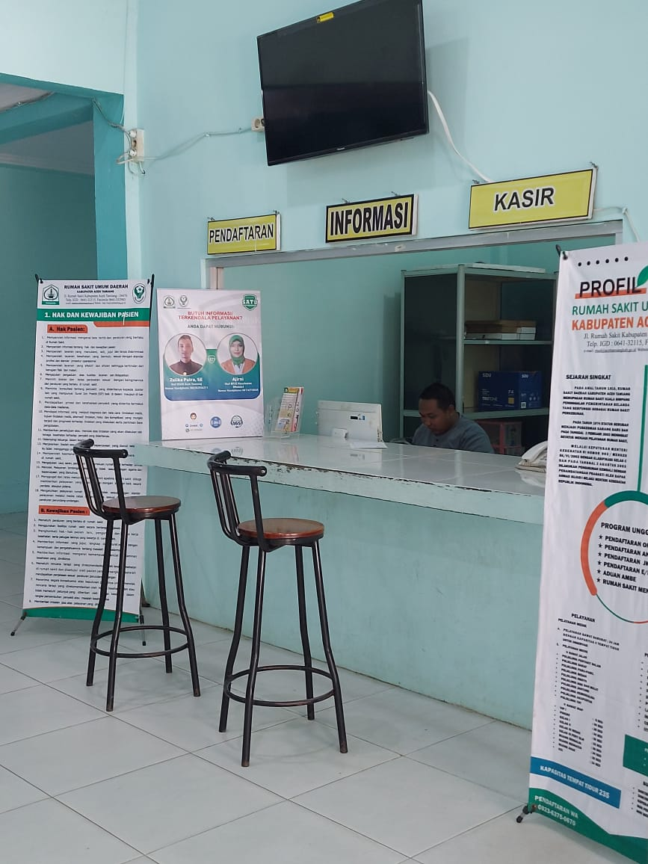

Gambar 1. Ruang Pelayanan RSUD Aceh Tamiang
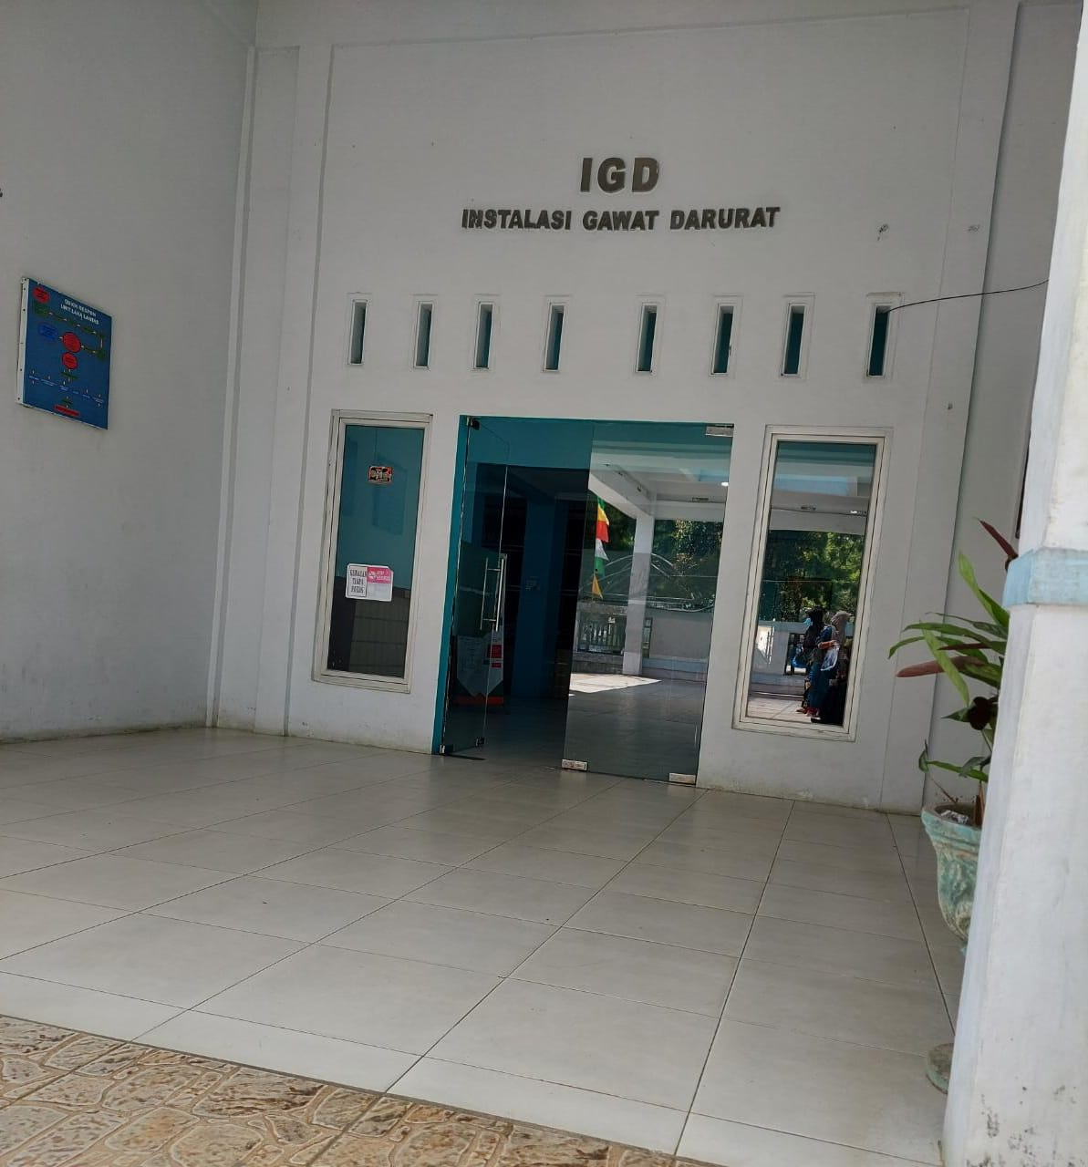

Gambar 2. Instalasi Gawat Darurat (IGD) RSUD Aceh Tamiang
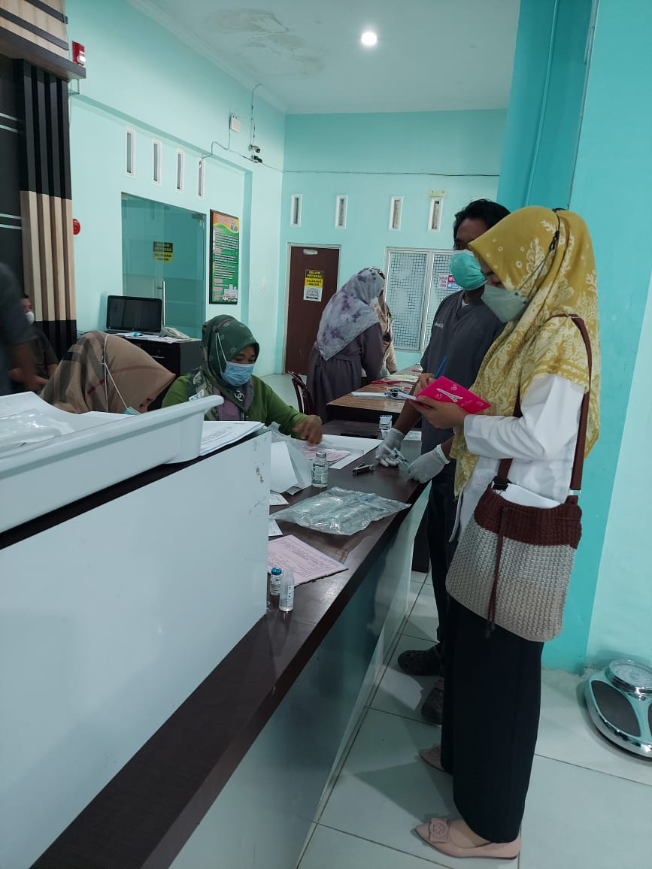

Gambar 3. Pengambilan Data Survei Awal di RSUD. Aceh Tamiang
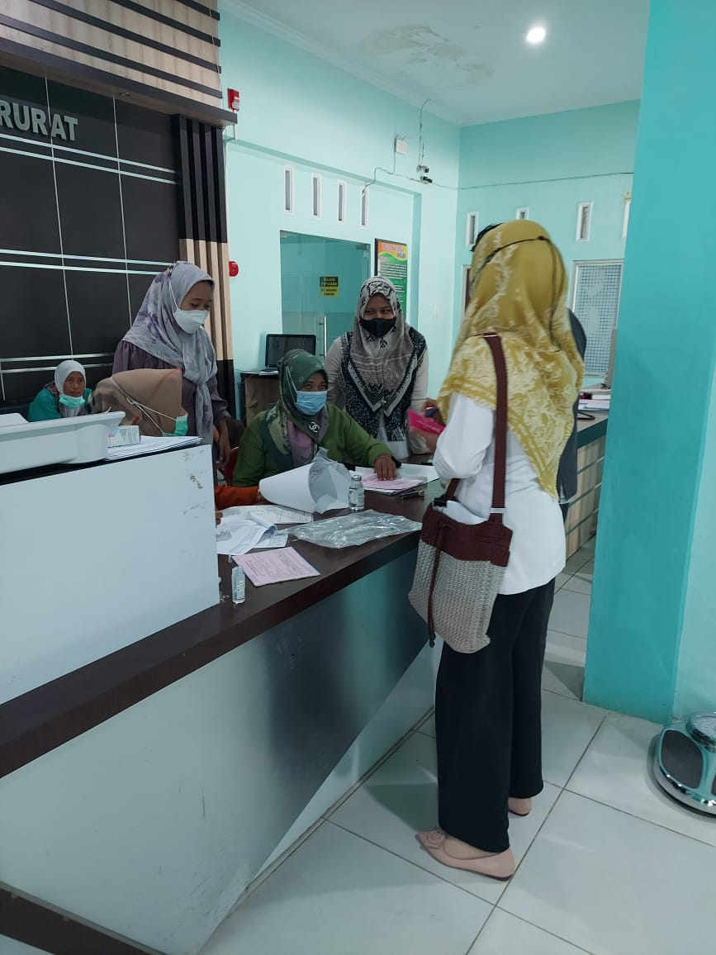

Gambar 4. Pengambilan Data Survei Awal di RSUD. Aceh Tamiang
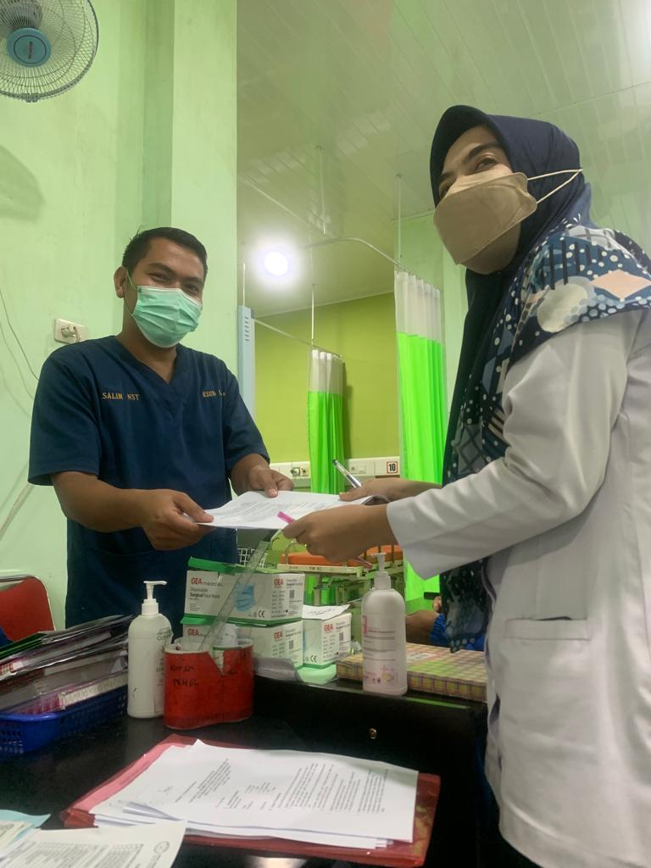

Gambar 5. Pembagian Kuesioner Uji Validitas di RSUD Langsa
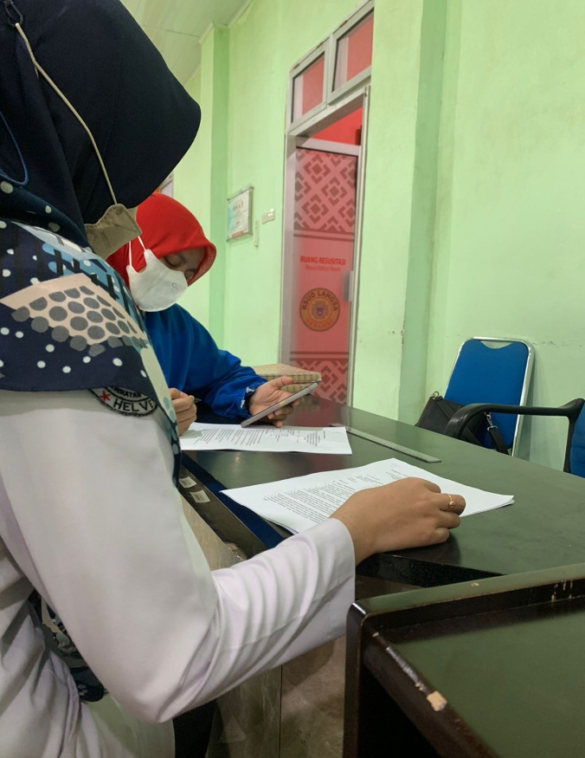

Gambar 6. Pembagian Kuesioner Uji Validitas di RSUD Langsa
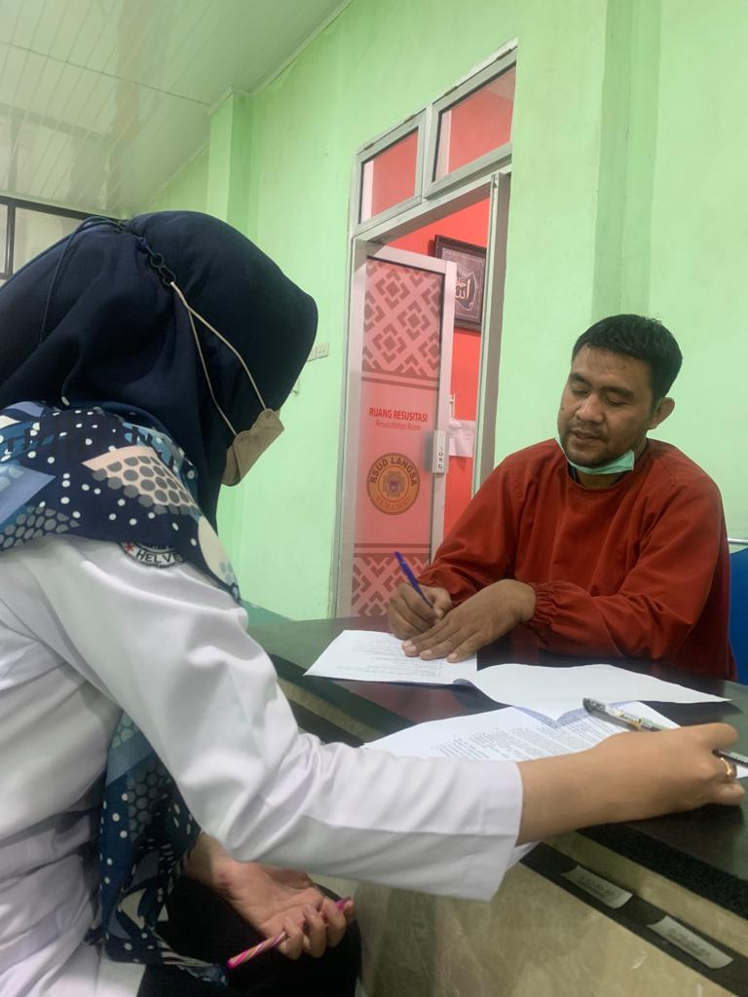

Gambar 7. Pembagian Kuesioner Uji Validitas di RSUD Langsa
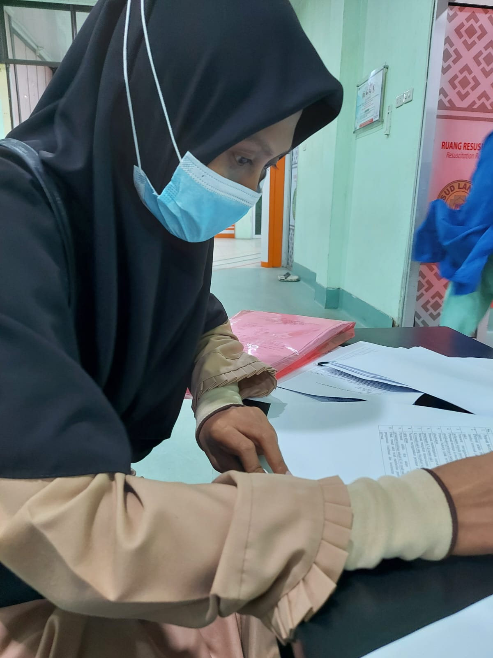

Gambar 8. Pembagian Kuesioner Uji Validitas di RSUD Langsa
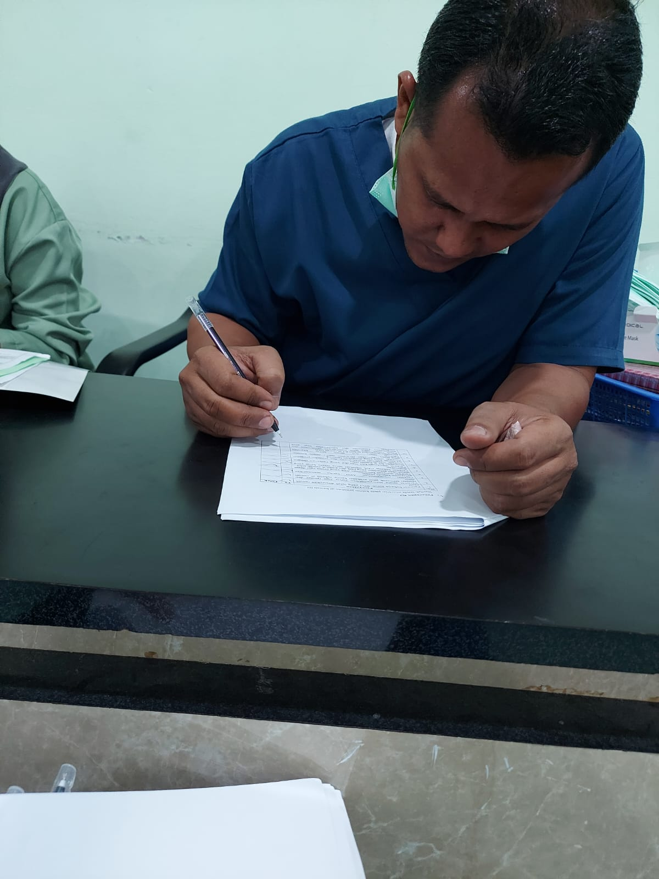

Gambar 9. Pembagian Kuesioner Uji Validitas di RSUD Langsa
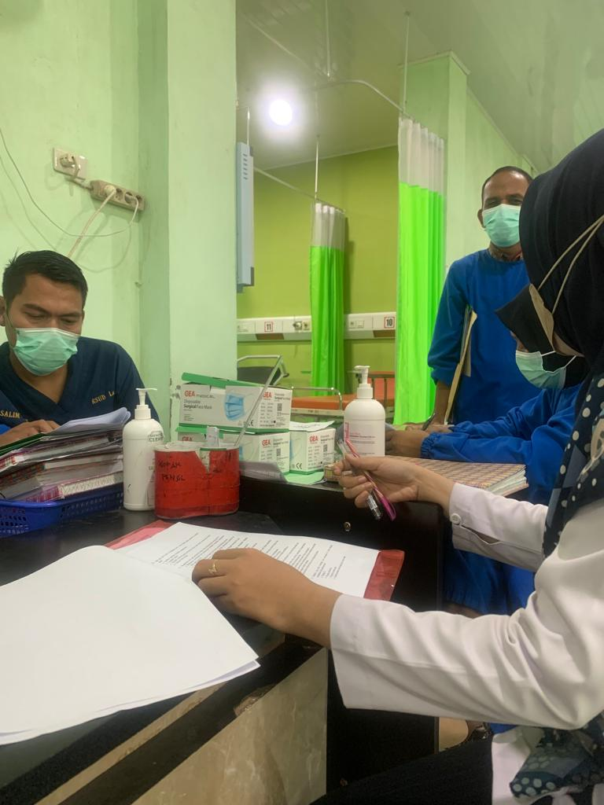

Gambar 10. Pembagian Kuesioner Uji Validitas di RSUD Langsa
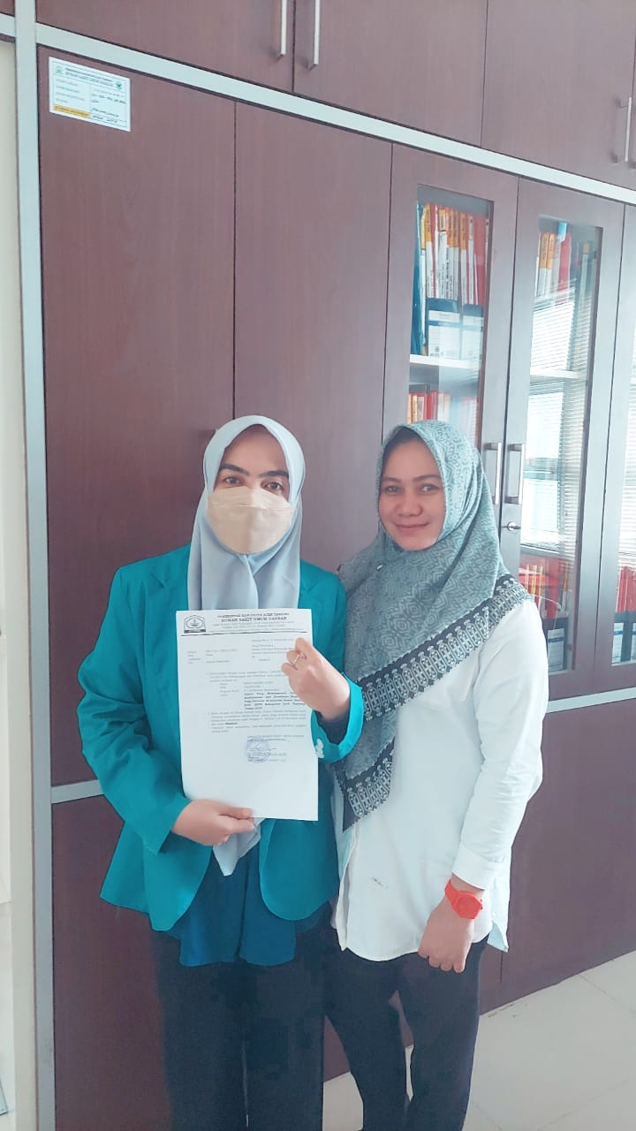

Gambar 11. Pengambilan Surat Ijin Penelitian dari RSUD Aceh Tamiang
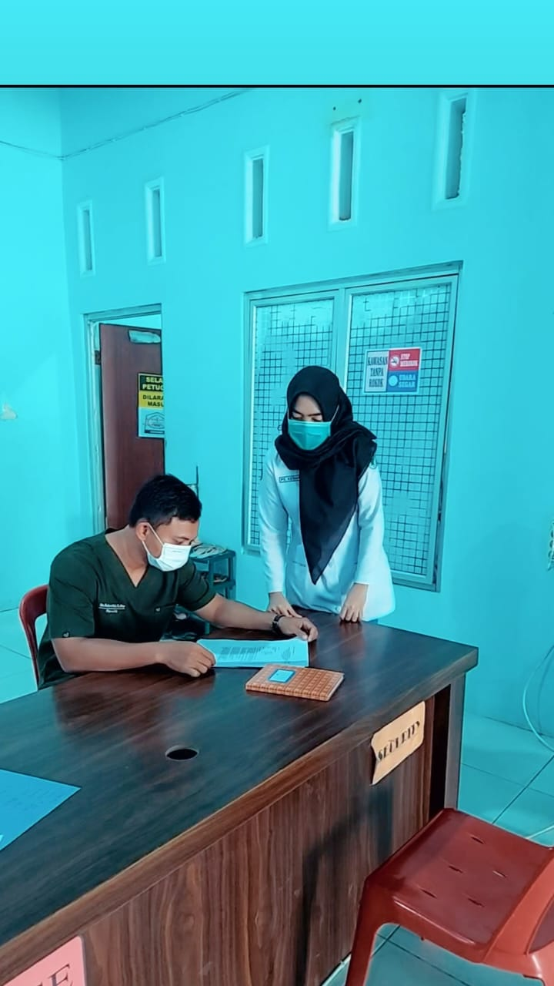

Gambar 12. Pembagian Kuesioner Penelitian Kepada Responden
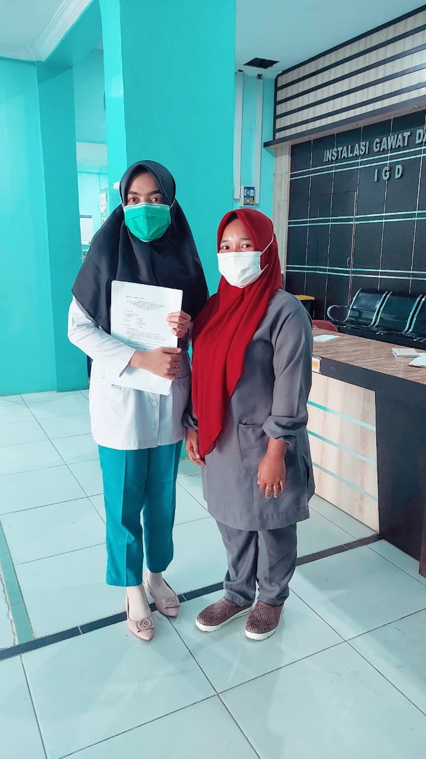

Gambar 13. Pembagian Kuesioner Penelitian Kepada Responden
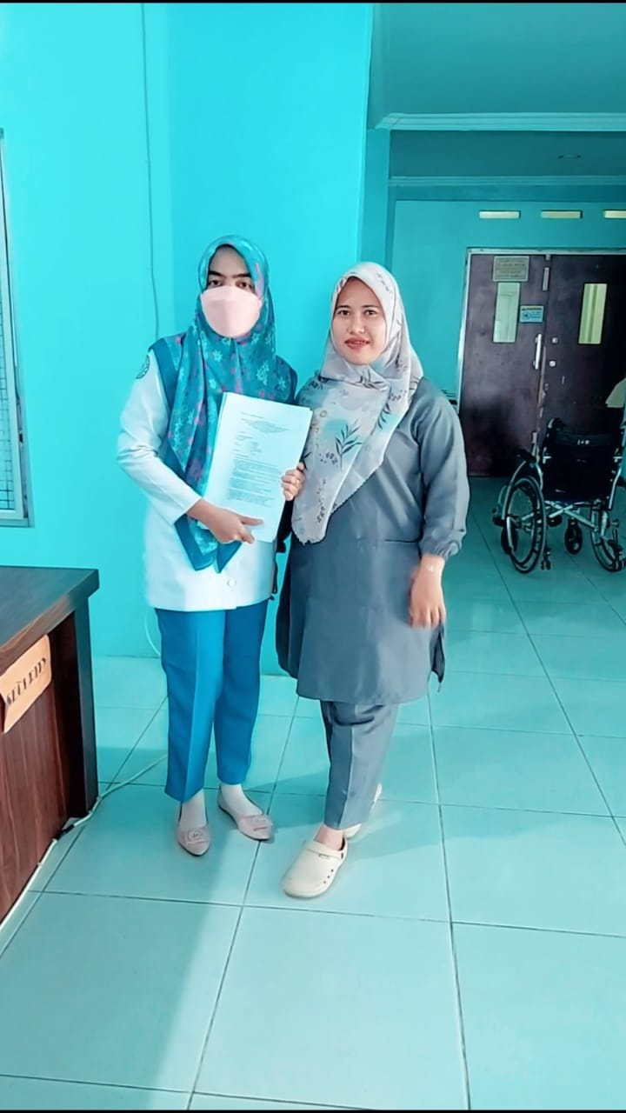

Gambar 14. Pembagian Kuesioner Penelitian Kepada Responden
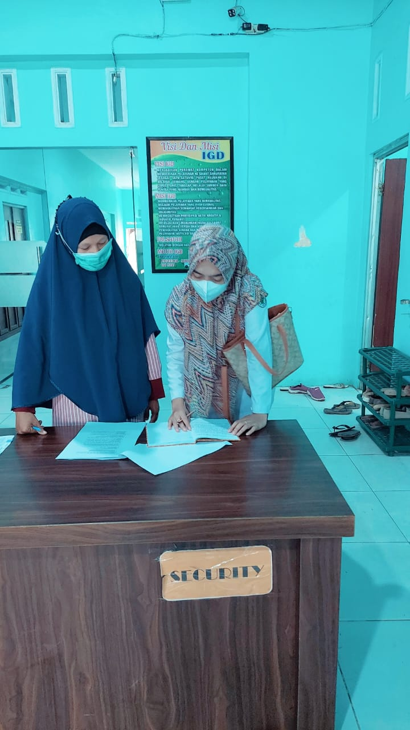

Gambar 15. Pembagian Kuesioner Penelitian Kepada Responden
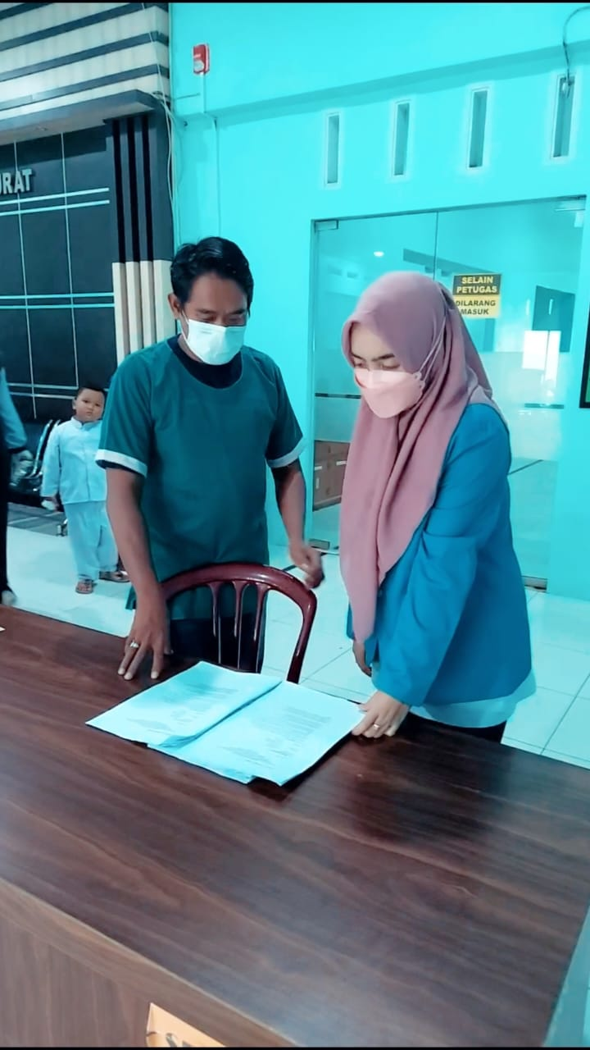

Gambar 16. Pembagian Kuesioner Penelitian Kepada Responden
Lampiran 7. Lembar Persetujuan Perbaikan Skripsi (Revisi)

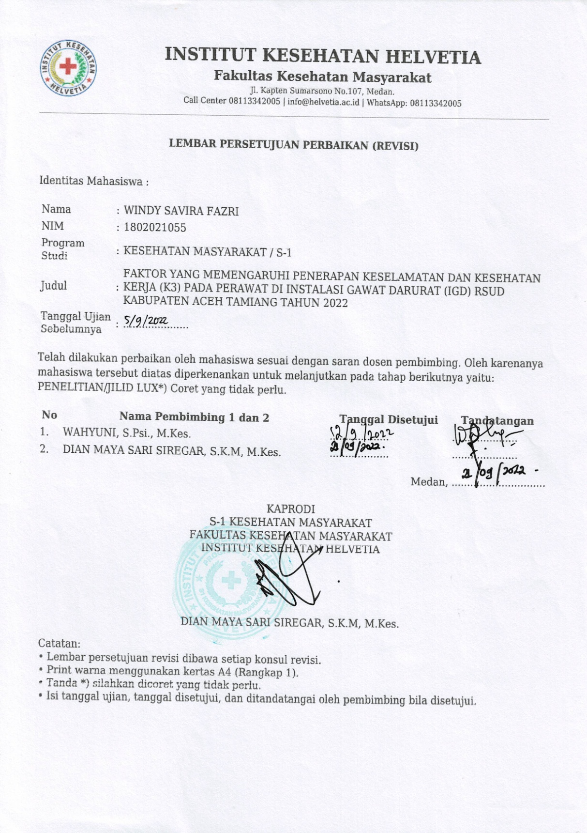

Lampiran 8. Surat Izin Survei Awal

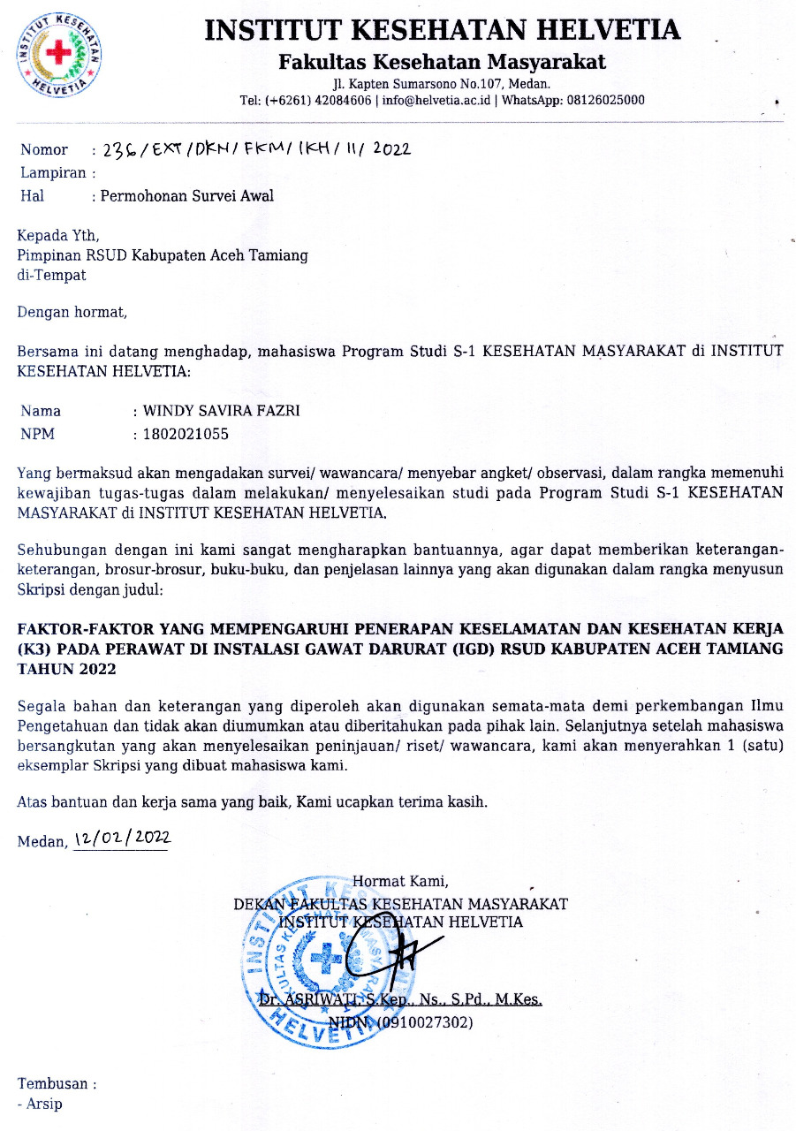

Lampiran 9. Surat Izin Uji Validitas

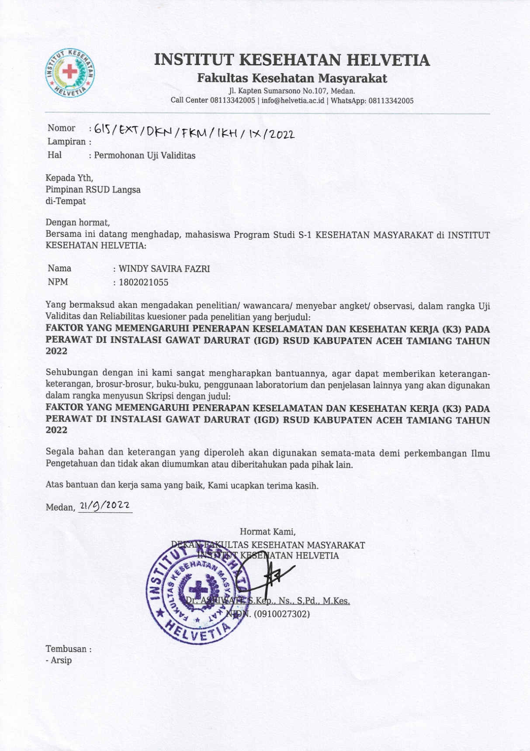

Lampiran 10. Surat Izin Penelitian

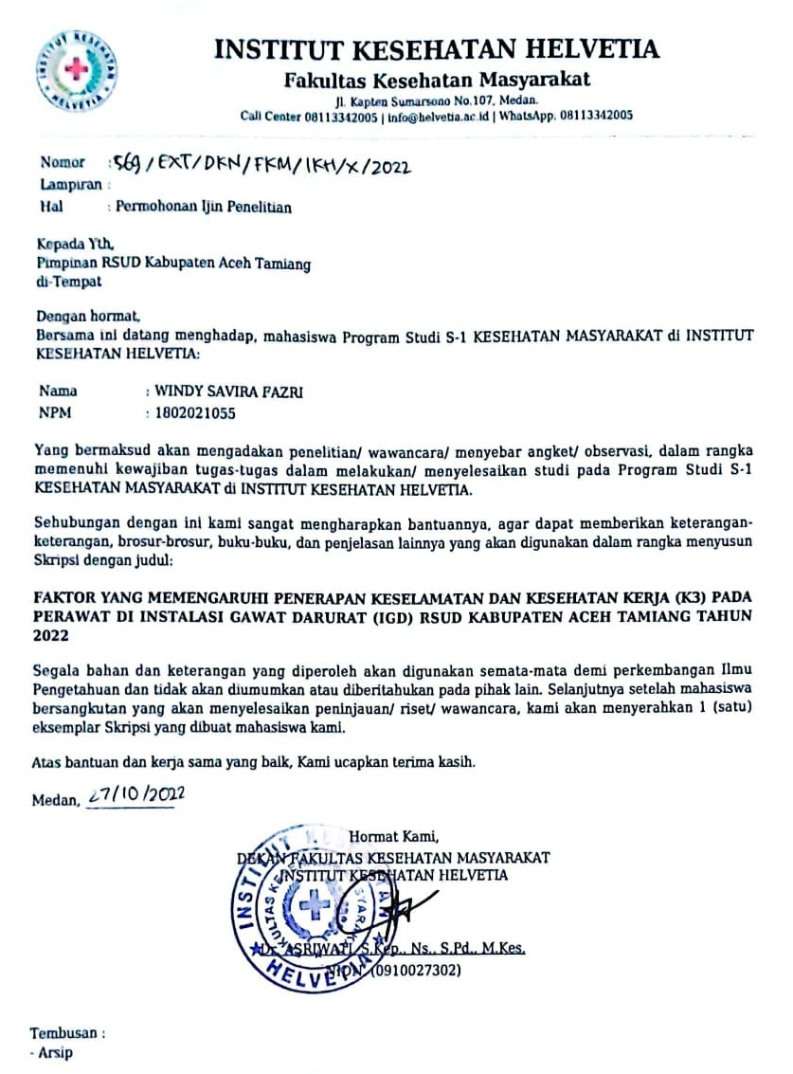

Lampiran 11. Surat Balasan Izin Survei Awal

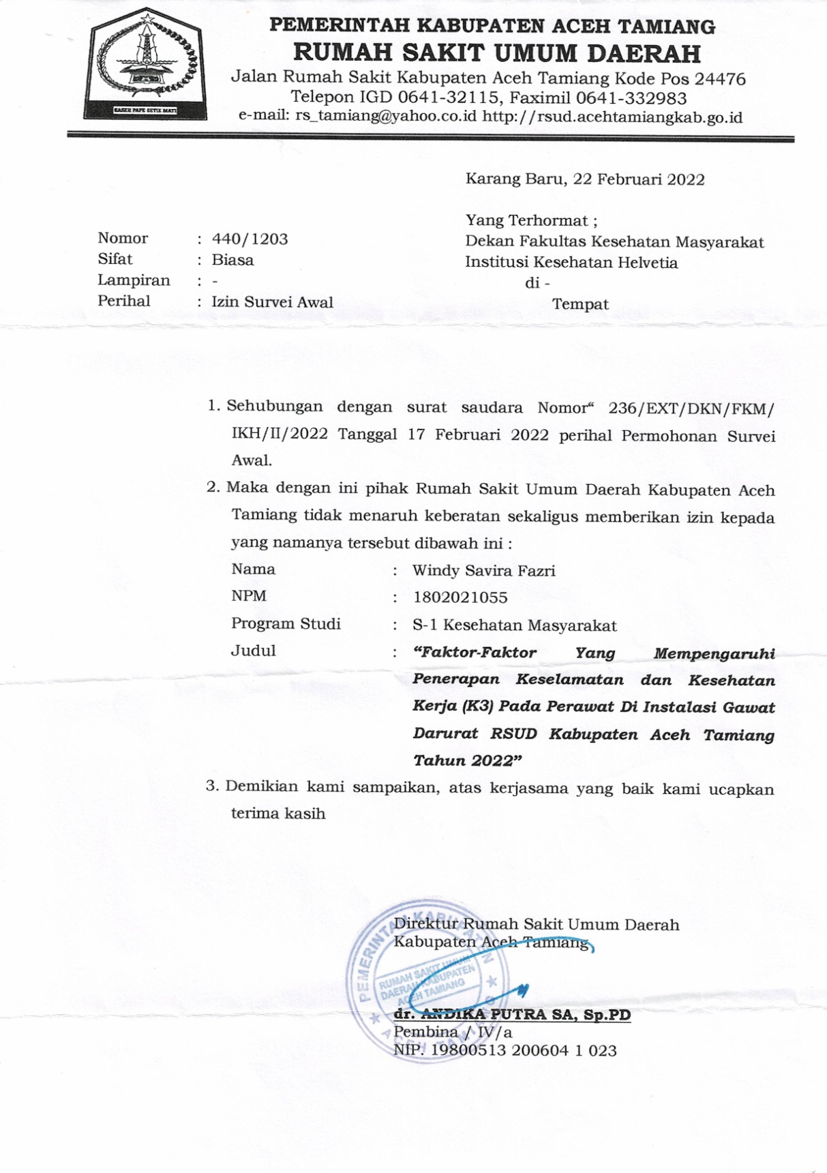

Lampiran 12. Surat Balasan Izin Uji Validitas

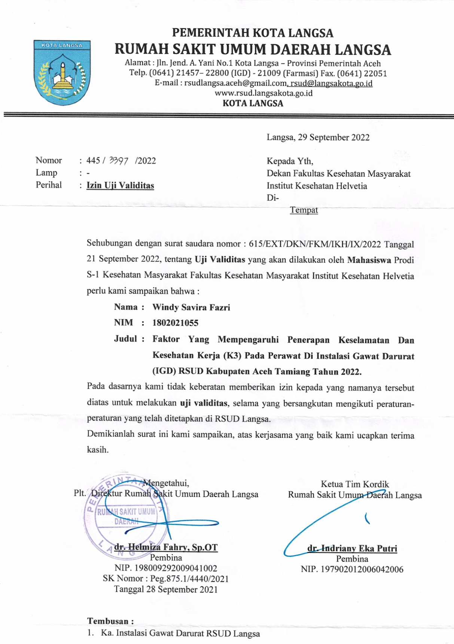

Lampiran 13. Surat Balasan Izin Penelitian
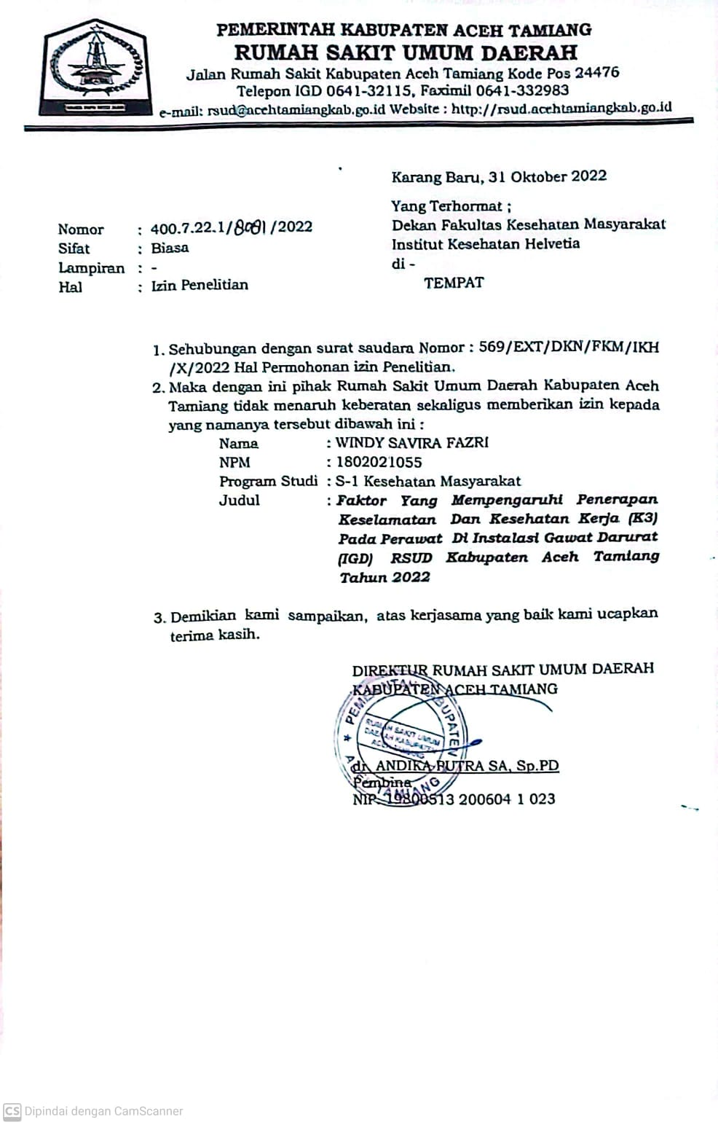

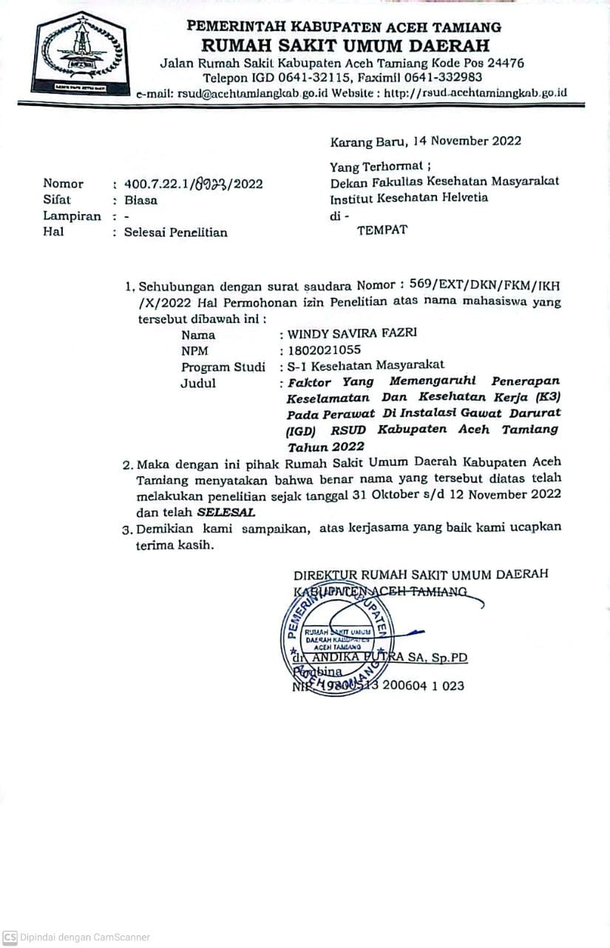

Lampiran 14. Lembar Bimbingan Skripsi Pembimbing 1
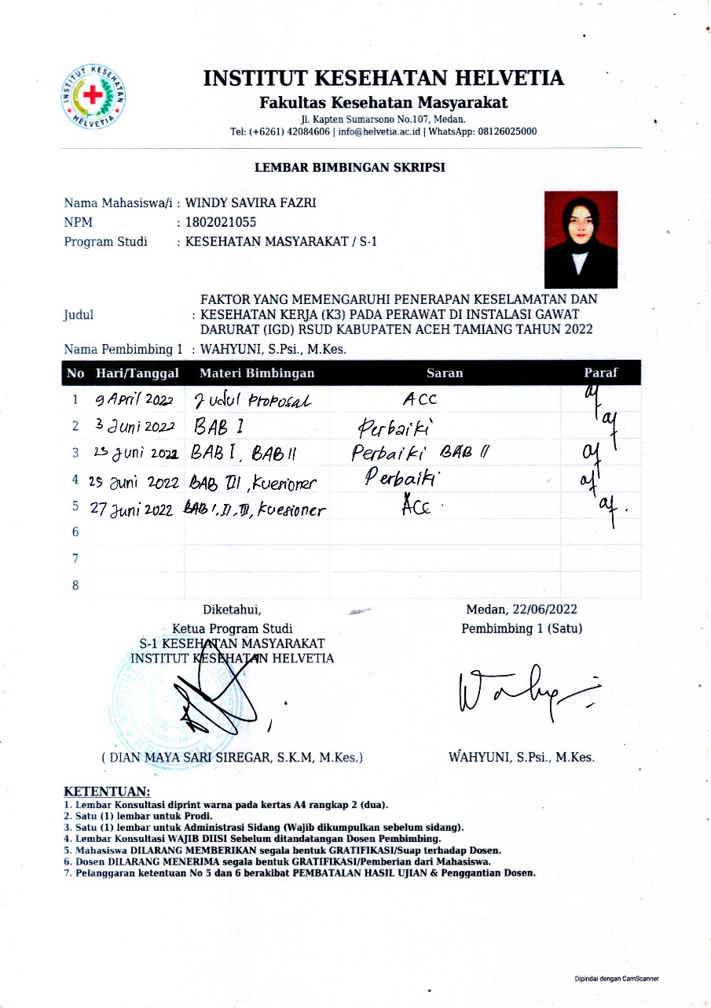

Lampiran 15. Lembar Bimbingan Skripsi Ppembimbing 2

